
MINISTÉRIO DA DEFESA
EXÉRCITO BRASILEIRO
4º REGIMENTO DE CAVALARIA BLINDADO
(5º RCL/1852) - REGIMENTO DRAGÕES DO RIO GRANDE

TERMO DE REFERÊNCIA - PREGÃO SRP Nº 90005/2026
(Processo Administrativo nº 64666.000908/2026-10)

1. CONDIÇÕES GERAIS DA CONTRATAÇÃO
1.1.A presente contratação justifica-se pela grande necessidade de disponibilidade de materiais de manobra e patrulhamento, bem como de instrução para o uso do efetivo dessa Organização Militar, tendo em vista a demanda existente em diversas atividades operacionais (Operação FORSUL, ÁGATA e entre outras), assim como de instrução (Instrução Individual Básica, Curso de Formação de Soldado e entre outras) e demais atividades subsidiárias, nos termos da tabela abaixo, conforme condições e exigências estabelecidas neste instrumento.

ITEM | CAT MAT |  | DESCRIÇÃO | UND | QTDE  4° RCB | VALOR  UNITÁRIO | VALOR  TOTAL | FIGURA
1 | 467667 |  | ALVO A2 TAT MILITAR P/ PISTOLA, CARACTERÍSTICAS: DIMENSÃO: 20 X 20 CM, IMPRESSO EM PAPEL CARTÃO NA COR BRANCA. PRODUTO COM QUALIDADE DE RESISTÊNCIA E DURABILIDADE EQUIVALENTE, SIMILAR OU DE MELHOR QUALIDADE QUE A MARCA LCL. PRAZO DE ENTREGA 30 DIAS. | UND | 500 | R$ 1,48 | R$740,00 | 
2 | 468994 |  | ALVO MILITAR A-2. CARACTERÍSTICAS: DIMENSÃO: 100 X 50 CM IMPRESSO EM PAPEL CARTÃO NA COR BRANCA. PRODUTO COM QUALIDADE DE RESISTÊNCIA E DURABILIDADE EQUIVALENTE, SIMILAR OU DE MELHOR QUALIDADE QUE A MARCA LCL. PRAZO DE ENTREGA 30 DIAS. | UND | 800 | R$ 4,76 | R$3.808,00 | 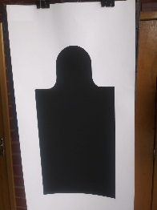
3 | 445115 |  | ALVO MILITAR A-6. CARACTERÍSTICAS: DIMENSÃO: 15 X 08 CM, IMPRESSO EM PAPEL CARTÃO NA COR BRANCA. PRODUTO COM QUALIDADE DE RESISTÊNCIA E DURABILIDADE EQUIVALENTE, SIMILAR OU DE MELHOR QUALIDADE QUE A MARCA LCL. PRAZO DE ENTREGA 30 DIAS. | UND | 500 | R$ 1,81 | R$905,00 | 
4 | 467667 |  | ALVO OFICIAL CBTE / ISSF / CISM PARA TIRO DE PRECISÃO PISTOLAS A 25 E 50 METROS. TAMANHO 20X20 CM, PRODUTO COM QUALIDADE DE RESISTÊNCIA E DURABILIDADE EQUIVALENTE, SIMILAR OU DE MELHOR QUALIDADE QUE A MARCA LCL. PRAZO DE ENTREGA 30 DIAS. | UND | 500 | R$ 1,58 | R$790,00
5 | 468996 |  | ALVO OFICIAL CBTE / ISSF / CISM PARA TIRO RÁPIDO A 25 METROS PARA, TAMANHO 55X55. PRODUTO COM QUALIDADE DE RESISTÊNCIA E DURABILIDADE EQUIVALENTE, SIMILAR OU DE MELHOR QUALIDADE QUE A MARCA LCL.PRAZO DE ENTREGA 30 DIAS. | UND | 500 | R$ 2,36 | R$1.180,00 | 
6 | 468995 |  | ALVO DE TIRO, MATERIAL: PAPEL CARTÃO, TIPO: QUADRADO, TAMANHO: 104 X 103 CM, CARACTERÍSTICAS ADICIONAIS: ALVO PARA TIRO DE FUZIL A 300 M, PRODUTO COM QUALIDADE DE RESISTÊNCIA E DURABILIDADE EQUIVALENTE, SIMILAR OU DE MELHOR QUALIDADE QUE A MARCA LCL. PRAZO DE ENTREGA 30 DIAS. | UND | 500 | R$ 2,97 | R$1.485,00 | 
7 | 285434 |  | ALVO SILHUETA COLT COM GARRAFÃO CINZA TAMANHO 78 X 54 CM. PRODUTO COM QUALIDADE DE RESISTÊNCIA E DURABILIDADE EQUIVALENTE, SIMILAR OU DE MELHOR QUALIDADE QUE A MARCA LCL, FABRICANTE: LCL - MODELO: ALVO SILHUETA COLT C/ GARRAFÃO CINZA. PRAZO DE ENTREGA 30 DIAS. | PCT 100 UND | 5 | R$ 239,00 | R$1.195,00 | 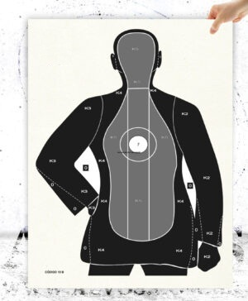
8 | 285433 |  | ALVO SILHUETA COM REFÉM, TAMANHO 50 X 75 CM, TIPO QUADRADO, MATERIAL PAPEL CARTÃO. PRODUTO COM QUALIDADE DE RESISTÊNCIA E DURABILIDADE EQUIVALENTE, SIMILAR OU DE MELHOR QUALIDADE QUE A MARCA LCL. PRAZO DE ENTREGA 30 DIAS. | UND | 500 | R$ 2,27 | R$1.135,00 | 
9 | 468994 |  | ALVO SILHUETA PADRÃO, TAMANHO 100 X 50 CM, MATERIAL PAPEL CARTÃO. PRODUTO COM QUALIDADE DE RESISTÊNCIA E DURABILIDADE EQUIVALENTE, SIMILAR OU DE MELHOR QUALIDADE QUE A MARCA LCL. PRAZO DE ENTREGA 30 DIAS. | UND | 500 | R$ 3,08 | R$1.540,00 | 
10 | 250677 |  | OBREIA AUTO-ADESIVA CARACTERÍSTICAS: MATERIAL: PAPEL CELULOSE VEGETAL, COM COLA ACRÍLICA 30G, 25 MM DE DIÂMETRO, ROLO COM 1.000 UNIDADES NA COR: BRANCA, FORMATO CIRCULAR, APLICAÇÃO: COBRIR FUROS CAUSADOS POR PROJÉTEIS NOS ALVOS. PRODUTO COM QUALIDADE DE RESISTÊNCIA E DURABILIDADE EQUIVALENTE, SIMILAR OU DE MELHOR QUALIDADE QUE A MARCA LCL. PRAZO DE ENTREGA 30 DIAS. | ROLO 1.000 UND | 100 | R$ 8,01 | R$801,00 | 
11 | 285431 |  | OBREIA AUTO-ADESIVA CARACTERÍSTICAS: MATERIAL: PAPEL CELULOSE VEGETAL, COM COLA ACRÍLICA 30G, 25 MM DE DIÂMETRO, ROLO COM 1.000 UNIDADES NA COR: PARDA, FORMATO CIRCULAR, APLICAÇÃO: COBRIR FUROS CAUSADOS POR PROJÉTEIS NOS ALVOS. PRODUTO COM QUALIDADE DE RESISTÊNCIA E DURABILIDADE EQUIVALENTE, SIMILAR OU DE MELHOR QUALIDADE QUE A MARCA LCL. PRAZO DE ENTREGA 30 DIAS. | ROLO 1.000 UND | 100 | R$ 8,48 | R$848,00 | 
12 | 250678 |  | OBREIA AUTO-ADESIVA CARACTERÍSTICAS: MATERIAL: PAPEL CELULOSE VEGETAL, COM COLA ACRÍLICA 30G, 25 MM DE DIÂMETRO, ROLO COM 1.000 UNIDADES NA COR: PRETA, FORMATO CIRCULAR, APLICAÇÃO: COBRIR FUROS CAUSADOS POR PROJÉTEIS NOS ALVOS. PRODUTO COM QUALIDADE DE RESISTÊNCIA E DURABILIDADE EQUIVALENTE, SIMILAR OU DE MELHOR QUALIDADE QUE A MARCA LCL. PRAZO DE ENTREGA 30 DIAS. | ROLO 1.000 UND | 100 | R$ 8,72 | R$872,00 | 
13 | 300473 |  | BATERIA NÃO RECARREGÁVEL, ALCALINA 9V, 120 MAH, DE QUALIDADE SIMILAR, EQUIVALENTE OU SUPERIOR À MARCA DURACELL. | UND | 50 | R$ 7,05 | R$352,50 | 
14 | 368172 |  | PILHA GRANDE DESCRIÇÃO: PILHA ALCALINA GRANDE (D), MODELO: AA, CARTELA COM 2 UNIDADES, DIMENSÕES: APROX. 12,00CM X 10,00CM X 4,00CM. TENSÃO NOMINAL 1,5 V, PRODUTO COM QUALIDADE DE DURABILIDADE EQUIVALENTE, SIMILAR OU DE MELHOR QUALIDADE QUE A MARCA RAYOVAC, PRAZO DE ENTREGA 30 DIAS ; PRAZO DE GARANTIA 12 MESES. | UND | 150 | 7,71 | R$1.156,50 | 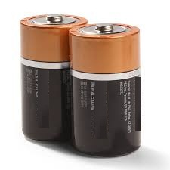
15 | 419860 |  | PILHA PALITO, MODELO AAA, DESCRIÇÃO: CARTELA DE PILHAS ALCALINA NORMAL (AAA) COM 4 UNIDADES. DIMENSÕES: APROX. 5,00CM X 5,00CM X 1,00CM. PRODUTO COM QUALIDADE DE DURABILIDADE EQUIVALENTE, SIMILAR OU DE MELHOR QUALIDADE QUE A MARCA RAYOVAC, PRAZO DE ENTREGA 30 DIAS; PRAZO DE GARANTIA 12 MESES. | UND | 70 | R$ 7,28 | R$509,60 | 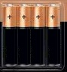
16 | 231786 |  | PILHA PEQUENA AA DESCRIÇÃO: CARTELA DE PILHAS ALCALINA PEQUENA (AA) COM 4 UNIDADES, MODELO: AA DIMENSÕES: APROX. 4,5 X 1,5 CM. PRODUTO COM QUALIDADE DE DURABILIDADE EQUIVALENTE, SIMILAR OU DE MELHOR QUALIDADE QUE A MARCA RAYOVAC, PRAZO DE ENTREGA 30 DIAS; PRAZO DE GARANTIA 12 MESES. | UND | 70 | R$ 6,82 | R$477,40
17 | 236534 |  | CADEADO, CADEADO TETRA, MATERIAL LATÃO MACIÇO, MATERIAL HASTE: AÇO INOXIDÁVEL, QUANTIDADE PINOS: 16, COM CHAVE TIPO TETRA E TRAVA DUPLA. SEMELHANTE A MARCA PADO TAMANHO 50 MM, ACOMPANHA TRÊS CHAVES TETRA. | UND | 200 | R$ 45,73 | R$9.146,00 | 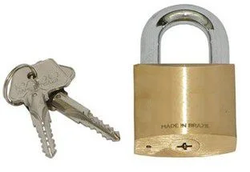
18 | 252324 |  | CADEADO, MATERIAL LATÃO MACIÇO, MATERIAL HASTE AÇO GALVANIZADO, COR AMARELA, ALTURA 30, LARGURA 30, ALTURA CORPO 55, ALTURA HASTE 25. OBS: O CADEADO DEVERÁ APRESENTAR MECANISMO QUE SOMENTE PERMITA O SEU FECHAMENTO COM A AÇÃO DA PRÓPRIA CHAVE, PRODUTO COM QUALIDADE DE RESISTÊNCIA E DURABILIDADE EQUIVALENTE, SIMILAR OU DE MELHOR QUALIDADE QUE A MARCA PADO, PRAZO DE ENTREGA 30 DIAS; PRAZO DE GARANTIA 12 MESES. | UND | 280 | R$ 21,16 | R$5.924,80 | 
19 | 476081 |  | CADEADO, MATERIAL LATÃO MACIÇO, MATERIAL HASTE AÇO INOXIDÁVEL, 50MM – 2”, QUANTIDADE PINOS 16, CARACTERÍSTICAS ADICIONAIS COM CHAVE TIPO TETRA E TRAVA DUPLA, PRODUTO COM QUALIDADE DE RESISTÊNCIA E DURABILIDADE EQUIVALENTE, SIMILAR OU DE MELHOR QUALIDADE QUE A MARCA PADO, PRAZO DE ENTREGA 30 DIAS; PRAZO DE GARANTIA 12 MESES. | UND | 200 | R$ 41,63 | R$8.326,00
20 | 622101 |  | PLACA SINALIZADORA, LIQUIDO INFLAMÁVEL 3, EM PVC PARA TRANSPORTE DE CARGA PERIGOSA. TAMANHO 30 X 30 CM. PRAZO DE ENTREGA 30 DIAS; PRAZO DE GARANTIA 12 MESES. | UND | 40 | R$ 59,33 | R$2.373,20 | 
21 | 602755 |  | PLACA SINALIZAÇÃO E IDENTIFICAÇÃO DE AMBIENTES NA COR AZUL. IMPRESSÃO DIGITAL EM ALUMÍNIO, SINALIZA SANITÁRIO MASCULINO. MEDIDAS: 24 X16 /33 X24 /48 X33CM, MATERIAL: ETIQUETAS EM VINIL ADESIVO/ALUMÍNIO COMPOSTO. PRAZO DE ENTREGA 30 DIAS. | UND | 40 | R$ 17,63 | R$705,20 | 
22 | 473411 |  | PLACA SINALIZADORA, PERIGO AFASTE-SE, EM PVC PARA TRANSPORTE DE CARGA PERIGOSA. TAMANHO 50 X 30 CM. PRAZO DE ENTREGA 30 DIAS; PRAZO DE GARANTIA 12 MESES. | UND | 40 | R$ 51,90 | R$2.076,00 | 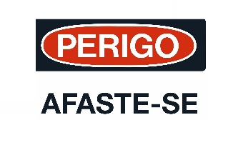
23 | 473411 |  | PLACA SINALIZADORA, PERIGO NÃO FUME, EM PVC PARA TRANSPORTE DE CARGA PERIGOSA. TAMANHO5 50 X 30 CM. PRAZO DE ENTREGA 30 DIAS; PRAZO DE GARANTIA 12 MESES. | UND | 40 | R$ 40,46 | R$1.618,40 | 
24 | 405987 |  | PLACA SINALIZADORA, TÓXICO, EM PVC PARA TRANSPORTE DE CARGA PERIGOSA LARGURA: 25 CM, FORMATO: QUADRADO. PRAZO DE ENTREGA 30 DIAS; PRAZO DE GARANTIA 12 MESES. | UND | 40 | R$ 35,20 | R$1.408,00 | 
25 | 458762 |  | PLACAS PARA SINALIZAÇÃO E IDENTIFICAÇÃO DE AMBIENTES NA COR VERMELHO. IMPRESSÃO DIGITAL EM ALUMÍNIO, SINALIZA SANITÁRIO FEMININO. MEDIDAS: 24 X16 /33 X24 /48 X33CM, MATERIAL: ETIQUETAS EM VINIL ADESIVO/ ALUMÍNIO COMPOSTO. PRAZO DE ENTREGA 30 DIAS. | UND | 40 | R$ 20,69 | R$827,60 | 
26 | 474940 |  | PLACAS PARA SINALIZAÇÃO E IDENTIFICAÇÃO DE AMBIENTES. IMPRESSÃO DIGITAL EM PVC COM A INSCRIÇÃO DE PROIBIDO FUMAR - LEI FEDERAL - COMPRIMENTO: 20 CM, ALTURA: 15 CM - POLIESTIRENO, EM CORES, DE UM LADO SOMENTE, COM RECORTE ESPECIAL. PRAZO DE ENTREGA 30 DIAS; PRAZO DE GARANTIA 12 MESES. | UND | 40 | R$ 17,67 | R$706,80 | 
27 | 405980 |  | PLACAS PARA SINALIZAÇÃO E IDENTIFICAÇÃO DE AMBIENTES. IMPRESSÃO DIGITAL EM PVC COM A INSCRIÇÃO DE PROIBIDO O USO DE CELULAR, EM CORES, DE UM LADO SOMENTE, COM OU SEM RECORTE ESPECIAL. TAMANHO 10,00 X 15,00 CM. PRAZO DE ENTREGA 30 DIAS; PRAZO DE GARANTIA 12 MESES. | UND | 40 | R$ 27,49 | R$1.099,60 | 
28 | 370130 |  | CABO DE AÇO, TRATAMENTO SUPERFICIAL: GALVANIZADO, BITOLA: 5/8 POL, CARACTERÍSTICAS ADICIONAIS: BOA RESISTÊNCIA À FLEXÕES E AO DESGASTE POR ABRASÃO E MAIOR RESISTÊNCIA À CORROSÃO/OXIDAÇÃO, CLASSIFICAÇÃO 1 X 25, TRAÇÃO 18.685 KGF, COMPRIMENTO: 50 M. | ROLO 50 M | 7 | R$ 3.125,08 | R$21.875,56 | 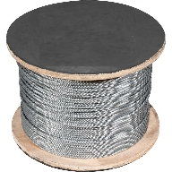
29 | 473745 |  | CADEIRINHA PARA RAPEL, COM CERTIFICAÇÃO INTERNACIONAL DA UIAA (UNIÃO INTERNACIONAL DAS ASSOCIAÇÕES DE ALPINISMO), TESTE DE TRAÇÃO DE 1500 KGF, COM FIVELAS DE DURALUMÍNIO ANTIOXIDANTES, ESTOFAMENTO COM REVESTIMENTO INTERNO EM TECIDO PARA AUXILIAR NA TRANSPIRAÇÃO DO CORPO, 4 RAQUES PORTA EQUIPAMENTOS EM POLIURETANO SEMIRRÍGIDOS, ELÁSTICO E FECHO EM ACETATO PARA SEGURAR AS PERNAS, TAMANHO AJUSTÁVEL PODENDO SER REGULADO TANTO NA CINTURA QUANTO NAS PERNAS PARA USUÁRIOS DESDE P ATÉ TAMANHO G, CINTURA DE 67 A 105CM E PERNAS DE 38 A 68CM, FITAS 100% POLIÉSTER DE ALTA TENACIDADE, PESO 550G, COR PRETA. PRAZO DE ENTREGA 30 DIAS; PRAZO DE GARANTIA 12 MESES. | UND | 7 | R$ 229,39 | R$1.605,73 | 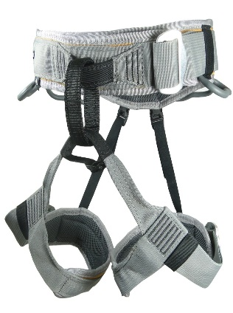
30 | 478630 |  | CINTO DUPLO CINTURÃO ARNÊS ALMOFADADO, MATERIAL NYLON, ROÇADEIRAS (TALABARTE) DE QUALIDADE SIMILAR, EQUIVALENTE OU SUPERIOR AO DA MARCA STIHL. | UND | 7 | R$ 74,90 | R$524,30 | 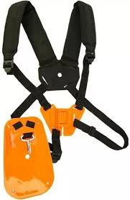
31 | 441619 |  | CORDA MULTIFILAMENTO TRANÇADA, CAPA E ALMA 100% POLIÉSTER, RUPTURA 650 KGF/M, COR BRANCA, MATERIAL 100% VIRGEM, CORDA EM CARRETEL, DIÂMETRO: 10MM. PRODUTO COM QUALIDADE DE RESISTÊNCIA E DURABILIDADE EQUIVALENTE, SIMILAR OU DE MELHOR QUALIDADE QUE A MARCA RD, PRAZO DE ENTREGA 30 DIAS; PRAZO DE GARANTIA 12 MESES. PODERÁ SER SOLICITADA AMOSTRA PARA COMPROVAÇÃO DA QUALIDADE E MARCA, MEDIANTE APRESENTAÇÃO DO PRODUTO NO ALMOXARIFADO DO 4º RCB. | ROLO 100 M | 10 | R$ 351,33 | R$3.513,30 | 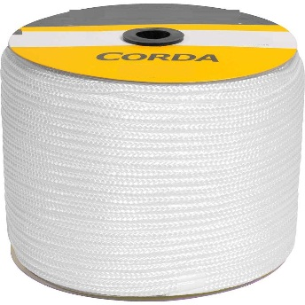
32 | 326412 |  | CORDA MULTIFILAMENTO TRANÇADA, CAPA E ALMA 100% POLIÉSTER, RUPTURA 732 KGF/M, COR PRETA, MATERIAL 100% VIRGEM, CORDA EM CARRETEL, DIÂMETRO: 12MM. PRODUTO COM QUALIDADE DE RESISTÊNCIA E DURABILIDADE EQUIVALENTE, SIMILAR OU DE MELHOR QUALIDADE QUE A MARCA RD, PRAZO DE ENTREGA 30 DIAS; PRAZO DE GARANTIA 12 MESES. PODERÁ SER SOLICITADA AMOSTRA PARA COMPROVAÇÃO DA QUALIDADE E MARCA, MEDIANTE APRESENTAÇÃO DO PRODUTO NO ALMOXARIFADO DO 4º RCB. | ROLO 70 M | 10 | R$ 297,67 | R$2.976,70 | 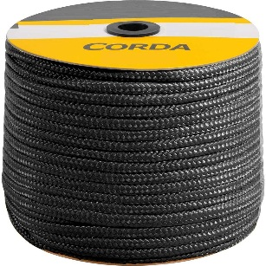
33 | 463080 |  | CORDA MULTIFILAMENTO TRANÇADA, CAPA E ALMA 100% POLIPROPILENO, RUPTURA 732 KGF/M, COR VERDE OLIVA, MATERIAL 100% VIRGEM, CORDA EM CARRETEL, DIÂMETRO: 10MM. PRODUTO COM QUALIDADE DE RESISTÊNCIA E DURABILIDADE EQUIVALENTE, SIMILAR OU DE MELHOR QUALIDADE QUE A MARCA RD, PRAZO DE ENTREGA 30 DIAS; PRAZO DE GARANTIA 12 MESES. PODERÁ SER SOLICITADA AMOSTRA PARA COMPROVAÇÃO DA QUALIDADE E MARCA, MEDIANTE APRESENTAÇÃO DO PRODUTO NO ALMOXARIFADO DO 4º RCB. | ROLO 100 M | 10 | R$ 268,00 | R$2.680,00 | 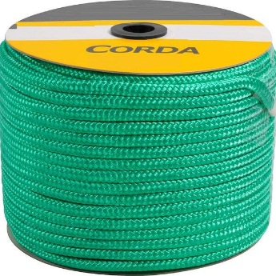
34 | 259666 |  | CORDA SEMI ESTÁTICA DE 12 MM, MATERIAL: POLIAMIDA, PARA RAPEL, COR PREDOMINANTE BRANCA, CARGA MÍNIMA DE RUPTURA 40 KN. PODERÁ SER SOLICITADA AMOSTRA PARA COMPROVAÇÃO DA QUALIDADE E MARCA, MEDIANTE APRESENTAÇÃO DO PRODUTO NO ALMOXARIFADO DO 4º RCB. | METRO | 1000 | R$ 8,64 | R$8.640,00 | 
35 | 326412 |  | CORDA TRANÇADA, DIÂMETRO 12 MM, CAPA E ALMA 100% POLIÉSTER, 11,1 METROS POR KG, RUPTURA 986 KGF/M, COR BRANCA. PRODUTO COM QUALIDADE DE RESISTÊNCIA E DURABILIDADE EQUIVALENTE, SIMILAR OU DE MELHOR QUALIDADE QUE A MARCA RD, PRAZO DE ENTREGA 30 DIAS; PRAZO DE GARANTIA 12 MESES. PODERÁ SER SOLICITADA AMOSTRA PARA COMPROVAÇÃO DA QUALIDADE E MARCA, MEDIANTE APRESENTAÇÃO DO PRODUTO NO ALMOXARIFADO DO 4º RCB. | ROLO 70 M | 10 | R$ 297,67 | R$2.976,70 | 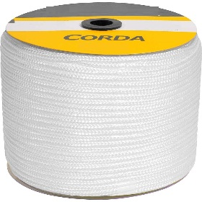
36 | 326412 |  | CORDA TRANÇADA, DIÂMETRO 12 MM, CAPA E ALMA 100% POLIÉSTER, 11,1 METROS POR KG, RUPTURA 986 KGF/M, COR PRETA. PRODUTO COM QUALIDADE DE RESISTÊNCIA E DURABILIDADE EQUIVALENTE, SIMILAR OU DE MELHOR QUALIDADE QUE A MARCA RD, PRAZO DE ENTREGA 30 DIAS; PRAZO DE GARANTIA 12 MESES. PODERÁ SER SOLICITADA AMOSTRA PARA COMPROVAÇÃO DA QUALIDADE E MARCA, MEDIANTE APRESENTAÇÃO DO PRODUTO NO ALMOXARIFADO DO 4º RCB. | ROLO 70 M | 10 | R$ 297,67 | R$2.976,70
37 | 326412 |  | CORDA TRANÇADA, DIÂMETRO 12 MM, CAPA E ALMA 100% POLIÉSTER, 11,1 METROS POR KG, RUPTURA 986 KGF/M, COR VERDE OLIVA. PRODUTO COM QUALIDADE DE RESISTÊNCIA E DURABILIDADE EQUIVALENTE, SIMILAR OU DE MELHOR QUALIDADE QUE A MARCA RD, PRAZO DE ENTREGA 30 DIAS; PRAZO DE GARANTIA 12 MESES. PODERÁ SER SOLICITADA AMOSTRA PARA COMPROVAÇÃO DA QUALIDADE E MARCA, MEDIANTE APRESENTAÇÃO DO PRODUTO NO ALMOXARIFADO DO 4º RCB. | ROLO 70 M | 10 | R$ 297,67 | R$2.976,70 | 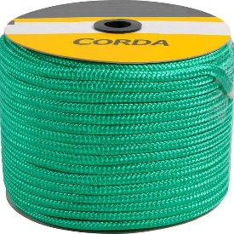
38 | 238910 |  | CORDA TRANÇADA (12 PERNAS), DIÂMETRO 4 MM, CAPA E ALMA 100% POLIÉSTER, 127 METROS POR KG, RUPTURA 119 KGF/M, COR BRANCA. TIPO VELAME PRODUTO COM QUALIDADE DE RESISTÊNCIA E DURABILIDADE EQUIVALENTE, SIMILAR OU DE MELHOR QUALIDADE QUE A MARCA RD, PRAZO DE ENTREGA 30 DIAS; PRAZO DE GARANTIA 12 MESES. PODERÁ SER SOLICITADA AMOSTRA PARA COMPROVAÇÃO DA QUALIDADE E MARCA, MEDIANTE APRESENTAÇÃO DO PRODUTO NO ALMOXARIFADO DO 4º RCB. | ROLO 100 M | 10 | R$ 142,77 | R$1.427,70 | 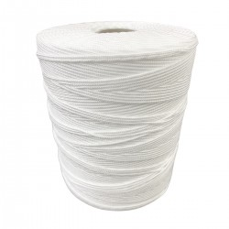
39 | 238910 |  | CORDA TRANÇADA (12 PERNAS), DIÂMETRO 4 MM, CAPA E ALMA 100% POLIÉSTER, 75 METROS POR KG, RUPTURA 178 KGF/M, COR BRANCA. TIPO VELAME PRODUTO COM QUALIDADE DE RESISTÊNCIA E DURABILIDADE EQUIVALENTE, SIMILAR OU DE MELHOR QUALIDADE QUE A MARCA RD, PRAZO DE ENTREGA 30 DIAS; PRAZO DE GARANTIA 12 MESES. PODERÁ SER SOLICITADA AMOSTRA PARA COMPROVAÇÃO DA QUALIDADE E MARCA, MEDIANTE APRESENTAÇÃO DO PRODUTO NO ALMOXARIFADO DO 4º RCB. | ROLO 100 M | 10 | R$ 142,77 | R$1.427,70
40 | 238910 |  | CORDA TRANÇADA (12 PERNAS), DIÂMETRO 4 MM, CAPA E ALMA 100% POLIÉSTER, 75 METROS POR KG, RUPTURA 178 KGF/M, COR PRETA. TIPO VELAME, PRODUTO COM QUALIDADE DE RESISTÊNCIA E DURABILIDADE EQUIVALENTE, SIMILAR OU DE MELHOR QUALIDADE QUE A MARCA RD, PRAZO DE ENTREGA 30 DIAS; PRAZO DE GARANTIA 12 MESES. PODERÁ SER SOLICITADA AMOSTRA PARA COMPROVAÇÃO DA QUALIDADE E MARCA, MEDIANTE APRESENTAÇÃO DO PRODUTO NO ALMOXARIFADO DO 4º RCB. | ROLO 100 M | 10 | R$ 142,77 | R$1.427,70 | 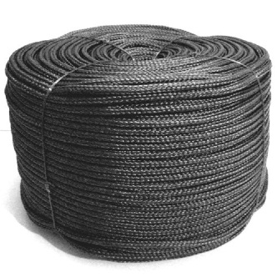
41 | 238910 |  | CORDA TRANÇADA (12 PERNAS), DIÂMETRO 4 MM, CAPA E ALMA 100% POLIÉSTER, 75 METROS POR KG, RUPTURA 178 KGF/M, COR VERDE. TIPO VELAME. PRODUTO COM QUALIDADE DE RESISTÊNCIA E DURABILIDADE EQUIVALENTE, SIMILAR OU DE MELHOR QUALIDADE QUE A MARCA RD, PRAZO DE ENTREGA 30 DIAS; PRAZO DE GARANTIA 12 MESES. PODERÁ SER SOLICITADA AMOSTRA PARA COMPROVAÇÃO DA QUALIDADE E MARCA, MEDIANTE APRESENTAÇÃO DO PRODUTO NO ALMOXARIFADO DO 4º RCB. | ROLO 100 M | 10 | R$ 142,77 | R$1.427,70 | 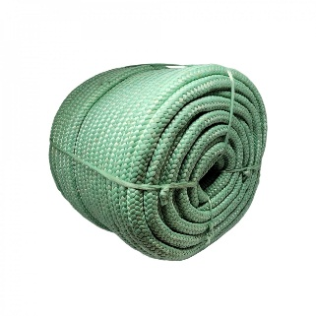
42 | 441619 |  | CORDA TRANÇADA, DIÂMETRO 6 MM, CAPA E ALMA 100% POLIÉSTER, 37 METROS POR KG, RUPTURA 345 KGF/M, COR BRANCA. PRODUTO COM QUALIDADE DE RESISTÊNCIA E DURABILIDADE EQUIVALENTE, SIMILAR OU DE MELHOR QUALIDADE QUE A MARCA RD, PRAZO DE ENTREGA 30 DIAS; PRAZO DE GARANTIA 12 MESES. PODERÁ SER SOLICITADA AMOSTRA PARA COMPROVAÇÃO DA QUALIDADE E MARCA, MEDIANTE APRESENTAÇÃO DO PRODUTO NO ALMOXARIFADO DO 4º RCB. | ROLO 100 M | 10 | R$ 175,00 | R$1.750,00 | 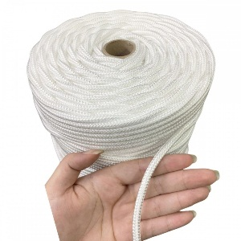
43 | 441619 |  | CORDA TRANÇADA, DIÂMETRO 6 MM, CAPA E ALMA 100% POLIÉSTER, 37 METROS POR KG, RUPTURA 345 KGF/M, COR PRETA. PRODUTO COM QUALIDADE DE RESISTÊNCIA E DURABILIDADE EQUIVALENTE, SIMILAR OU DE MELHOR QUALIDADE QUE A MARCA RD, PRAZO DE ENTREGA 30 DIAS; PRAZO DE GARANTIA 12 MESES. PODERÁ SER SOLICITADA AMOSTRA PARA COMPROVAÇÃO DA QUALIDADE E MARCA, MEDIANTE APRESENTAÇÃO DO PRODUTO NO ALMOXARIFADO DO 4º RCB. | ROLO 100 M | 10 | R$ 175,00 | R$1.750,00 | 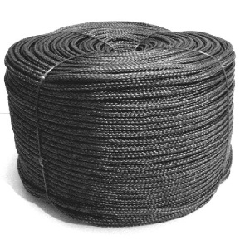
44 | 441619 |  | CORDA TRANÇADA, DIÂMETRO 6 MM, CAPA E ALMA 100% POLIÉSTER, 37 METROS POR KG, RUPTURA 345 KGF/M, VERDE OLIVA. PRODUTO COM QUALIDADE DE RESISTÊNCIA E DURABILIDADE EQUIVALENTE, SIMILAR OU DE MELHOR QUALIDADE QUE A MARCA RD, PRAZO DE ENTREGA 30 DIAS; PRAZO DE GARANTIA 12 MESES. PODERÁ SER SOLICITADA AMOSTRA PARA COMPROVAÇÃO DA QUALIDADE E MARCA, MEDIANTE APRESENTAÇÃO DO PRODUTO NO ALMOXARIFADO DO 4º RCB. | ROLO 100 M | 10 | R$ 175,00 | R$1.750,00
45 | 441619 |  | CORDA TRANÇADA, DIÂMETRO 8 MM, CAPA E ALMA 100% POLIÉSTER, 22,5 METROS POR KG, RUPTURA 604 KGF/M, COR BRANCA. PRODUTO COM QUALIDADE DE RESISTÊNCIA E DURABILIDADE EQUIVALENTE, SIMILAR OU DE MELHOR QUALIDADE QUE A MARCA RD, PRAZO DE ENTREGA 30 DIAS; PRAZO DE GARANTIA 12 MESES. PODERÁ SER SOLICITADA AMOSTRA PARA COMPROVAÇÃO DA QUALIDADE E MARCA, MEDIANTE APRESENTAÇÃO DO PRODUTO NO ALMOXARIFADO DO 4º RCB. | ROLO 100 M | 10 | R$ 151,27 | R$1.512,70 | 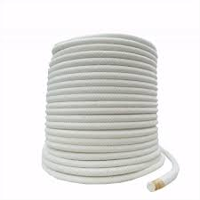
46 | 441619 |  | CORDA TRANÇADA, DIÂMETRO 8 MM, CAPA E ALMA 100% POLIÉSTER, 22,5 METROS POR KG, RUPTURA 604 KGF/M, COR PRETA. PRODUTO COM QUALIDADE DE RESISTÊNCIA E DURABILIDADE EQUIVALENTE, SIMILAR OU DE MELHOR QUALIDADE QUE A MARCA RD, PRAZO DE ENTREGA 30 DIAS ; PRAZO DE GARANTIA 12 MESES. PODERÁ SER SOLICITADA AMOSTRA PARA COMPROVAÇÃO DA QUALIDADE E MARCA, MEDIANTE APRESENTAÇÃO DO PRODUTO NO ALMOXARIFADO DO 4º RCB. | ROLO 100 M | 10 | R$ 151,27 | R$1.512,70 | 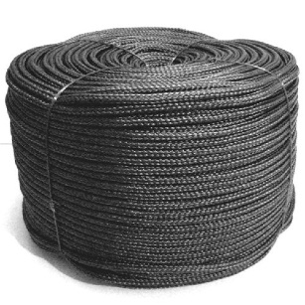
47 | 441619 |  | CORDA TRANÇADA, DIÂMETRO 8 MM, CAPA E ALMA 100% POLIÉSTER, 22,5 METROS POR KG, RUPTURA 604 KGF/M, COR VERDE OLIVA. PRODUTO COM QUALIDADE DE RESISTÊNCIA E DURABILIDADE EQUIVALENTE, SIMILAR OU DE MELHOR QUALIDADE QUE A MARCA RD, PRAZO DE ENTREGA 30 DIAS; PRAZO DE GARANTIA 12 MESES. PODERÁ SER SOLICITADA AMOSTRA PARA COMPROVAÇÃO DA QUALIDADE E MARCA, MEDIANTE APRESENTAÇÃO DO PRODUTO NO ALMOXARIFADO DO 4º RCB. | ROLO 100 M | 10 | R$ 151,27 | R$1.512,70
48 | 231384 |  | CORDA, MATERIAL POLIPROPILENO, TIPO DINÂMICA, DIÂMETRO 12, PONTO DE RUPTURA 2.500, APLICAÇÃO ESCALADA OU DESCIDA TIPO RAPPEL, COR AMARELA, PRODUTO COM QUALIDADE DE RESISTÊNCIA E DURABILIDADE EQUIVALENTE, SIMILAR OU DE MELHOR QUALIDADE QUE A MARCA SPITER, PRAZO DE ENTREGA 30 DIAS; PRAZO DE GARANTIA 12 MESES. PODERÁ SER SOLICITADA AMOSTRA PARA COMPROVAÇÃO DA QUALIDADE E MARCA, MEDIANTE APRESENTAÇÃO DO PRODUTO NO ALMOXARIFADO DO 4º RCB. | ROLO 100 M | 9 | R$ 326,67 | R$2.940,03 | 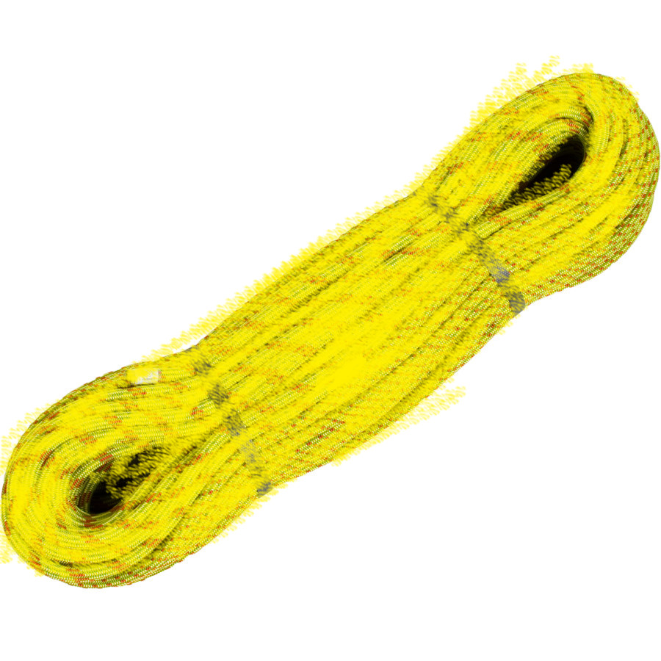
49 | 231384 |  | CORDA, MATERIAL POLIPROPILENO, TIPO DINÂMICA, DIÂMETRO 12, PONTO DE RUPTURA 2.500, APLICAÇÃO ESCALADA OU DESCIDA TIPO RAPPEL, COR PRETA, PRODUTO COM QUALIDADE DE RESISTÊNCIA E DURABILIDADE EQUIVALENTE, SIMILAR OU DE MELHOR QUALIDADE QUE A MARCA SPITER, PRAZO DE ENTREGA 30 DIAS; PRAZO DE GARANTIA 12 MESES. PODERÁ SER SOLICITADA AMOSTRA PARA COMPROVAÇÃO DA QUALIDADE E MARCA, MEDIANTE APRESENTAÇÃO DO PRODUTO NO ALMOXARIFADO DO 4º RCB. | ROLO 100 M | 10 | R$ 326,67 | R$3.266,70 | 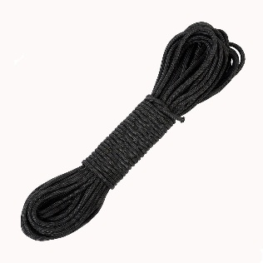
50 | 231384 |  | CORDA, MATERIAL POLIPROPILENO, TIPO DINÂMICA, DIÂMETRO 12 MM, PONTO DE RUPTURA 2.500, APLICAÇÃO ESCALADA OU DESCIDA TIPO RAPPEL, COR VERMELHA, PRODUTO COM QUALIDADE DE RESISTÊNCIA E DURABILIDADE EQUIVALENTE, SIMILAR OU DE MELHOR QUALIDADE QUE A MARCA SPITER, PRAZO DE ENTREGA 30 DIAS; PRAZO DE GARANTIA 12 MESES. PODERÁ SER SOLICITADA AMOSTRA PARA COMPROVAÇÃO DA QUALIDADE E MARCA, MEDIANTE APRESENTAÇÃO DO PRODUTO NO ALMOXARIFADO DO 4º RCB. | ROLO 100 M | 10 | R$ 326,67 | R$3.266,70 | 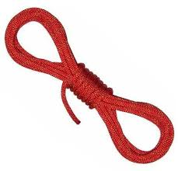
51 | 338690 |  | CORDA, MATERIAL SISAL, TIPO CEIFADEIRA, DIÂMETRO 1”, COR AMARELA, APLICAÇÃO AMARRAÇÕES EM GERAL, CARACTERÍSTICAS ADICIONAIS 100% NATURAL, PRODUTO COM QUALIDADE DE RESISTÊNCIA E DURABILIDADE EQUIVALENTE, SIMILAR OU DE MELHOR QUALIDADE QUE A MARCA SPITER, PRAZO DE ENTREGA 30 DIAS; PRAZO DE GARANTIA 12 MESES. PODERÁ SER SOLICITADA AMOSTRA PARA COMPROVAÇÃO DA QUALIDADE E MARCA, MEDIANTE APRESENTAÇÃO DO PRODUTO NO ALMOXARIFADO DO 4º RCB. | METRO | 1000 | R$ 12,60 | R$12.600,00 | 
52 | 338690 |  | CORDA, MATERIAL SISAL, TIPO CEIFADEIRA, DIÂMETRO 2”, COR AMARELA, APLICAÇÃO AMARRAÇÕES EM GERAL, CARACTERÍSTICAS ADICIONAIS 100% NATURAL, PRODUTO COM QUALIDADE DE RESISTÊNCIA E DURABILIDADE EQUIVALENTE, SIMILAR OU DE MELHOR QUALIDADE QUE A MARCA SPITER, PRAZO DE ENTREGA 30 DIAS; PRAZO DE GARANTIA 12 MESES. PODERÁ SER SOLICITADA AMOSTRA PARA COMPROVAÇÃO DA QUALIDADE E MARCA, MEDIANTE APRESENTAÇÃO DO PRODUTO NO ALMOXARIFADO DO 4º RCB. | METRO | 1000 | R$ 44,36 | R$44.360,00
53 | 485807 |  | FREIO EM OITO, ANODIZADO EM ALUMÍNIO, COR PRATA POLIDO, MODELO GRANDE, PARA RAPEL. PESO:125G, DIMENSÕES: 76 X 146 MM, MATERIAL: DURALUMÍNIO, RESISTÊNCIA: 40KN. PARA CORDAS DE 9 A 16 MM, PRAZO DE ENTREGA 30 DIAS; PRAZO DE GARANTIA 12 MESES. | UND | 20 | R$ 200,30 | R$4.006,00 | 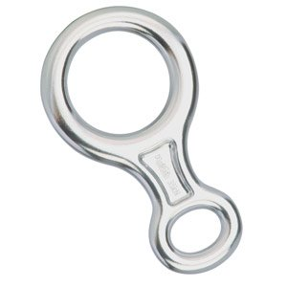
54 | 346071 |  | MOSQUETÃO DE ALPINISMO, METÁLICO NO FORMATO EM D, COM SEGMENTO MÓVEL, CHAMADO GATILHO, QUE SE ABRE PERMITINDO A PASSAGEM DE EQUIPAMENTOS TORNANDO-SE ASSIM PARTE DE UM SISTEMA DE SEGURANÇA. CONFECCIONADO EM ALUMÍNIO COM FECHAMENTO EM TRAVA DUPLA ATRAVÉS DE SISTEMA AUTOMÁTICO DO GATILHO E ROSCA MANUAL QUE IMPEDE ABERTURA DURANTE O USO. COM ABERTURA DE 20MM E CARGA DE RUPTURA DE 30KN, PRAZO DE ENTREGA 30 DIAS; PRAZO DE GARANTIA 12 MESES. | UND | 20 | R$ 193,67 | R$3.873,40 | 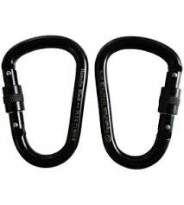
55 | 339351 |  | BOIA SALVA-VIDAS CIRCULAR RÍGIDA EXCLUSIVAMENTE SOB JURISDIÇÃO NACIONAL. HOMOLOGADO PELA MARINHA DO BRASIL. N° 156/2011. CLASSE II - BOIA 60CM. DIÂMETRO: 60CM; PESO: 1,5 KG; DESENVOLVIDO E FABRICADO DE ACORDO COM A NORMA N 05/DPC.; CARGA DE RUPTURA MÍNIMA: 500KG. CONFECCIONADA EM POLIETILENO FUNDIDO COM PROTEÇÃO UV E PREENCHIMENTO INTERNO DE POLIURETANO EXPANDIDO. MATERIAL IMPUTRESCÍVEL, RESISTENTE A FUNGOS, ÁGUA DO MAR, ÁGUA DOCE, PETRÓLEO E SEUS DERIVADOS. FITA REFLETIVA 3M. CERTIFICADO SOLAS 164.018/6/1 USCG 164.018/8/0. CABO DE POLIPROPILENO DE 10MM, TRANÇADO NA BOIA, FIXO EM QUATRO PONTOS SENDO PRODUTO BRASILEIRO. PRODUTO COM QUALIDADE DE EFICIÊNCIA E RESISTÊNCIA EQUIVALENTE, SIMILAR OU DE MELHOR QUALIDADE QUE A MARCA SPEEDO. PRAZO DE ENTREGA 30 DIAS. | UND | 20 | R$ 230,87 | R$4.617,40 | 
56 | 232020 |  | ÓCULOS PARA NATAÇÃO, UNISSEX EM POLICARBONATO, COM VEDAÇÃO, LENTES COM PROTEÇÃO UV E TIRAS REPARTIDAS. PRODUTO COM QUALIDADE DE EFICIÊNCIA E RESISTÊNCIA EQUIVALENTE, SIMILAR OU DE MELHOR QUALIDADE QUE A MARCA SPEEDO. PRAZO DE ENTREGA 30 DIAS. | UND | 30 | R$ 82,34 | R$2.470,20 | 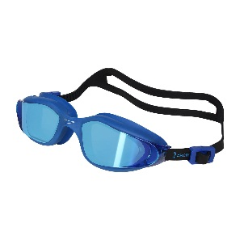
57 | 613474 |  | ABAFADOR DE RUÍDOS PROTETOR TIPO CONCHA COM HASTE FIXA ACIMA DA CABEÇA. HASTE EM AÇO MOLA INOXIDÁVEL, QUE ASSEGURA CONFORTO E PRESSÃO CONTÍNUA NO ABAFADOR, HASTE ACOLCHOADA E MACIA QUE DISTRIBUI O PESO DO PROTETOR SOBRE A CABEÇA EXERC ENDO PRESSÃO CONSTANTE, ESPUMA MACIA COM BOLSA INTERNA, EM GEL LÍQUIDO, PARA C ONFORTO E VEDAÇÃO ADICIONAL DO USUÁRIO, ATENUAÇÃO 20 DB, COM CERTIFICADO DE AP ROVAÇÃO DO MINISTÉRIO DO TRABALHO E EMPREGO. | PAR | 200 | R$ 70,62 | R$14.124,00 | 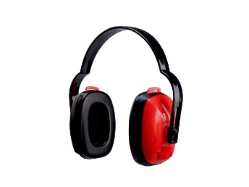
58 | 450892 |  | LUVA DE SEGURANÇA, CONFECCIONADA EM NYLON, REVESTIDA EM ESPUMA NITRÍLICA NA PALMA, FACE PALMAR DOS DEDOS E PONTAS DOS DEDOS; ATENDE AS NORMAS BS EN 388:2003 E BS EN 420:2003; VALIDADE: 3 ANOS. PRODUTO COM QUALIDADE E EFICIÊNCIA EQUIVALENTE, SIMILAR OU DE MELHOR QUALIDADE QUE A MARCA ORION. PRAZO DE ENTREGA 30 DIAS. | PAR | 200 | R$ 11,40 | R$2.280,00 | 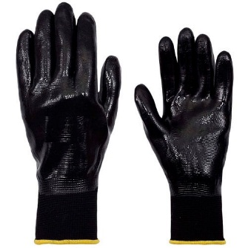
59 | 357957 |  | LUVA SEGURANÇA, MATERIAL TRICOTADA 4 FIOS ALGODÃO, TAMANHO ÚNICO, APLICAÇÃO PROTEÇÃO INDIVIDUAL, CARACTERÍSTICAS ADICIONAIS 70% ALGODÃO 30% POLIÉSTER, MODELO PIGMENTADA PVC NA PALMA, PRODUTO COM QUALIDADE DE RESISTÊNCIA E DURABILIDADE EQUIVALENTE, SIMILAR OU DE MELHOR QUALIDADE QUE A MARCA CLASSIC, PRAZO DE ENTREGA 30 DIAS; PRAZO DE GARANTIA 12 MESES. | PAR | 100 | R$ 8,90 | R$890,00 | 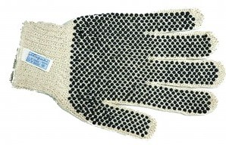
60 | 343400 |  | LUVA SEGURANÇA, MATERIAL VAQUETA FINA, TAMANHO MÉDIO, APLICAÇÃO SEGURANÇA E PROTEÇÃO INDIVIDUAL, CARACTERÍSTICAS ADICIONAIS ISOLAÇÃO 15/20 KV, RASPA COM ELÁSTICO NO DORSO, ESPESSURA 1, COMPRIMENTO 250, MODELO PUNHO LONGO", PRODUTO COM QUALIDADE DE RESISTÊNCIA E DURABILIDADE EQUIVALENTE, SIMILAR OU DE MELHOR QUALIDADE QUE A MARCA CLASSIC, PRAZO DE ENTREGA 30 DIAS; PRAZO DE GARANTIA 12 MESES. | PAR | 50 | R$ 22,27 | R$1.113,50 | 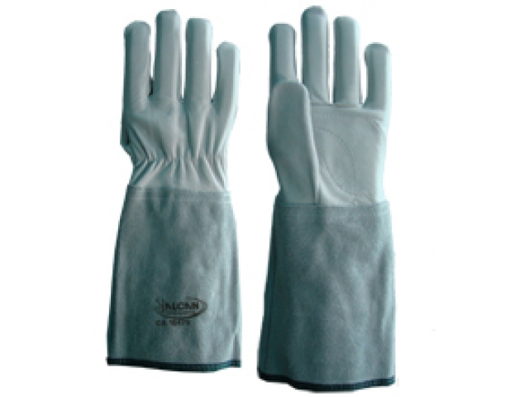
61 | 460436 |  | LUVA TÁTICA NA COR: VERDE OLIVA, PALMA DA MÃO DE COURO E MATERIAIS SINTÉTICOS DURÁVEIS COM CORTE FLEXÍVEL E ARTICULADO, ZONAS DE MALHA E ABERTURAS DE BORRACHA PARA PROPORCIONAR RESPIRABILIDADE E CONFORTO, ÁREAS DE “RESPIRAÇÃO” NOS DEDOS PARA MAIOR ADERÊNCIA, ALÉM DE PUXADEIRA TEXTURIZADA, RECORTES DE MATERIAL STRETCH E AIRPRENE PARA CAIMENTO E AGILIDADE SUPERIOR, PUNHO FLEXÍVEL FEITO EM AIRPRENE E FECHAMENTO COM VELCRO. PRODUTO COM QUALIDADE E EFICIÊNCIA EQUIVALENTE, SIMILAR OU DE MELHOR QUALIDADE QUE A MARCA OAKLEY, MODELO OAK. | UND | 150 | R$ 92,65 | R$13.897,50 | 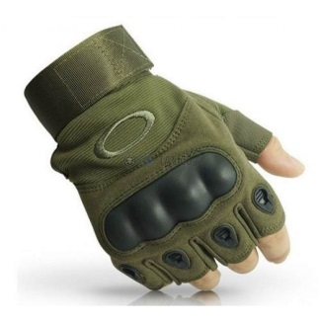
62 | 440957 |  | ÓCULOS DE SEGURANÇA COM LENTE EM POLICARBONATO CINZA C/ TRATAMENTO ANTIEMBAÇANTE, ANTIRRISCO, ANTI-UV C/ CORDÃO E HASTE REGULÁVEL, PRODUTO COM QUALIDADE DE RESISTÊNCIA E DURABILIDADE EQUIVALENTE, SIMILAR OU DE MELHOR QUALIDADE QUE A MARCA LODISA, PRAZO DE ENTREGA 30 DIAS; PRAZO DE GARANTIA 12 MESES. | UND | 150 | R$ 10,13 | R$1.519,50 | 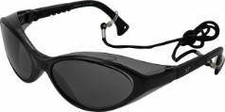
63 | 483700 |  | ÓCULOS DE SEGURANÇA, LENTES CLARAS, HASTES FLEXÍVEIS, ARMAÇÃO COM ENCAIXE PARA A LENTE, APOIO NASAL EM SILICONE, LENTE EM DUROPOLICARBONATO COM TRATAMENTO ANTIRRISCO, COM PROTEÇÃO ANTIEMBAÇANTE, PRODUTO COM QUALIDADE DE RESISTÊNCIA E DURABILIDADE EQUIVALENTE, SIMILAR OU DE MELHOR QUALIDADE QUE A MARCA LODISA, PRAZO DE ENTREGA 30 DIAS; PRAZO DE GARANTIA 12 MESES. | UND | 150 | R$ 15,02 | R$2.253,00 | 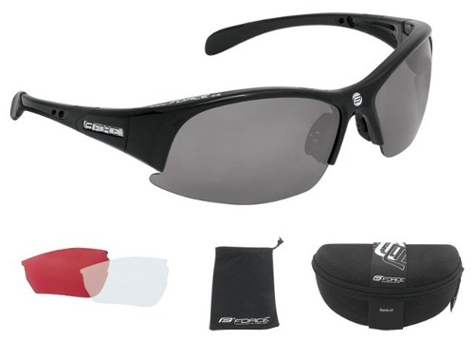
64 | 485733 |  | ÓCULOS PROTEÇÃO IMPACTO, ÓCULOS DE SEGURANÇA, LENTES CLARAS ANTIEMBAÇANTES E ANTIRRISCO, PARTE INTERNA DA ARMAÇÃO COM PROTEÇÃO EMBORRACHADA PARA MAIOR CONFORTO E VEDAÇÃO, ACOMPANHA 3 LENTES (PRETA, AMARELA E TRANSPARENTE), SUPORTE DE ELÁSTICO, APOIO NASAL EM SILICONE MACIO, PRAZO DE ENTREGA 30 DIAS; PRAZO DE GARANTIA 12 MESES, DE QUALIDADE EQUIVALENTE, SEMELHANTE OU SUPERIOR A MARCA NTK. | UND | 200 | R$ 222,00 | R$44.400,00 | 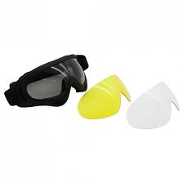
65 | 399937 |  | PROTETOR AURICULAR, MATERIAL SILICONE, TAMANHO PEQUENO, CARACTERÍSTICAS ADICIONAIS COM 3 CALOTAS, COM CAIXA PLÁSTICA INDIVIDUAL PARA ARMAZENAMENTO, PRAZO DE ENTREGA 30 DIAS; PRAZO DE GARANTIA 12 MESES. | PAR | 400 | R$ 2,98 | R$1.192,00 | 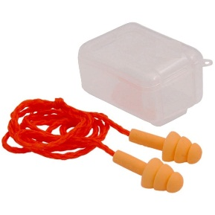
66 | 457240 |  | CANECA DE PLÁSTICO, TIPO: COM ALÇA; CAPACIDADE: 500 ML; COR: VERDE | UND | 300 | R$ 7,47 | R$2.241,00 | 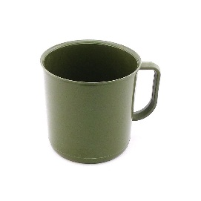
67 | 246869 |  | ALICATE TESOURA.IDEAL PARA CORTE DE VERGALHÕES, ARAMES, CABOS, PINOS, PARAFUSOS, PREGOS, ETC... LÂMINAS EM AÇO POLIDO, CORPO EM AÇO COM PINTURA EM EPOXI NA COR AZUL COM EMPUNHADURA DE BORRACHA PROPORCIONANDO MAIS SEGURANÇA AO OPERADOR. POSSUI REGULAGEM DE ABERTURA OFERECENDO MAIS DESEMPENHO COM MENOS ESFORÇO. | UND | 10 | R$ 76,92 | R$769,20 | 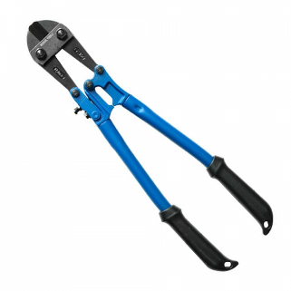
68 | 439274 |  | CORDA LED FUNÇÃO PISCA DE 1,94M DE COMPRIMENTO, CONSTITUÍDA POR 10 LEDS, NA COR VERMELHA, REVESTIDOS POR UMA MANGUEIRA PLÁSTICA NA COR VERMELHA, COM DUAS ARGOLAS 7 CM DE DIÂMETRO, PLÁSTICAS, NA COR PRETA NAS SUAS EXTREMIDADES, NA EXTREMIDADE COM A ARGOLA MAIOR BOTÃO ACIONADOR DE LIGA E DESLIGA E ESPAÇO COM SUPORTE PARA INTRODUCÃO DAS PILHAS (3 PILHAS AAA). PRAZO DE ENTREGA 30 DIAS; PRAZO DE GARANTIA 12 MESES. | UND | 30 | R$ 454,78 | R$13.643,40 | 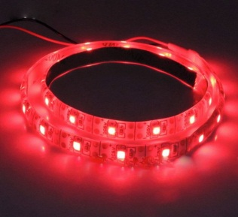
69 | 460638 |  | LANTERNA LED TÁTICA CORPO FABRICADO EM ALUMÍNIO ESPACIAL; LED 3W, COM VIDA ÚTIL DE 80.000 A 100.000 HORAS; FOCO REGULÁVEL (FUNÇÃO ZOOM); ACENDIMENTO TRASEIRO; RESISTÊNCIA A ÁGUA; ALIMENTAÇÃO VIA BATERIA RECARREGÁVEL; MODOS DE OPERAÇÃO: ALTA LUMINOSIDADE/BAIXA LUMINOSIDADE/FLASH. POTÊNCIA REAL: 180 LÚMENS ITENS INCLUSOS: 01 - LANTERNA LED; 02 - RECARREGADORES DE BATERIAS(FONTE E VEICULAR); 01 - ADAPTADOR PARA USAR A LANTERNA COM 3X PILHAS AAA; 01- SUPORTE PARA ARMA. PRODUTO COM QUALIDADE DE RESISTÊNCIA E DURABILIDADE EQUIVALENTE, SIMILAR OU DE MELHOR QUALIDADE QUE A MARCA/MODELO CREE LED M2, PRAZO DE ENTREGA 30 DIAS; PRAZO DE GARANTIA 12 MESES. | UND | 100 | R$ 68,92 | R$6.892,00 | 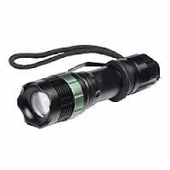
70 | 288078 |  | REFLETOR HOLOFOTE MICRO LED SLIM 600W BRANCO FRIO - MANUAL DE INSTRUÇÕES PARA INSTALAÇÃO/UTILIZAÇÃO EM PORTUGUÊS (PT-BR), MODELO REFLETOR MICRO LED SMD, POTÊNCIA 600W, TIPO DE LED SMD - ÚLTIMA GERAÇÃO LED, COR DA LUZ BRANCO FRIO - 6500K, LUMINOSIDADE 60.000 LÚMENS REAIS, ÂNGULO DE ILUMINAÇÃO 180º, FATOR POTÊNCIA > 0.80 - SUPER SMD, ÍNDICE DE REPRODUÇÃO DE COR > 0.80%, VIDA ÚTIL 50.000 HORAS, TENSÃO 220V, MATERIAL ALUMÍNIO, COR DO PRODUTO PRETO/BLACK, ÍNDICE DE PROTEÇÃO IP66 - MÁXIMO NÍVEL DE PROTEÇÃO, CERTIFICAÇÃO CE, ROHS, ISSO, DIMENSÃO 37CM X 40CM X 8,5CM, PESO 9000G. | UND | 80 | R$ 183,08 | R$14.646,40 | 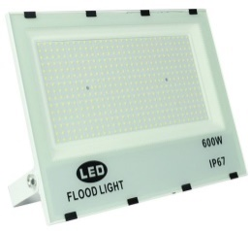
71 | 223769 |  | CAVALETE PLÁSTICO DE ALTA DENSIDADE (PISO ESCORREGADIO) NA COR AMARELA, NAS DIMENSÕES 65 X 28 CM, RESPECTIVAMENTE, ALTURA E LARGURA. PRAZO DE ENTREGA 30 DIAS; PRAZO DE GARANTIA 12 MESES. | UND | 20 | R$ 367,48 | R$7.349,60 | 
72 | 271213 |  | CORRENTE PLÁSTICA 10 MM AMARELA/PRETA COM 1 M, PRODUZIDA EM POLIETILENO DE ALTA DENSIDADE COM DIÂMETRO DO ELO DE 6 MM COM COMPRIMENTO DE 10 M COM PESO APROXIMADO DE 1,0 KG. USO INTERNO E EXTERNO. PRAZO DE ENTREGA 30 DIAS; PRAZO DE GARANTIA 12 MESES. | UND | 20 | R$ 7,41 | R$148,20 | 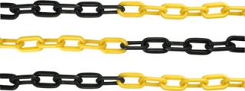
73 | 271213 |  | CORRENTE PLÁSTICA 57 MM AMARELA/PRETA ELO GRANDE COM 1M, PRODUZIDA EM POLIETILENO DE ALTA DENSIDADE COM DIÂMETRO DO ELO DE 57 MM COM COMPRIMENTO DE 1 M COM PESO APROXIMADO DE 1,0 KG. USO INTERNO E EXTERNO. PRAZO DE ENTREGA 30 DIAS; PRAZO DE GARANTIA 12 MESES. | ROLO 50 M | 30 | R$ 228,91 | R$6.867,30
74 | 354868 |  | FAIXA DE ISOLAMENTO PLÁSTICA, ZEBRADA, NÃO ADESIVA NAS CORES AMARELO E PRETO, COM 0,1 MM DE ESPESSURA, LARGURA DE 7CM. FORNECIMENTO EM ROLOS DE APROXIMADAMENTE 200 MTS. PRAZO DE ENTREGA 30 DIAS. | ROLO 100 M | 150 | R$ 12,51 | R$1.876,50 | 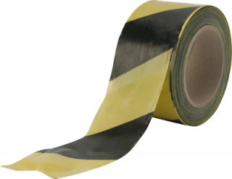
75 | 459792 |  | FAIXA DE ISOLAMENTO PLÁSTICA, ZEBRADA, NÃO ADESIVA NAS CORES VERMELHO E BRANCO, COM 0,1 MM DE ESPESSURA, LARGURA DE 7CM. FORNECIMENTO EM ROLOS DE APROXIMADAMENTE 200 MTS. PRAZO DE ENTREGA 30 DIAS. | ROLO 100 M | 150 | R$ 12,59 | R$1.888,50 | 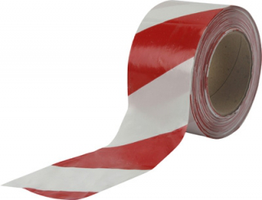
76 | 353764 |  | FITA REFLETIVA COMPOSTA DE LENTES PRISMÁTICAS ENCAPSULADAS EM UMA RESINA SINTÉTICA TRANSPARENTE, COM UM ADESIVO AGRESSIVO. PRAZO DE ENTREGA 30 DIAS. | UND | 20 | R$ 56,96 | R$1.139,20 | 
77 | 364515 |  | GANCHO PARA CORRENTES AFIADAS EM “S” PRODUZIDO EM POLIETILENO DE ALTA DENSIDADE, NA COR PRETA 12MM, USO INTERNO E EXTERNO, PACOTE COM 100 UNIDADES. PRAZO DE ENTREGA 30 DIAS; PRAZO DE GARANTIA 12 MESES. | UND | 20 | R$ 48,14 | R$9.628,00 | 
78 | 621108 |  | PEDESTAL LEVE PARA DELIMITAÇÃO E SINALIZAÇÃO DE PEQUENAS ÁREAS. INDICADO PARA PISOS ÁSPEROS E PLANOS, EM AMBIENTES INTERNOS E EXTERNOS. PESO: 3.5KG. DIMENSÕES: ALTURA: 900MM, DIÂMETRO DA BASE: 175MM, DIÂMETRO DO TUBO: 43MM. PRAZO DE ENTREGA 30 DIAS; PRAZO DE GARANTIA 12 MESES. | UND | 20 | R$ 42,00 | R$840,00 | 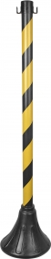
79 | 444795 |  | TELA DE ISOLAMENTO FIOS DE POLIPROPILENO COM TRATAMENTO CONTRA RAIOS SOLARES (UV) NA COR LARANJA, MEDINDO 1,20 X 50 MTS, LARGURA E ALTURA RESPECTIVAMENTE, CONFECCIONADA COM REFORÇO NA PARTE SUPERIOR E INFERIOR PARA FIXAÇÃO EM MADEIRAMENTO OU COM AUXILIO DE ABRAÇADEIRAS PLÁSTICAS PARA FIXAÇÃO EM CABO DE AÇO, CORDA E HASTES DE FERRO. PRAZO DE ENTREGA 30 DIAS; PRAZO DE GARANTIA 12 MESES. | UND | 40 | R$ 113,67 | R$4.546,80 | 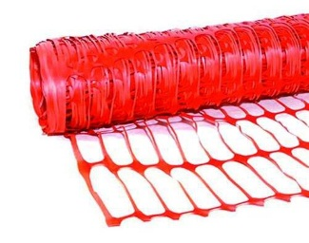
80 | 361292 |  | ROSETA TIPO ESCARAPELA MODELO TAFETA CETIM 2 RODAS, COM FITA. CARACTERÍSTICAS ADICIONAIS: UTILIZADA PARA PREMIAÇÃO DE TEMPORADA HÍPICA, FABRICADA COM MATÉRIA-PRIMA DE PRIMEIRA LINHA, MATERIAL CETIM, TAFETÁ E TAFETÁ CETIM, SUPORTE DE FIXAÇÃO, BOTTONS PERSONALIZADOS COM O LOGOTIPO DO RGTO. CORES: VERDE E AMARELA. DEVERÁ ESTAR DEVIDAMENTE EMBALADA EM SACOS PLÁSTICOS INDIVIDUAIS. A CONFECÇÃO DEVERÁ SER CONFORME MODELO. PRAZO DE ENTREGA 30 DIAS. | UND | 40 | R$ 66,20 | R$2.648,00 | 
81 | 222488 |  | TROFÉU COM 45 CM DE ALTURA (MÍNIMO), COM BASE OCTOGONAL EM POLÍMERO NA COR PRETA COM APROX. 15 CM DE LARGURA, MATERIAL POLIPROPILENO, TAÇA METALIZADA NA COR DOURADA COM APROX. 30 CM DE LARGURA A PARTIR DAS ALÇAS, PLAQUETA EM LATÃO PARA GRAVAÇÃO, DEMAIS COMPONENTES METALIZADOS NA COR DOURADO, ESTATUETAS INTERCAMBIÁVEIS. PRAZO DE ENTREGA 30 DIAS. | UND | 20 | R$ 82,43 | R$1.648,60 | 
82 | 263185 |  | TROFÉU COM 70 CM DE ALTURA (MÍNIMO), BASE QUADRADA COM APROX. 15 CM DE LARGURA NA COR PRETA, MATERIAL POLIPROPILENO, COM 2 (DOIS) CONES METALIZADOS NA COR PRATA INTERCALADOS POR BOLA METALIZADA NA COR PRATA E ANEL METALIZADO NA COR DOURADA, ADORNADO COM COROA DE QUATORZE PONTAS NA COR PRATA COM LARGURA DE 9 CM, ESTATUETA INTERCAMBIÁVEL, PLAQUETA EM LATÃO PARA GRAVAÇÃO. PRAZO DE ENTREGA 30 DIAS. | UND | 20 | R$ 134,67 | R$2.693,40 | 
83 | 471251 |  | TROFÉUS COM PROJETO PERSONALIZADO (25CM) VICE-CAMPEÃO PARA CADA EVENTO ESPECÍFICO, ATENDENDO COM TODAS AS INFORMAÇÕES DO EVENTO, LOGOS, FOTOS, BRASÕES, BASE DE TROFÉU EM MDF COM SUPERFÍCIE PLANA EM FORMATO RETANGULAR. O ACABAMENTO LAMINADO COM CORES PREDEFINIDAS, CORTADO A LASER EM DIVERSOS FORMATOS, LÂMINAS DE ALUMÍNIO TRATADAS RECEBEM UM VINIL IMPRESSO EM CORES COM TINTA A BASE DE SOLVENTE COM RESOLUÇÃO FOTOGRÁFICA COM RESINA INCOLOR QUE PROTEGE A IMAGEM. PRODUTO COM QUALIDADE DE DURABILIDADE E RESISTÊNCIA EQUIVALENTE, SIMILAR OU DE MELHOR QUALIDADE QUE A MARCA STADIUM. PRAZO DE ENTREGA 30 DIAS. | UND | 20 | R$ 179,33 | R$3.586,60 | 
84 | 465083 |  | TROFÉUS COM PROJETO PERSONALIZADO (30CM) CAMPEÃO PARA CADA EVENTO ESPECÍFICO, ATENDENDO COM TODAS AS INFORMAÇÕES DO EVENTO, LOGOS, FOTOS, BRASÕES, BASE DE TROFÉU EM MDF COM SUPERFÍCIE PLANA EM FORMATO RETANGULAR. O ACABAMENTO LAMINADO COM CORES PREDEFINIDAS CORTADAS A LASER EM DIVERSOS FORMATOS, LÂMINAS DE ALUMÍNIO TRATADAS RECEBEM UM VINIL IMPRESSO EM CORES COM TINTA A BASE DE SOLVENTE COM RESOLUÇÃO FOTOGRÁFICA COM RESINA INCOLOR QUE PROTEGE A IMAGEM. PRODUTO COM QUALIDADE DE DURABILIDADE E RESISTÊNCIA EQUIVALENTE, SIMILAR OU DE MELHOR QUALIDADE QUE A MARCA STADIUM. PRAZO DE ENTREGA 30 DIAS. | UND | 30 | R$ 154,67 | R$4.640,10 | 
85 | 358141 |  | JOGO DE MEDALHAS PERSONALIZADO (1º; 2º; 3º, 4º E 5º LUGARES, NAS CORES CORRESPONDENTES), MATERIAL ALUMÍNIO FUNDIDO E POLIDO, COM FITA NA COR VERMELHA E ETIQUETA SERIGRAFIA NO VERSO. DIMENSÕES: 7 CM ALTURA X 7 CM LARGURA. A CONFECÇÃO DEVERÁ SER CONFORME MODELO. PRAZO DE ENTREGA 30 DIAS. | UND | 40 | R$ 59,63 | R$2.385,20 |     
86 | 248327 |  | JOGO DE MEDALHAS PERSONALIZADO (1º; 2º E 3º LUGARES, NAS CORES CORRESPONDENTES – OURO, PRATA E BRONZE), MATERIAL METAL, ACABAMENTO POLIDO, DIÂMETRO 50 MM, FINALIDADE HONRA AO MÉRITO E COMPETIÇÃO DESPORTIVA, CARACTERÍSTICAS ADICIONAIS FITA AZUL, COM PASSADOR. PRAZO DE ENTREGA 30 DIAS. | UND | 40 | R$ 59,50 | R$2.380,00 | 
87 | 343319 |  | JOGO DE ÍMÃS PARA QUADROS TÁTICOS. PRODUTO COM QUALIDADE DE EFICIÊNCIA E RESISTÊNCIA EQUIVALENTE, SIMILAR OU DE MELHOR QUALIDADE QUE A MARCA KIEF. PRAZO DE ENTREGA 30 DIAS. | UND | 10 | R$ 91,90 | R$919,00 | 
88 | 344754 |  | ALGEMA / DOBRADIÇA - OBSERVAÇÕES DO ITEM: ALGEMA, MATERIAL: AÇO CARBONO AISI 1020, TRATAMENTO SUPERFICIAL NIQUELADO, APLICAÇÃO: PULSO, COM DOBRADIÇA, TRAVA, PORTA ALGEMAS E DUAS CHAVES. | UND | 70 | R$ 122,69 | R$8.588,30 | 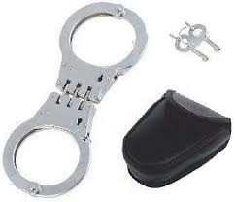
89 | 463059 |  | BANDOLEIRA EM VERDE OLIVA, COM 2 GANCHOS PARA ENGATE EM FUZIL. COMPRIMENTO DE 1,28M E LARGURA DE 3CM, APLICAÇÃO: TRANSPORTE FUZIL FAL M964. | UND | 200 | R$ 95,66 | R$19.132,00 | 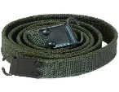
90 | 463059 |  | BANDOLEIRA TÁTICA 2 PONTA, GANCHOS EM NYLON INJETADO EM ZAMAC E POLÍMERO, POSSUI AJUSTE BÁSICO E ALÇA DE REGULAGEM RÁPIDA, PODENDO SER USADA COMO DUAS PONTAS OU UMA PONTA, COMPATÍVEL COM DIVERSOS MODELOS DE FUZIS, ESPINGARDAS E METRALHADORAS. SISTEMA DE ENGATE E SOLTURA RÁPIDA. PRODUTO COM QUALIDADE E EFICIÊNCIA EQUIVALENTE, SIMILAR OU DE MELHOR QUALIDADE QUE A MARCA WTC. PRAZO DE ENTREGA 30 DIAS. | UND | 100 | R$ 102,33 | R$10.233,00 | 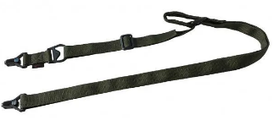
91 | 606792 |  | BOLSA FABRICADA COM CORDURA PLUS 500, MODELO MILITAR T-10, COM DUAS ALÇAS DE TRANSPORTE, COM ABERTURA CENTRAL E FECHAMENTO COM ZÍPER E VELCRO. COMPOSIÇÃO: TECIDO CORDURA PLUS 500 E FITA POLIPROPILENO COM FIO DE ALTA RESISTÊNCIA. COR: VERDE OLIVA. DIMENSÕES 65 CM (COMPRIMENTO) X 40 CM (LARGURA) X 40 CM (ALTURA). PRAZO DE ENTREGA 30 DIAS; PRAZO DE GARANTIA 12 MESES. | UND | 80 | R$ 178,70 | R$14.296,00 | 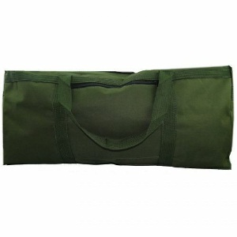
92 | 606793 |  | BOLSA MODELO MILITAR, COR VERDE OLIVA, BRASÃO DO EXÉRCITO BRASILEIRO BORDADO NAS DUAS LATERAIS, CONFECCIONADA EM TECIDO CORDURA PLUS 500, FECHAMENTO COM ZÍPER, DOIS BOLSOS LATERAIS COM FECHAMENTO EM ZÍPER, COMPARTIMENTO FRONTAL COM FECHAMENTO EM ZÍPER, FITAS DE ACABAMENTO EM NYLON, ALTURA: 23CM, LARGURA: 23CM, COMPRIMENTO: 53CM. PRAZO DE ENTREGA 30 DIAS; PRAZO DE GARANTIA 12 MESES. | UND | 200 | R$ 143,15 | R$28.630,00 | 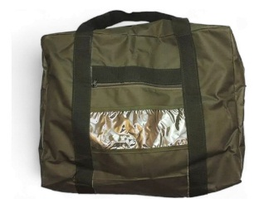
93 | 462134 |  | BÚSSOLA LIMBO MÓVEL COM BASE TRANSPARENTE DE ACRÍLICA, LENTE DE AMPLIAÇÃO (LUPA), PONTOS LUMINOSOS FOSFORESCENTES E ESCALA FIXA DE CORREÇÃO DE DECLINAÇÃO COM RÉGUA DE 5CM E ESCALÍMETROS 1:25.000 E 1:50.000 NAS LATERAIS. ACOMPANHA CORDÃO DE SEGURANÇA PARA TRANSPORTE. LIMBO MÓVEL GRADUADO DE 0 A 360 GRAUS (MARCAÇÕES A CADA 2 GRAUS) COM FUNDO NA COR VERDE; PONTOS LUMINOSOS FOSFORESCENTES PARA UTILIZAÇÃO NOTURNA; CORDÃO COM MARCAÇÕES DE ESCALAS 1:25 E 1:50; AJUSTE DE DECLINAÇÃO MAGNÉTICA; DIMENSÕES: 106 X 54 X 10 MM; PESO: 33G; BALANCEAMENTO ME ADEQUADO PARA LATITUDES DO BRASIL. GARANTIA DE 3 ANOS CONTRA DEFEITOS DE FABRICAÇÃO. PRODUTO COM QUALIDADE E EFICIÊNCIA EQUIVALENTE, SIMILAR OU DE MELHOR QUALIDADE QUE A MARCA SILVA. PRAZO DE ENTREGA 30 DIAS. | UND | 150 | R$ 65,15 | R$9.772,50 | 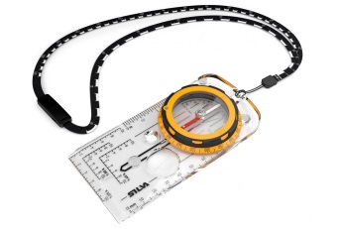
94 | 620038 |  | COLDRE POLÍMERO DE ALTA RESISTÊNCIA PARA IMBEL 9MM COM TRAVA DE SAQUE RÁPIDO, INJETADO EM POLÍMERO DE ALTA RESISTÊNCIA, SISTEMA DE CATRACA ROTATIVA, PASSADOR DE CINTO DE 50 MM, REVESTIMENTO INTERNO EM FLOCAGEM, ACOMPANHADO DE CHAVE DE AJUSTES E ADAPTADOR DA TRAVA. COMPRIMENTO: 9 CM, ALTURA: 17 CM, ESPESSURA: 6 CM, PESO: 168 G, COR VERDE OLIVA. | UND | 15 | R$ 112,30 | R$1.684,50 | 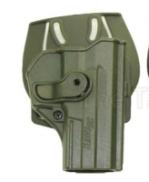
95 | 441567 |  | DETECTOR DE METAIS MANUAL, INCLUSOS: 1 DETECTOR DE METAL. 1 FONTE PARA ALIMENTAÇÃO E CARREGAR A BATERIA. 1 BATERIA RECARREGÁVEL 9V EM LÍTIO. 1 CASE DE NÁILON PARA TRANSPORTE. PRODUTO DE ALTA SENSIBILIDADE PARA DETECTAR METAIS FERROSOS E NÃO FERROSOS. ALERTA DE DETECÇÃO: VIBRATÓRIO, SONORO E LUMINOSO. ALERTA DE DETECÇÃO: (SONORO E LUMINOSO) OU (VIBRATÓRIO E LUMINOSO) COM 2 OU 3 REGISTROS SIMULTÂNEOS. FREQUÊNCIA: MÍNIMA 50KHZ MÁXIMA 55KHZ. POTÊNCIA DE OPERAÇÃO: MÍNIMA 290MW MÁXIMA 310MW. TEMPERATURA MÁXIMA DE OPERAÇÃO: -20¨C ATÉ +50¨C. ALIMENTAÇÃO: BATERIA RECARREGÁVEL DE 9V. ENTRADA DE ALIMENTAÇÃO PARA FUNCIONAMENTO E RECARGA DA BATERIA 9V. RECARGA DA BATERIA NO PRÓPRIO EQUIPAMENTO. AUTONOMIA MÍNIMA DA BATERIA: 40 HORAS. INDICADOR LUMINOSO DE BATERIA BAIXA. BOTÃO ACIONAMENTO LIGA/DESLIGA. BOTÃO PARA MUDANÇA NO MODO DE ALERTA DE DETECÇÃO. POTENCIÔMETRO INTERNO PARA AJUSTE DE SENSIBILIDADE. PESO MÁXIMO: 250GRAMAS DIMENSÕES MÁXIMA (A X L X P): 405MM X 85MM X 35MM. MANUAL DO USUÁRIO E INFORMAÇÕES NO CORPO DOS ITENS EM PORTUGUÊS BRASIL. PRODUTO COM QUALIDADE DE RESISTÊNCIA E DURABILIDADE EQUIVALENTE, SIMILAR OU DE MELHOR QUALIDADE QUE A MARCA GARRET, PRAZO DE ENTREGA 30 DIAS; PRAZO DE GARANTIA 12 MESES. | UND | 20 | R$ 239,80 | R$4.796,00 | 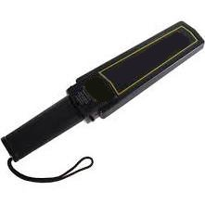
96 | 482587 |  | RELÓGIO DIGITAL LED TODO EM PORTUGUÊS - TERMÔMETRO - CALENDÁRIO COM LED, TAMANHO GRANDE, LED VERMELHO, VISUALIZAÇÃO A DISTÂNCIA, EXIBIÇÃO DE MINUTOS, ANO, MÊS, DATA, TEMPERATURA, HORA E DIAS DA SEMANA. QUATRO BOTÕES NA PARTE TRASEIRA PARA DEFINIR A HORA E DATA, E DESPERTADOR. MEMÓRIA EMBUTIDA PARA UMA FALHA DE ENERGIA PARA MANTER OS DADOS. ADAPTADOR DE OPERAÇÃO 110- 220V AC - 5V 500MAH, CALENDÁRIO AUTOMÁTICO, TERMÔMETRO E ALARME COM MÚSICA. ESPECIFICAÇÕES TÉCNICAS: ALARME - RELÓGIO HH:MM:SS, MODO 12 OU 24H COM CALENDÁRIO E SENSOR TEMPERATURA INCLUSO - GABINETE EM PLÁSTICO NA COR PRETA; CORES DO DISPLAY: VERMELHO. - BOTÕES LATERAIS PARA CONTROLE E ACESSO DO EQUIPAMENTO; VISUALIZAÇÃO: ATÉ 50M. BIVOLT: 110 OU 220V, TAMANHO DOS NÚMEROS: 9 X 5,5CM. -DISTANCIA ENTRE OS FUROS DE ENCAIXE TRASEIRO: 20CM, SISTEMA ELETRÔNICO DE QUARTZ. DIMENSÃO APROXIMADA: 46CM X 23CM X 3,5CM, PESO: 1415G. ITENS INCLUÍDOS: 1 - RELÓGIO 46 X 23 X 3,5 CM PRETO COM LED VERMELHO E 1 - CABO (1.10 CM) 1 - FONTE BIVOLT. | UND | 30 | R$ 184,32 | R$5.529,60 | 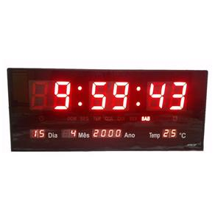
97 | 484405 |  | SACO VERDE-OLIVA CONFECCIONADO EM NYLON COM REGULAGEM NAS LATERAIS ATRAVÉS DE ZÍPER, ALÇA PARA TRANSPORTE COM REGULAGEM DE ALTURA, ABERTURA PRINCIPAL ATRAVÉS DE ZÍPER COM CAPA DE PROTEÇÃO EM VELCRO, COMPARTIMENTO EXTERNO ATRAVÉS DE ZÍPER COM AS SEGUINTES DIMENSÕES: ALTURA C/ ZÍPER ABERTO – 1,05 METROS, ESPESSSURA DE 1,35 METROS. PRAZO DE ENTREGA 30 DIAS ; PRAZO DE GARANTIA 12 MESES. | UND | 80 | R$ 188,56 | R$15.084,80 | 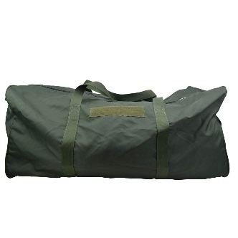
98 | 358107 |  | PLACA DE REGULAMENTAÇÃO, AÇO, REDONDA, DIÂMETRO 50 CM, BRANCA/VERMELHA E PRETA, RESOLUÇÃO CNT Nº 599/82, R-19, (VELOCIDADE MÁXIMA PERMITIDA A SER DEFINIDA NO MOMENTO DO EMPENHO). | UND | 30 | R$ 63,83 | R$1.914,90 | 
99 | 238794 |  | APITO METÁLICO P/ TRÂNSITO, TRATAMENTO SUPERFICIAL: CROMADO. PRAZO DE GARANTIA/VALIDADE: 12 (DOZE) MESES. PRODUTO COM QUALIDADE DE RESISTÊNCIA E DURABILIDADE EQUIVALENTE, SIMILAR OU DE MELHOR QUALIDADE QUE A MARCA LA. PRAZO DE ENTREGA 30 DIAS. | UND | 30 | R$ 54,87 | R$1.646,10 | 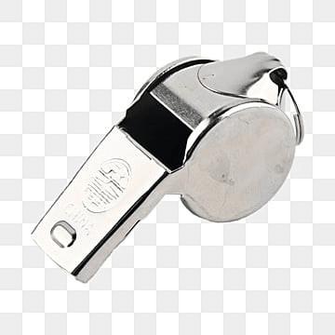
100 | 414884 |  | BARREIRA CONÃO FABRICADO EM COMPOSTO PLÁSTICO, SISTEMA DE ACOPLAMENTO DE MÓDULOS, TENDO COMPRIMENTO ALONGADO DE FORMA INFINITA, DEVE SEGUIR RIGOROSAMENTE AS ESPECIFICAÇÕES TÉCNICAS DA NORMA 15071. ACOMPANHA FITA REFLETIVA. BASE EM FORMA DE RESERVATÓRIO PARA PREENCHIMENTO COM ÁGUA OU AREIA, PERMITINDO AUMENTAR SEU PESO ORIGINAL EM ATÉ 20 VEZES. DIMENSÕES: BASE – 135 X 44 X 38 CM / ALTURA TOTAL – 112 CM PESO ORIGINAL – ATÉ 8,5 KG. PRAZO DE ENTREGA 30 DIAS; PRAZO DE GARANTIA 12 MESES. | UND | 15 | R$ 448,27 | R$6.724,05 | 
101 | 435867 |  | BARREIRA EXPANSÍVEL, PORTÁTIL EM POLIETILENO, COR AMARELO, COM INIBIDOR UV-A E B, FORMADO POR 2 BASES OCAS MEDINDO APROXIMADAMENTE 1 M ALTURA X 4 CM LARGURA X 38 CM DE PROFUNDIDADE NA BASE E 10 CM DE PROFUNDIDADE NO TOPO E DOTADAS DE TAMPA ROSQUEÁVEL UNIDAS POR SISTEMA PANTOGRÁFICO COMPOSTO POR 8 RÉGUAS PLÁSTICAS DE 80 CM COMP. X 3 CM DE LARG. X 2 CM ESPESSURA NAS CORES AMARELO E PRETO. LARGURA DE ATÉ 2,65M, FECHADA DE 24CM. PESO VAZIA 2,5KG. CADA RÉGUA COM 4 REBAIXOS (SENDO DOIS EM CADA LADO) COM REFLETIVOS NAS CORES VERMELHO E BRANCO MEDINDO 1,5CM X 20CM TOTALIZANDO 32 REFLETIVOS POR BARREIRA. POSSUI 2 ALÇAS PARA TRANSPORTE. PRAZO DE ENTREGA 30 DIAS ; PRAZO DE GARANTIA 12 MESES. | UND | 5 | R$ 502,33 | R$2.511,65 | 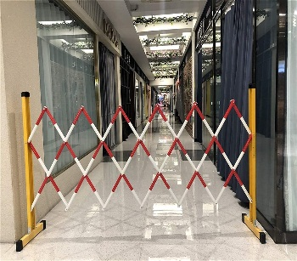
102 | 458826 |  | BARREIRA PANTOGRÁFICA REFLEXIVA SANFONADA: BARREIRA EXTENSÍVEL, COMPOSTA POR 14 RÉGUAS FABRICADAS EM POLIESTIRENO ROTO MOLDADO RESISTENTE A INTEMPÉRIES, SENDO CADA RÉGUA NAS MEDIDAS DE 2 CM DE ESPESSURA X 10 CM DE LARGURA X 100 CM DE COMPRIMENTO DISPOSTAS DE FORMA A PROPORCIONAR AS MEDIDAS APROXIMADAS DE 6.40 M COMP. X 0.45 M ALT. (QUANDO ESTICADA) E 0.85 M COMP. X 1.15 M ALT. (QUANDO FECHADA). BARREIRA RETRORREFLEXIVA POR PELÍCULA DE MICRO PRISMA TAMANHO DE 5 CM X 80 CM FIXADAS NOS REBAIXOS PRÓPRIOS DAS RÉGUAS, PROPORCIONANDO SINALIZAÇÃO BIDIRECIONAL (NOS 2 LADOS). SUSTENTAÇÃO POR 03 SAPATAS METÁLICAS DE ENGATE RÁPIDO COM TRAVAMENTO TIPO BORBOLETA. SISTEMA DE ALÇA E FITA PARA TRAVAMENTO QUANDO DO SEU TRANSPORTE. PRAZO DE ENTREGA 30 DIAS; PRAZO DE GARANTIA 12 MESES. | UND | 5 | R$ 722,20 | R$3.611,00 | 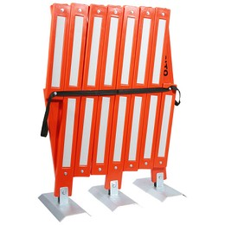  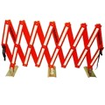
103 | 413037 |  | BARREIRA SINALIZAÇÃO VIÁRIA, MATERIAL EMPILHÁVEL, NA COR LARANJA COM PROTEÇÃO UV, ALTURA TOTAL DE 1,15M, PESO ENTRE 7 E 8 KG (RESERVATÓRIO VAZIO), CILÍNDRICO, BASE QUADRADA, CANTOS ARREDONDADOS DE 25CM ALTURA X 61CM DE LADO EXTERNO E 48 CM DIÂMETRO INTERNO, CAVIDADE COM 20CM DE ALTURA PARA REGULAR PESO. BASE PLANA COM 8 SAPATAS, PASSAGEM DE CORRENTE DE ÁGUA. BARRA SUPERIOR COM ALÇA ANATÔMICA DE 150MM X 45 MM EM UMA EXTREMIDADE, NA OUTRA EXTREMIDADE, REBAIXO PARA FIXAÇÃO DE SINALIZADOR LUMINOSO, CONFECCIONADOS NA PRÓPRIA BARRA (PEÇA ÚNICA); 04 ANÉIS REBAIXADOS (TOTALMENTE CILÍNDRICOS) COM 15 CM DE ALTURA CADA PARA APLICAÇÃO E PROTEÇÃO DAS FAIXAS REFLETIVAS, DE ACORDO COM AS PELÍCULAS TIPO II DA NBR 14644(1), DEVEM TER ADESÃO ADEQUADA AO SUBSTRATO DE APLICAÇÃO, DE FORMA A GARANTIR ADERÊNCIA PARA O USO DIURNO, NOTURNO EM LOCAIS DE BAIXA VISIBILIDADE. PRAZO DE ENTREGA 30 DIAS; PRAZO DE GARANTIA 12 MESES. | UND | 30 | R$ 444,90 | R$13.347,00 | 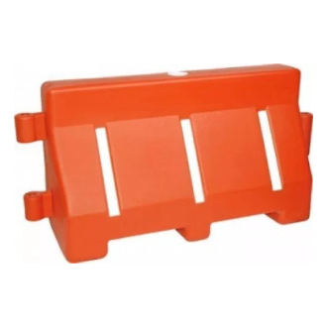
104 | 464833 |  | BARREIRA TIPO PLACA, FABRICADO EM POLIETILENO, DE BAIXA DENSIDADE, COM PROTEÇÃO CONTRA RAIOS UV, RESISTENTE A INTEMPÉRIES (SOL E CHUVA). COM 1,10 M DE ALTURA X 1,55 M DE COMPRIMENTO. PLACA COM REFLETIVO ADESIVO, DE ALTA VISIBILIDADE E POSSIBILIDADE DE PERSONALIZAÇÃO CONFORME NECESSIDADE. PINOS DE ENCAIXE NAS LATERAIS PARA A INTERLIGAÇÃO DE UMA PEÇA À OUTRA, FORMANDO CORREDORES OU ISOLAMENTO DE ÁREAS. BASE RETANGULAR, 35 CM X 45 CM, COM ENCAIXE PARA A SUSTENTAÇÃO DA PLACA. PESO SEM ENCHIMENTO DE AREIA, 15,0 KG, E COM ENCHIMENTO DE AREIA, 25 KG. UTILIZAÇÃO EM INTERDIÇÃO DE ÁREAS E SINALIZAÇÃO DE EMERGÊNCIA. PRAZO DE ENTREGA 30 DIAS ; PRAZO DE GARANTIA 12 MESES. | UND | 30 | R$ 640,67 | R$19.220,10 | 
105 | 477902 |  | BASE DE BORRACHA PARA CONE, 4 LADOS DE 33 CM E 4 LADOS DE 8 CM, DISTÂNCIA ENTRE O MAIOR LADO E SEU OPOSTO DE 44 CM, BASE PESADA DE 5KG, PRAZO DE ENTREGA 30 DIAS; PRAZO DE GARANTIA 12 MESES. | UND | 30 | R$ 95,83 | R$2.874,90 | 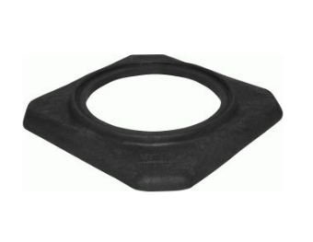
106 | 282199 |  | BASTÃO SINALIZADOR ELETRÔNICO PARA TRÂNSITO, SEGUINTES MEDIDAS 545MM DE COMPRIMENTO, ÁREA LUMINOSA VERMELHA FLUORESCENTE REFLETIVA PROTEGIDA POR TUBO TRANSPARENTE COM 335MM DE COMPRIMENTO X 43MM DE DIÂMETRO, COMPOSTA POR 6 LED\'S DE ALTO BRILHO. CABO EMPUNHADOR ANTIDERRAPANTE, COM 51MM DE DIÂMETRO, E CORDÃO EM NYLON. BASTÃO SINALIZADOR COM BOTÃO SELETOR PARA LUZ PISCANTE/FIXA/DESLIGA. PESO APROXIMADO 300G. ALIMENTAÇÃO: 02 (DUAS) PILHAS GRANDES ALCALINAS. AUTONOMIA: MÍNIMA 400 HORAS. PRAZO DE ENTREGA 30 DIAS; PRAZO DE GARANTIA 12 MESES. | UND | 50 | R$ 44,48 | R$2.224,00 | 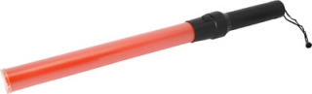
107 | 150927 |  | BLOQUEADOR DE FUGA, CAMA DE FAQUIR, DISPOSITIVO DE ESVAZIAMENTO DE PNEUS COM SISTEMA CONSTITUÍDO POR AGULHAS OCAS DE AÇO INOXIDÁVEL, CILÍNDRICAS, DESTACÁVEIS COM ALTURA DE 4 CENTÍMETROS E DIÂMETRO DE 0,4 CENTÍMETROS. POSSUI UM CORDÃO DE NYLON COM 10 METROS DE COMPRIMENTO, PARA O MANUSEIO DA GRADE PRINCIPAL SENDO ACONDICIONADO EM UMA MALETA COMPACTA RÍGIDA PARA SEU TRANSPORTE, ACOMPANHADO DE UM KIT COM 30 AGULHAS EXTRAS E UM TROCADOR DE AGULHAS. SUA ESTRUTURA DEVE SER CAPAZ DE SUPORTAR ALTA TAXA DE CARGA SEM DEFORMAR PERMANENTEMENTE E TENHA TRATAMENTO CONTRA INTEMPÉRIES. TOTAL DE AGULHAS: 170 UNIDADES, EXTENSÃO DO BLOQUEADOR: 7M, BLOQUEADOR FECHADO: 57CM, COMPRIMENTO DA AGULHA: 40MM, MATERIAL DA AGULHA: AÇO INOXIDÁVEL, PESO DO BLOQUEADOR 8,7 KG. PRAZO DE ENTREGA 30 DIAS ; PRAZO DE GARANTIA 12 MESES. | UND | 10 | R$ 1.276,67 | R$12.766,70 | 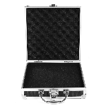  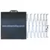
108 | 223769 |  | CAVALETE RETRÁTIL, PORTÁTIL, FABRICADO EM POLIETILENO DE ALTA RESISTÊNCIA, COM INIBIDOR UV-A E B, FORMADO POR 2 BASES OCAS. DOTADO DE TAMPA ROSQUEÁVEL PARA REGULAGEM DE PESO POR ÁGUA OU AREIA E UNIDAS POR SISTEMA PANTOGRÁFICO COMPOSTO POR 6 RÉGUAS PLÁSTICAS. POSSUINDO TRAVAS DE SEGURANÇA E ALÇA PARA TRANSPORTE. A REFLEXIBILIDADE DO CAVALETE FEITA POR 4 TIRAS RETROREFLETIVAS DE MICRO PRISMA BRANCO. TAMANHO ABERTO 1,05 M ALT. X 2,05 M COMP. X 48 CM PROFUNDIDADE. TAMANHO FECHADO 1,05 M ALT. X 14 CM COMP. X 48 CM PROFUNDIDADE. BASE 1,05 M ALT. X 7 CM COMP. X 48 CM PROFUNDIDADE. TAMANHO DA RÉGUA 86 CM COMP. X 5 CM LARG. X 2 CM ESPESSURA. COR LARANJA, PESO 7KG (SEM ÁGUA OU AREIA), TIRAS REFLETIVAS, QUANTIDADE DE 2 TIRAS PARA CADA BASE MEDIDA 05 CM X 15 CM. PRAZO DE ENTREGA 30 DIAS; PRAZO DE GARANTIA 12 MESES. | UND | 10 | R$ 638,71 | R$6.387,10 | 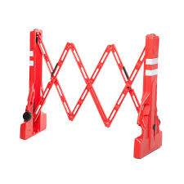
109 | 457696 |  | CAVALETE SINALIZAÇÃO DE TRÂNSITO EM POLIETILENO COM PROTEÇÃO UV NA COR LARANJA, COM PAINEL DUPLO (NAS DUAS FACES). PAINEL DIMENSÕES DE 60CM X 30 CM NA PARTE SUPERIOR FIXADAS PELÍCULAS REFLETIVAS NAS COR PRATA. PARTE INFERIOR 60 X 20 CM. CAVALETE COM 115 X 63 CM RESPECTIVAMENTE ALTURA E LARGURA, E PESO DE APROXIMADAMENTE 7 KG (VAZIO), QUANDO ABERTO POSSUI ALTURA DE 110 CM. PARTE SUPERIOR COM TAMPA. PRAZO DE ENTREGA 30 DIAS. PRAZO DE GARANTIA 12 MESES. | UND | 30 | R$ 347,52 | R$10.425,60 | 
110 | 283574 |  | COLETE DE SINALIZAÇÃO, CONFECCIONADO COM MATERIAL IMPERMEÁVEL, TIPO X, AJUSTÁVEL COM FECHO EM VELCRO, TIRAS REFLETIVAS. PRODUTO COM QUALIDADE DE RESISTÊNCIA E DURABILIDADE EQUIVALENTE, SIMILAR OU DE MELHOR QUALIDADE QUE A MARCA NIKOKT, PRAZO DE ENTREGA 30 DIAS; PRAZO DE GARANTIA 12 MESES. | UND | 70 | R$ 18,04 | R$1.262,80 | 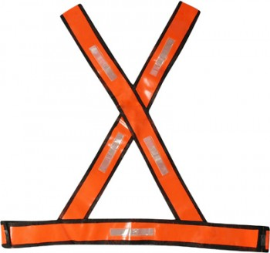
111 | 255962 |  | COLETE NA COR LARANJA FLUORESCENTE, CONFECCIONADO EM POLIESTER, COM DUPLO REFLETIVO NA COR CINZA, REFLETIVO EM X NAS COSTAS, COM ZÍPER, 71 CM DE ALTURA X 64 CM DE LARGURA, COM UM BOLSO DIANTEIRO. PRAZO DE ENTREGA 30 DIAS; PRAZO DE GARANTIA 12 MESES. | UND | 40 | R$ 22,16 | R$886,40 | 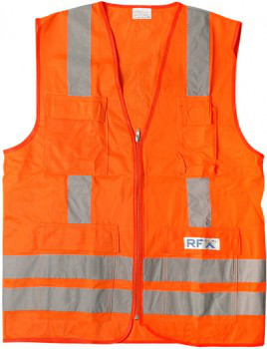
112 | 460721 |  | CONE SINALIZAÇÃO SEMI FLEXIVEL. ALTURA 75 CM, DIÂMETRO DO TOPO DE 5,5 CM E DA BASE DE 31,5 CM ABERTURA NO TOPO DE 3 CM PARA COLOCAÇÃO DE SUPORTE, BASE REMOVIVEL EM BORRACHA, POSSUI REBAIXO À 4 CM DO TOPO. BASE COM ENCAIXE PRÓPRIO PARA COLOCAÇÃO DA BASE OCTOGONAL. BASE OCTOGONAL MEDE 4 LADOS DE 33 CM E 4 LADOS DE 8 CM. A DISTÂNCIA ENTRE O MAIOR LADO E SEU OPOSTO É DE 44 CM. BASE COM 5,0KG. PRAZO DE ENTREGA 30 DIAS; PRAZO DE GARANTIA 12 MESES. | UND | 50 | R$ 96,67 | R$4.833,50 | 
113 | 441514 |  | CONJUNTO MONTADO (BALIZADOR E BASE), ALTURA 1,05 M, PESO APROXIMADO 5,0 KG. PARTE SUPERIOR DO POSTE DEVE CONTER DUAS FAIXAS REFLETIVAS NA COR PRATA COM NO MÍNIMO 10 CM CADA, ALÇA SUPERIOR COM FURO PARA FIXAÇÃO DE SINALIZADOR LUMINOSO. BASE OCTOGONAL MEDE 4 LADOS DE 33 CM E 4 LADOS DE 8 CM. DISTÂNCIA ENTRE O MAIOR LADO E SEU OPOSTO É DE 44 CM. PRAZO DE ENTREGA 30 DIAS; PRAZO DE GARANTIA 12 MESES. | UND | 30 | R$ 124,41 | R$3.732,30 | 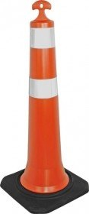
114 | 306455 |  | CONJUNTO MONTADO (BALIZADOR E BASE), ALTURA 94 CM, PESO APROXIMADO DE 2,5 KG, COM DUAS FAIXAS REFLETIVAS NA COR PRATA COM NO MÍNIMO 10 CM CADA. PARTE SUPERIOR DEVE CONTER UMA PASSAGEM PARA CORRENTE. BASE CIRCULAR COM DIÂMETRO DE APROXIMEDAMENTE 30CM. PRAZO DE ENTREGA 30 DIAS; PRAZO DE GARANTIA 12 MESES. | UND | 30 | R$ 155,67 | R$4.670,10 | 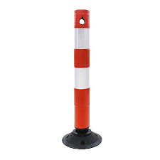
115 | 349634 |  | CONJUNTO MONTADO (BALIZADOR E BASE), TEM ALTURA 94 CM E PESO APROXIMADO DE 2,5 KG, COM DUAS FAIXAS REFLETIVAS NA COR AMARELO COM NO MÍNIMO 10 CM CADA. PARTE SUPERIOR DEVE CONTER UMA PASSAGEM PARA CORRENTE. BASE CIRCULAR COM DIÂMETRO DE APROXIMEDAMENTE 30CM. PRAZO DE ENTREGA 30 DIAS; PRAZO DE GARANTIA 12 MESES. | UND | 50 | R$ 155,67 | R$7.783,50 | 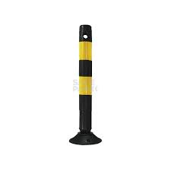
116 | 344755 |  | Algema Material: Pvc K-80, Aplicação: Pulso, Características Adicionais: Com Trava E Descartável, Dimensões: 540 Mm X 8,9 Mm X 2,1 Mm | UND | 300 | R$ 12,73 | R$3.819,00 | 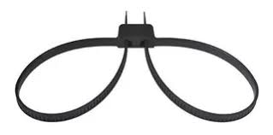
117 | 339833 |  | ESPELHO PARA INSPECIONAR VEÍCULOS, HASTE EM ALUMINIO DIÂM. 1´ E COMP 1,0M, ESPELHO PLANO DE 30CM, ACOMPANHADO DE LANTERNA COM 09 LEDS RECARREGÁVEL QUE VEM ACLOPADA NO ESPELHO, PRODUTO COM QUALIDADE DE RESISTÊNCIA E DURABILIDADE EQUIVALENTE, SIMILAR OU DE MELHOR QUALIDADE QUE A MARCA F.G., PRAZO DE ENTREGA 30 DIAS; PRAZO DE GARANTIA 12 MESES. | UND | 20 | R$ 266,63 | R$5.332,60 | 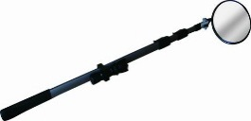
118 | 466886 |  | FAROL DE BUSCA COM LÂMPADA H3 INCLUSA 75WATTS, CONECTOR P/ ACENDEDOR DE CIGARROS, FIO 3,5 MTS Ø 138MM E LENTE EM TERMOPLÁSTICO. PRAZO DE ENTREGA 30 DIAS; PRAZO DE GARANTIA 12 MESES. | UND | 20 | R$ 163,12 | R$3.262,40 | 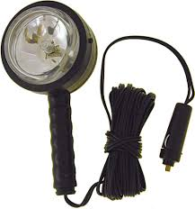
119 | 617453 |  | ILUMINADOR DE ÁREA, AJUSTE MANUAL, TRÊS INTENSIDADES DE LUZ, AJUSTE BOTÃO COM AVISO SONORO ALÇA PARA TRANSPORTE, LUZ DE LED AUTO BRILHO COM CAPACIDADE 50.000 HORAS, BATERIA SELADA 12V/7AH RECARREGÁVEL, HASTE TELESCÓPICA 2 REGULAGENS DE ALTURA: 40 CM 1º REGULAGEM, 57 CM 2º REGULAGEM, PESO 3,915 KG. DIMENSÃO DA MALETA 20 X 30 X 25, DOIS TIPOS DE CARREGADORES DE BATERIA CARREGADOR DE CARRO, CARREGADOR DE TOMADA ALIMENTAÇÃO 24W, TIPO DE LENTE FLOOD, AUTONOMIA 7H, TAXA DE ILUMINAÇÃO 1500LM, ACOMPANHADO POR CASE FABRICADA EM MATERIAL LEVE E RESISTENTE POSSUINDO INTERNAMENTE ACOLCHOADOS DIVIDIDOS PARA ACOMODAR TODAS AS PEÇAS SENDO À PROVA D’ÁGUA. PRAZO DE ENTREGA 30 DIAS; PRAZO DE GARANTIA 12 MESES. | UND | 30 | R$ 362,63 | R$10.878,90 | 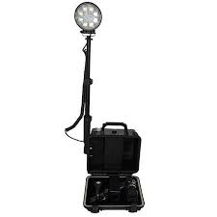
120 | 460638 |  | LANTERNA SINALIZAÇÃO DE 2 PILHAS D, LÂMPADA DE KRYPTON, IMÃ PARA FIXAÇÃO, BOTÃO COM 3 POSIÇÕES (LIGA/DESLIGA /PISCA), CONE PARA SINALIZAÇÃO E ARGOLA DE SUSTENTAÇÃO. PRAZO DE ENTREGA 30 DIAS; PRAZO DE GARANTIA 12 MESES. | UND | 70 | R$ 115,19 | R$8.063,30 | 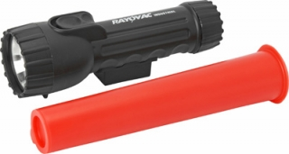
121 | 486479 |  | LOMBADA PORTÁTIL, COMPOSTA POR UM SEGMENTO DE 25 MÓDULOS PLÁSTICOS COMPACTOS, NA COR AMARELA, MEDINDO 3 M X 23 CM X 4,5 CM. MÓDULOS ACOPLADOS UM A UM POR MEIO DE UM SISTEMA PLÁSTICO TIPO DOBRADIÇA E FIXADOS EM UMA BASE EMBORRACHADA ANTIDERRAPANTE. DOBRÁVEL DE FORMA A REDUZIR SEU COMPRIMENTO A SER TRANSPORTÁVEL. ACOMPANHA BOLSA PLÁSTICA COM ALÇA PARA ARMAZENAMENTO E TRANSPORTE, COM CAPACIDADE PARA SUPORTAR A TRANSPOSIÇÃO DE VEÍCULOS COM ATÉ 45 TONELADAS. PESO: 9KG, PRAZO DE ENTREGA 30 DIAS; PRAZO DE GARANTIA 12 MESES. | UND | 10 | R$ 1.629,67 | R$16.296,70 | 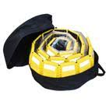
122 | 403804 |  | MEGAFONE DE MÃO, COM POTÊNCIA DE 20 W, DISTÂNCIA DE USO DE 600 METROS, ALIMENTAÇÃO 4 (QUATRO) PILHAS D (NÃO INCLUSAS), COM MEMÓRIA, PESO APROX.: 730 G (SEM AS PILHAS), PRAZO DE ENTREGA 30 DIAS; PRAZO DE GARANTIA 12 MESES. | UND | 5 | R$ 148,82 | R$744,10
123 | 323404 |  | PAINEL DE PVC REFLETIVO COM LED. TIRAS REFLETIVAS EM FORMA DE SETA, E LED DE ALTA VISIBILIDADE (MAIS DE 200M). FLASH CÍCLICO UMA SETA POR VEZ. COM ÍMÃ NA PARTE TRASEIRA. TAMANHO 85CM X 46CM, COM 3 PILHAS TIPO AA. PRAZO DE ENTREGA 30 DIAS; PRAZO DE GARANTIA 12 MESES. | UND | 20 | R$ 527,91 | R$10.558,20 | 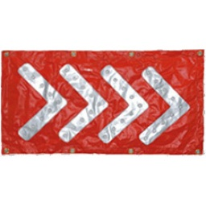
124 | 476987 |  | COTOVELEIRA SEMI-ARTICULADA, PRODUZIDA EM PLÁSTICO INJETADO E COM PARAFUSO METÁLICO NA ARTICULAÇÃO. FIXADA POR 2 CINTAS ELÁSTICAS COM VELCRO E COM FORRAÇÃO EM EVA. COR VERDE OLIVA/MUSGO. (PAR) | UND | 100 | R$ 202,33 | R$20.233,00 | 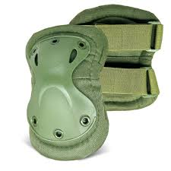
125 | 243202 |  | PLACA DE REGULAMENTAÇÃO, AÇO, OCTOGONAL, 25 CM, BRANCA E VERMELHA, RESOLUÇÃO CNT Nº 599/82, R-1 (PARADA OBRIGATÓRIA). | UND | 20 | R$ 135,09 | R$2.701,80 | 
126 | 446527 |  | PLACA IDENTIFICAÇÃO REFLEXIVA, AÇO GALVANIZADO MEDINDO 80 X 40 CM (LARGURA X ALTURA) ESPESSURA MÍNIMA 0,2 CM, ARTE A SER DEFINIDA. | UND | 30 | R$ 116,61 | R$3.498,30 | 
127 | 413038 |  | SINALIZADOR DE TRANSITO TRAFLIGHT, COMPARTIMENTO PARA DUAS PILHAS 6V, SISTEMA DE FOTOCÉLULA PARA LIGAR AUTOMATICAMENTE NO ESCURO. AUTONOMIA MÍNIMA DE 600 HORAS. PRAZO DE ENTREGA 30 DIAS; PRAZO DE GARANTIA 12 MESES. | UND | 30 | R$ 86,40 | R$2.592,00 | 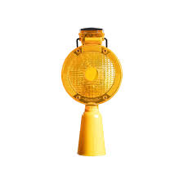
128 | 396803 |  | SINALIZADOR PAINEL AMPLO REFLETIVO EM POLIETILENO, COM DIMENSÕES: 0,07M X 1,30M X 0,28M RESPECTIVAMENTE LARGURA, ALTURA E COMPRIMENTO, PESO 2,5KG NA COR LARANJA COM FAIXAS REFLETIVAS BRANCAS, O TOPO DO PAINEL POSSUI DOIS MODELOS: PINO E ALÇA. AS DIMENSÕES DO PINO SÃO 10 CM ALTURA E 4 CM DIÂMETRO. AS DIMENSÕES DA ALÇA SÃO 12CM DE LARGURA E 3CM ALTURA. BASE DE BORRACHA COM ENCAIXE, COM 85 CM DE COMPRIMENTO, 43 CM DE LARGURA E 11CM DE ALTURA, AS LATERAIS DA BASE COM INCLINAÇÃO DE 5CM. PESO 22 KG, E COM 1,30M DE ALTURA. BASE COM ENCAIXES, QUE PERMITEM QUE SEJAM ANEXADOS ACESSÓRIOS. PRAZO DE ENTREGA 30 DIAS; PRAZO DE GARANTIA 12 MESES. | UND | 30 | R$ 328,00 | R$9.840,00 | 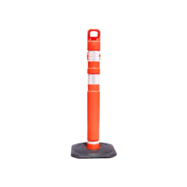
129 | 413108 |  | SINALIZADOR SOLAR TEMPO INTEGRAL COM LENTE HEXALED EM POLICARBONATO, VISÍVEL DIA E NOITE, AUTOMÁTICO À NOITE, COM 2 BATERIAS AA NI-H 1,2V RECARREGÁVEL, QUE DEVE SER FORNECIDO JUNTO COM O SINALIZADOR, TEMPO DE CARGA COMPLETA DAS PILHAS 8H, COM DURABILIDADE MÍNIMA DE 1 ANO E PAINEL SOLAR QUE DISPENSA A TROCA DE BATERIAS; A PROVA D ÁGUA, COM ENCAIXE PARA O CONE. DIMENSÕES DO HEXALED: DIÂMETRO 9CM, ALTURA 28CM; PAINEL 6,5CM X 3,5 CM. PRAZO DE ENTREGA 30 DIAS; PRAZO DE GARANTIA 12 MESES. | UND | 30 | R$ 215,97 | R$6.479,10 | 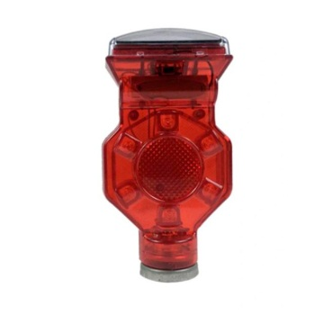
130 | 349771 |  | SINALIZADOR TIPO GIROFLEX LED COM ACIONAMENTO ATRAVÉS DE ACENDEDOR DE CIGARROS, EM 12V. CÚPULA DO SINALIZADOR GIROFLEX LED PRODUZIDA EM ACRÍLICO, FORMATO CILÍNDRICO, BASE PRETA EM BORRACHA COM 3 PONTOS DE FIXAÇÃO ATRAVÉS DE PARAFUSOS, CABO E PLUG TIPO ACENDEDOR SEM FUSÍVEL, PRAZO DE ENTREGA 30 DIAS; PRAZO DE GARANTIA 12 MESES. | UND | 30 | R$ 182,05 | R$5.461,50 | 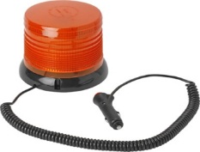
131 | 460721 |  | VIGA DE SINALIZAÇÃO, COM ACOPLAMENTO PARA CONE BARRIL, CONE OCTOGONAL DE 75 CM, BALIZADOR MÓVEL OU FIXO E REDONDO OU QUADRADO (PEDESTAIS), COM FITAS REFLETIVA, 2 METROS DE COMPRIMENTO, COM GANCHO DE FIXAÇÃO BRANCO COM VERMELHO, PRODUTO COM QUALIDADE DE RESISTÊNCIA E DURABILIDADE EQUIVALENTE, SIMILAR OU DE MELHOR QUALIDADE QUE A MARCA NIPPON, PRAZO DE ENTREGA 30 DIAS; PRAZO DE GARANTIA 12 MESES. | UND | 30 | R$ 96,67 | R$2.900,10 | 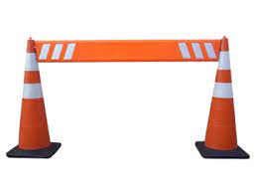
132 | 349609 |  | ALGICIDA DE MANUTENÇÃO - 01 LITROS, QUE PREVINA A FORMAÇÃO DE ALGAS ONDE FOR APLICADO. PRODUTO ESTABILIZADOR QUE NÃO ALTERE O PH DA ÁGUA. FRASCO DE 02 LITROS COM BICO DOSADOR E VISOR DE DOSAGEM. INDICAÇÃO: QUALQUER TIPO DE PISCINA QUE ESTEJA CONFORME ÀS NORMAS DA VIGILÂNCIA SANITÁRIA E REGISTRADO NA ANVISA / MINISTÉRIO DA SAÚDE SOB NÚMERO 3.0388.0008. PRODUTO COM QUALIDADE E EFICIÊNCIA EQUIVALENTE, SIMILAR OU DE MELHOR QUALIDADE QUE A MARCA HTH. PRAZO DE ENTREGA 30 DIAS. PODERÁ SER SOLICITADA AMOSTRA PARA COMPROVAÇÃO DA QUALIDADE E MARCA, MEDIANTE APRESENTAÇÃO DO PRODUTO NO ALMOXARIFADO DO 4º RCB. | UND | 250 | R$ 39,33 | R$9.832,50 | 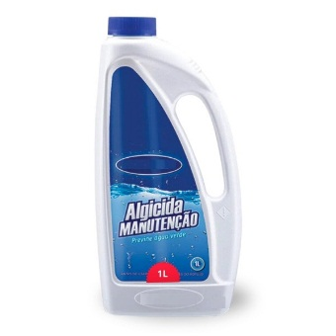
133 | 227625 |  | ASPIRADOR COM ESCOVA PARA USO EM PISCINA, MATERIAL FIBRA MLB, QUE PROPORCIONE AMPLA MOVIMENTAÇÃO NA ÁGUA, E ELIMINE POR COMPLETO SUJEIRA E DETRITOS ACUMULADOS NO FUNDO DA PISCINA, QUE SUCCIONE ATRAVÉS DO ASPIRADOR, PERMITINDO UMA LIMPEZA UNIFORME, INCLUSIVE NAS REGIÕES MENOS FAVORECIDAS COMO CANTOS E SUPERFÍCIES RASAS.UNIDADE: 1 KG. PRODUTO COM QUALIDADE DE EFICIÊNCIA E RESISTÊNCIA EQUIVALENTE, SIMILAR OU DE MELHOR QUALIDADE QUE A MARCA SODRAMAR. PRAZO DE ENTREGA 30 DIAS. | UND | 10 | R$ 224,61 | R$2.246,10 | 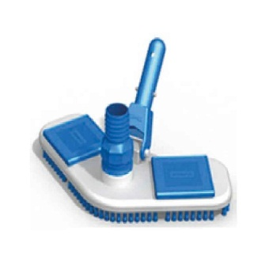
134 | 355924 |  | BARRILHA LEVE - 1 KG - PÓ BRANCO, INODORO. (CARBONATO DE SÓDIO). PARA USO EM PISCINAS. INDICAÇÃO: QUALQUER TIPO DE PISCINA QUE ESTEJA CONFORME ÀS NORMAS DA VIGILÂNCIA SANITÁRIA E REGISTRADO NA ANVISA / MINISTÉRIO DA SAÚDE SOB NÚMERO 3.0388.0008. PRODUTO COM QUALIDADE E EFICIÊNCIA EQUIVALENTE, SIMILAR OU DE MELHOR QUALIDADE QUE A MARCA HTH. PRAZO DE ENTREGA 30 DIAS. PODERÁ SER SOLICITADA AMOSTRA PARA COMPROVAÇÃO DA QUALIDADE E MARCA, MEDIANTE APRESENTAÇÃO DO PRODUTO NO ALMOXARIFADO DO 4º RCB. | UND | 200 | R$ 12,97 | R$2.594,00 | 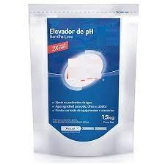
135 | 454047 |  | CLARIFICANTE PARA AUXILIAR NA FILTRAÇÃO DE PISCINAS - 01 LITRO - PODE SER UTILIZADO TANTO ESPORADICAMENTE OU EM DOSAGEM ÚNICA, PARA ELIMINAR A TURBIDEZ QUE SE ACUMULA NA ÁGUA (TRATAMENTO CORRETIVO) QUANDO A QUANTIDADE DE PARTÍCULAS MINÚSCULAS DE SUJEIRA NÃO SÃO RETIDAS PELO FILTRO QUE EVITE A TURBIDEZ DA ÁGUA MANTENDO A ÁGUA SEMPRE CRISTALINA E QUE FUNCIONE COMO UM FLOCULANTE. INDICAÇÃO: QUALQUER TIPO DE PISCINA QUE ESTEJA CONFORME ÀS NORMAS DA VIGILÂNCIA SANITÁRIA E REGISTRADO NA ANVISA / MINISTÉRIO DA SAÚDE SOB NÚMERO 3.0388.0008. PRODUTO COM QUALIDADE E EFICIÊNCIA EQUIVALENTE, SIMILAR OU DE MELHOR QUALIDADE QUE A MARCA GENFLOC. PRAZO DE ENTREGA 30 DIAS. PODERÁ SER SOLICITADA AMOSTRA PARA COMPROVAÇÃO DA QUALIDADE E MARCA, MEDIANTE APRESENTAÇÃO DO PRODUTO NO ALMOXARIFADO DO 4º RCB. | UND | 300 | R$ 12,43 | R$3.729,00 | 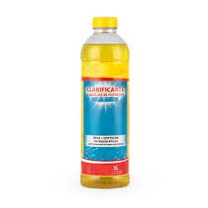
136 | 356562 |  | CLORO PURO - CLORO GRANULADO ADITIVADO- 10 KG, PARA A LIMPEZA E PROTEÇÃO DE PISCINAS. SUA PRESENÇA NA ÁGUA ELIMINA OS MICRO-ORGANISMOS CONTAMINANTES, ELIMINA OS ODORES DESAGRADÁVEIS E PREVINE A TRANSMISSÃO DE DOENÇAS. INDICAÇÃO: QUALQUER TIPO DE PISCINA QUE ESTEJA CONFORME ÀS NORMAS DA VIGILÂNCIA SANITÁRIA E REGISTRADO NA ANVISA / MINISTÉRIO DA SAÚDE SOB NÚMERO 3.0388.0008. PRODUTO COM QUALIDADE E EFICIÊNCIA EQUIVALENTE, SIMILAR OU DE MELHOR QUALIDADE QUE A MARCA HTH. PRAZO DE ENTREGA 30 DIAS. PODERÁ SER SOLICITADA AMOSTRA PARA COMPROVAÇÃO DA QUALIDADE E MARCA, MEDIANTE APRESENTAÇÃO DO PRODUTO NO ALMOXARIFADO DO 4º RCB. | 10 KG | 80 | R$ 269,04 | R$21.523,20 | 
137 | 391712 |  | CLORO 3 X 1 - CLORO GRANULADO TRADICIONAL HIPOCLORITO DE CÁLCIO 60-70% GRANULADO - 10 KG, PARA A LIMPEZA E PROTEÇÃO DE PISCINAS. SUA PRESENÇA NA ÁGUA ELIMINA OS MICRO-ORGANISMOS CONTAMINANTES, ELIMINA OS ODORES DESAGRADÁVEIS E PREVINE A TRANSMISSÃO DE DOENÇAS. INDICAÇÃO: QUALQUER TIPO DE PISCINA QUE ESTEJA CONFORME ÀS NORMAS DA VIGILÂNCIA SANITÁRIA E REGISTRADO NA ANVISA / MINISTÉRIO DA SAÚDE SOB NÚMERO 3.0388.0008. PRODUTO COM QUALIDADE E EFICIÊNCIA EQUIVALENTE, SIMILAR OU DE MELHOR QUALIDADE QUE A MARCA HTH. PRAZO DE ENTREGA 30 DIAS. PODERÁ SER SOLICITADA AMOSTRA PARA COMPROVAÇÃO DA QUALIDADE E MARCA, MEDIANTE APRESENTAÇÃO DO PRODUTO NO ALMOXARIFADO DO 4º RCB. | 10 KG | 80 | R$ 326,99 | R$26.159,20 | 
138 | 234691 |  | KIT PARA MEDIR CLORO E PH DE PISCINAS, COMPOSIÇÃO: ESTOJO COM RECIPIENTE PARA ANÁLISE DA ÁGUA, 01 FRASCO DE SOLUÇÃO DE VERMELHO DE FENOL (REAGENTE PARA PH) E 01 TUBO DE SOLUÇÃO DE ORTOLUIDINA (REAGENTE PARA CLORO). INDICADO PARA SE OBTER RESULTADOS CONFIÁVEIS DE MANEIRA PRÁTICA E SIMPLES, QUE MEÇA O NÍVEL DE CLORO E PH DA ÁGUA DA PISCINA. PRODUTO COM QUALIDADE EQUIVALENTE E EFICIÊNCIA, SIMILAR OU DE MELHOR QUALIDADE QUE A MARCA GENCO. PRAZO DE ENTREGA 30 DIAS. | UND | 10 | R$ 63,08 | R$630,80 | 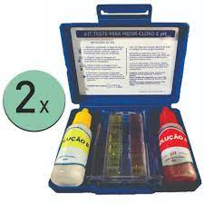
139 | 245564 |  | LIMPA-BORDAS, DETERGENTE ANIÔNICO NEUTRO, QUE NÃO INTERFERE NO PH DA ÁGUA, FORMULADO ESPECIALMENTE PARA A LIMPEZA DAS PAREDES LATERAIS DE PISCINA (AZULEJO, FIBERGLASS, VINIL, EPOXI, ETC.) E QUE POSSA SER MANIPULADO SEM A NECESSIDADE DE LUVAS, SUBSTITUINDO PRODUTOS A BASE DE SODA E ÁCIDOS, QUE REMOVA A GORDURA DEPOSITADA NAS BORDAS DA PISCINA SEM FAZER ESPUMA EM EXCESSO E SEM TIRAR O BRILHO DOS AZULEJOS. PRODUTO COM QUALIDADE E EFICIÊNCIA EQUIVALENTE, SIMILAR OU DE MELHOR QUALIDADE QUE A MARCA HTH. PRAZO DE ENTREGA 30 DIAS. | UND | 100 | R$ 31,67 | R$3.167,00 | 
140 | 286028 |  | PENEIRA CATA FOLHAS PARA PISCINA PESANDO 0,28 KG, COM AS SEGUINTES MEDIDAS 0,31X0,02 M DE LARGURA E ALTURA, COM PROFUNDIDADE DE 0,46(M). COM CABO TELESCÓPICO EXTENSIVEL COM TAMANHO DE 8 M. PRODUTO COM QUALIDADE DE EFICIÊNCIA E RESISTÊNCIA EQUIVALENTE, SIMILAR OU DE MELHOR QUALIDADE QUE A MARCA SODRAMAR. PRAZO DE ENTREGA 30 DIAS. | UND | 10 | R$ 202,07 | R$2.020,70 | 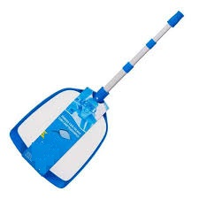
141 | 245012 |  | RAIA FLUTUANTE OFICIAL ANTI MAROLA, FABRICADA COM CORDA DE NYLON, BOIA E DISCO EM ABS, NAS CORES BRANCAS, VERMELHAS E AZUIS. PRODUTO COM QUALIDADE DE EFICIÊNCIA E RESISTÊNCIA EQUIVALENTE, SIMILAR OU DE MELHOR QUALIDADE QUE A MARCA SODRAMAR. PRAZO DE ENTREGA 30 DIAS. | METRO | 300 | R$ 96,82 | R$29.046,00 | 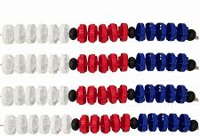
142 | 359282 |  | SULFATO DE ALUMÍNIO, ASPECTO FÍSICO CRISTAL INCOLOR, INODORO, FÓRMULA QUÍMICA AL2(SO4)3.18H2O (OCTADECAHIDRATADO), PESO MOLECULAR 666,43 G/MOL, GRAU DE PUREZA PUREZA MÍNIMA DE 98%, CARACTERÍSTICA ADICIONAL REAGENTE P.A., NÚMERO DE REFERÊNCIA QUÍMICA CAS 7784-31-8. PRODUTO COM QUALIDADE E EFICIÊNCIA EQUIVALENTE, SIMILAR OU DE MELHOR QUALIDADE QUE A MARCA HIDRO ALL. PRAZO DE ENTREGA 30 DIAS. PODERÁ SER SOLICITADA AMOSTRA PARA COMPROVAÇÃO DA QUALIDADE E MARCA, MEDIANTE APRESENTAÇÃO DO PRODUTO NO ALMOXARIFADO DO 4º RCB. | KG | 100 | R$ 21,03 | R$2.103,00 | 
143 | 367407 |  | CAMA DOBRÁVEL CAMPANA JUNGLE, FABRICADA EM NYLON 600D PROPORCIONA MAIOR DURABILIDADE AO PRODUTO, AUMENTANDO AINDA MAIS SUA VIDA ÚTIL, NÃO AMASSA E É ÓTIMO PARA QUEM VIAJA MUITO, SENDO UMA DAS MELHORES OPÇÕES PARA OS DIAS MAIS FRIOS, ALÉM DE SER UMA FIBRA QUE SECA MUITO RÁPIDA APÓS A LAVAGEM. INFORMAÇÕES GERAIS: PESO: 5 KG, TAMANHO DA MESA: 191 CM X 66 CM X 42 CM 22, QUALIDADE EQUIVALENTE, SEMELHANTE OU MELHOR DE QUE A MARCA GUEPARDO, COR: VERDE, PESO SUPORTADO: ATÉ 120 KG, MATERIAL: NYLON 600D, ACOMPANHA BOLSA PARA TRANSPORTE. | UND | 20 | R$ 507,10 | R$10.142,00 | 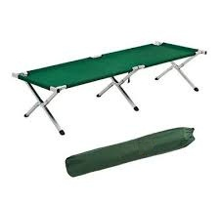
144 | 612105 |  | KIT CAMUFLAGEM AMERICANA 3 CORES, CONFECCIONADA COM MATERIAL NÃO OLEOSO, ANTI REFLEXO, ACONDICIONADA EM UMA BISNAGA DIFERENTE NAS CORES: VERDE, PRETA E MARROM. PODERÁ SER SOLICITADA AMOSTRA PARA COMPROVAÇÃO DA QUALIDADE E MARCA, MEDIANTE APRESENTAÇÃO DO PRODUTO NO ALMOXARIFADO DO 4º RCB. | UND | 300 | R$ 13,96 | R$4.188,00 | 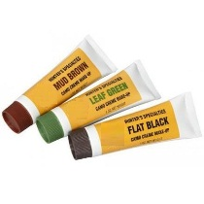
145 | 612105 |  | KIT CAMUFLAGEM VERDE-MARROM-PRETO. PARA USO EM EXERCÍCIOS, INSTRUÇÕES, PATRULHA E COMBATES MILITARES. NO PADRÃO DO RUE ONLINE EXÉRCITO BRASILEIRO COM ESTOJO COM 5 DIVISÕES; DOIS CREMES PRETOS; DOIS CREMES VERDES; UM CREME MARROM. PODERÁ SER SOLICITADA AMOSTRA PARA COMPROVAÇÃO DA QUALIDADE E MARCA, MEDIANTE APRESENTAÇÃO DO PRODUTO NO ALMOXARIFADO DO 4º RCB. | UND | 300 | R$ 20,13 | R$6.039,00 | 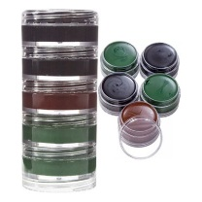
146 | 603422 |  | REDE DE CAMUFLAGEM 3 X 2 METROS, COR VERDE OLIVA, FABRICADA EM NYLON, COM BOLSA DE TRANSPORTE, PRODUTO COM QUALIDADE DE RESISTÊNCIA E DURABILIDADE EQUIVALENTE, SIMILAR OU DE MELHOR QUALIDADE QUE A MARCA MILITAR STORE, PRAZO DE ENTREGA 30 DIAS; PRAZO DE GARANTIA 12 MESES. | UND | 80 | R$ 250,00 | R$20.000,00 | 
147 | 418826 |  | REDE DE CAMUFLAGEM 6 X 3 METROS, COR VERDE OLIVA, FABRICADA EM NYLON, COM BOLSA DE TRANSPORTE, PRODUTO COM QUALIDADE DE RESISTÊNCIA E DURABILIDADE EQUIVALENTE, SIMILAR OU DE MELHOR QUALIDADE QUE A MARCA MILITAR STORE, PRAZO DE ENTREGA 30 DIAS; PRAZO DE GARANTIA 12 MESES. | UND | 80 | R$ 299,26 | R$23.940,80
148 | 444791 |  | TENDA, TENSIONADA, DIMENSÕES DA BASE DA TENDA MONTADA: 3 X 3 ALTURA M, REVESTIMENTO SILVER COATING COR PRETA OU VERDE, BOLSA TRANSPORTE, ESTRUTURA ARTICULADA, PÉS EM ALUMÍNIO DE FÁCIL MONTAGEM COM KIT DE FIXAÇÃO. MODELO GAZEBO. | UND | 10 | R$ 615,60 | R$6.156,00 | 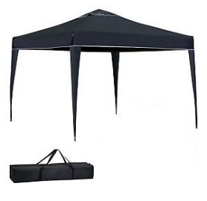
149 | 277268 |  | BOLA DE VÔLEI, MATRIZADA, CÂMERA EM BUTIL, COM 66 CM DE CIRCUNFERÊNCIA, CALIBRAGEM DE 5 A 6 LIBRAS, COMPOSIÇÃO: LAMINADO EM PU. GARANTIA MÍNIMA: 3 MESES CONTRA DEFEITO DE FABRICAÇÃO. PRODUTO COM QUALIDADE E EFICIÊNCIA EQUIVALENTE, SIMILAR OU DE MELHOR QUALIDADE QUE A MARCA PENALTY, MODELO MG 5500. PRAZO DE ENTREGA 30 DIAS. | UND | 20 | R$ 283,81 | R$5.676,20 | 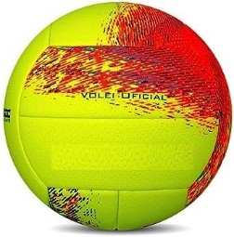
150 | 263897 |  | APITO, MATERIAL PLÁSTICO, APLICAÇÃO ESPORTE, TIPO PROFISSIONAL, TAMANHO MÉDIO, DIMENSÕES APROXIMADAS (LXAXP): 2X5,5X2 CM. PRODUTO COM QUALIDADE E EFICIÊNCIA EQUIVALENTE, SIMILAR OU DE MELHOR QUALIDADE QUE A MARCA FOX 40. PRAZO DE ENTREGA 30 DIAS. | UND | 20 | R$ 11,93 | R$238,60 | 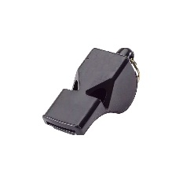
151 | 238794 |  | APITO, MATERIAL METAL, APLICAÇÃO VIGIA, TAMANHO MÉDIO, COR PRETO, CARACTERÍSTICAS ADICIONAIS COM CORDÃO. PRODUTO COM QUALIDADE E EFICIÊNCIA EQUIVALENTE, SIMILAR OU DE MELHOR QUALIDADE QUE A MARCA FOX 40. PRAZO DE ENTREGA 30 DIAS. | UND | 20 | R$ 52,20 | R$1.044,00 | 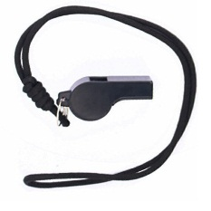
152 | 288036 |  | BOLA DE BASQUETEBOL, CÂMERA EM BUTIL, MATRIZADA, CONFECCIONADA EM BORRACHA, COM 71 CM DE CIRCUNFERÊNCIA, CALIBRAGEM DE 7/9 LIBRAS, COMPOSIÇÃO BORRACHA. GARANTIA MÍNIMA: 3 MESES CONTRA DEFEITO DE FABRICAÇÃO. PRODUTO COM QUALIDADE E EFICIÊNCIA EQUIVALENTE, SIMILAR OU DE MELHOR QUALIDADE QUE A MARCA TOPPER, MODELO COLLEGE 2 N7. PRAZO DE ENTREGA 30 DIAS. | UND | 20 | R$ 145,83 | R$2.916,60 | 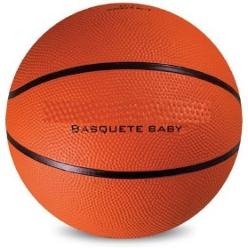
153 | 305575 |  | BOLA DE BASQUETE, CÂMERA EM BUTIL, MIOLO REMOVÍVEL, MATRIZADA, CONFECCIONADA EM BORRACHA, COM 76 CM DE CIRCUNFERÊNCIA, COR VERDE/BRANCO, MATERIAL: CONFECCIONADA EM BORRACHA. GARANTIA MÍNIMA: 3 MESES CONTRA DEFEITO DE FABRICAÇÃO. PRODUTO COM QUALIDADE E EFICIÊNCIA EQUIVALENTE, SIMILAR OU DE MELHOR QUALIDADE QUE A MARCA PENALTY, MODELO SHOOT. PRAZO DE ENTREGA 30 DIAS. | UND | 20 | R$ 159,93 | R$3.198,60 | 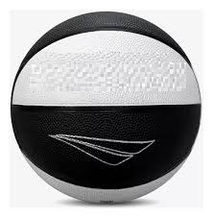
154 | 480257 |  | BOLA DE FUTEBOL DE CAMPO EM ESTRUTURA SINTÉTICA, CÂMERA AIRBILITY E MIOLO SLIP SYSTEM REMOVÍVEL E LUBRIFICADO, CIRCUNFERÊNCIA DE 68 CM, BOLA IMPERMEÁVEL, COM 8 (OITO) GOMOS, COMPOSIÇÃO: EM PU. GARANTIA MÍNIMA: 3 MESES CONTRA DEFEITO DE FABRICAÇÃO. PRODUTO COM QUALIDADE E EFICIÊNCIA EQUIVALENTE, SIMILAR OU DE MELHOR QUALIDADE QUE A MARCA PENALTY, MODELO 8 S11 R1. PRAZO DE ENTREGA 30 DIAS. | UND | 20 | R$ 146,13 | R$2.922,60 | 
155 | 476036 |  | BOLA DE FUTEBOL DE CAMPO EM ESTRUTURA SINTÉTICA, CÂMERA EM BUTIL E ACABAMENTO MANUAL, CIRCUNFERÊNCIA DE 65 CM, COM 12 GOMOS, COSTURADA À MÃO, CALIBRAGEM: 6/8 LIBRAS, COMPOSIÇÃO: COMBINAÇÃO EM PVC E PU. GARANTIA MÍNIMA: 3 MESES CONTRA DEFEITO DE FABRICAÇÃO. PRODUTO COM QUALIDADE E EFICIÊNCIA EQUIVALENTE, SIMILAR OU DE MELHOR QUALIDADE QUE A MARCA TOPPER, MODELO KV TRAINING N4 2011. PRAZO DE ENTREGA 30 DIAS. | UND | 20 | R$ 129,12 | R$2.582,40 | 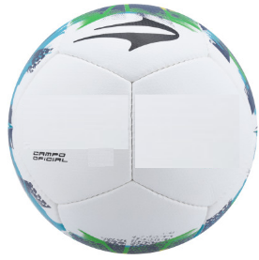
156 | 462436 |  | BOLA DE FUTSAL, CÂMERA AIRBILITY E MIOLO SLIP SYSTEM REMOVÍVEL E LUBRIFICADO, CIRCUNFERÊNCIA DE 62 CM, COM 32 (TRINTA E DOIS) GOMOS, COMPOSIÇÃO: PU. GARANTIA MÍNIMA: 3 MESES CONTRA DEFEITO DE FABRICAÇÃO. PRODUTO COM QUALIDADE E EFICIÊNCIA EQUIVALENTE, SIMILAR OU DE MELHOR QUALIDADE QUE A MARCA PENALTY, MODELO MAX 500. PRAZO DE ENTREGA 30 DIAS. | UND | 20 | R$ 235,08 | R$4.701,60 | 
157 | 480265 |  | BOMBA DE AR EM MATERIAL ACRÍLICO TRANSLÚCIDO MED. APROX. 21 CM, COR ESCURA, COM 1 (UMA) MANGUEIRA FLEXÍVEL MED. APROX. 18 CM, 2 (DUAS) AGULHAS DE 4 CM. PRAZO DE ENTREGA 30 DIAS. | UND | 20 | R$ 31,29 | R$625,80
158 | 450328 |  | CALIBRADOR PARA MEDIR PRESSÃO DE BOLA EM LIBRAS E QUILOGRAMAS, MODELO CANETA, PODE SER UTILIZADO EM DIVERSOS TIPOS DE BOLAS. PRAZO DE ENTREGA 30 DIAS. | UND | 20 | R$ 111,54 | R$2.230,80 | 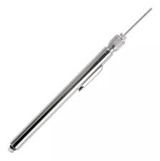
159 | 261504 |  | COLCHONETE MED. 100X60X3 CM (CXLXA), COR AZUL, ENCHIMENTO COM ESPUMA D23, REVESTIDO COM NAPA (IMPERMEÁVEL). PRAZO DE ENTREGA 30 DIAS. | UND | 20 | R$ 49,17 | R$983,40 | 
160 | 432719 |  | COLCHONETE MED. 100X60X5 CM (CXLXA), COR AZUL, ENCHIMENTO COM ESPUMA D23, REVESTIDO COM NAPA (IMPERMEÁVEL). PRAZO DE ENTREGA 30 DIAS. | UND | 20 | R$ 50,65 | R$1.013,00
161 | 443762 |  | COLETE MASCULINO, TREINO FUTEBOL, TAMANHO ADULTO, MATERIAL 100 % POLIÉSTER, KIT COM 12 COLETES, SEM NÚMERO, COR: AZUL. PRAZO DE ENTREGA 30 DIAS. | UND | 40 | R$ 155,33 | R$6.213,20 | 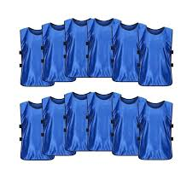
162 | 443762 |  | COLETE MASCULINO, TREINO FUTEBOL, TAMANHO ADULTO, MATERIAL 100 % POLIÉSTER, KIT COM 12 COLETES, SEM NÚMERO, COR: LARANJA. PRAZO DE ENTREGA 30 DIAS. | UND | 40 | R$ 155,33 | R$6.213,20 | 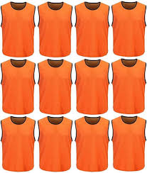
163 | 443762 |  | COLETE MASCULINO, TREINO FUTEBOL, TAMANHO ADULTO, MATERIAL 100 % POLIÉSTER, KIT COM 12 COLETES, SEM NÚMERO, COR: PRETO. PRAZO DE ENTREGA 30 DIAS. | UND | 40 | R$ 155,33 | R$6.213,20 | 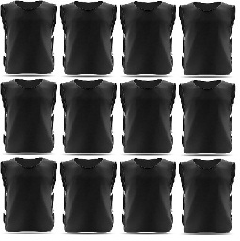
164 | 443762 |  | COLETE MASCULINO, TREINO FUTEBOL, TAMANHO ADULTO, MATERIAL 100 % POLIÉSTER, KIT COM 12 COLETES, SEM NÚMERO, COR: VERDE. PRAZO DE ENTREGA 30 DIAS. | UND | 40 | R$ 155,33 | R$6.213,20 | 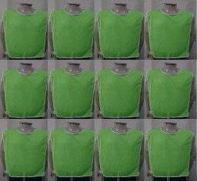
165 | 443762 |  | COLETE MASCULINO, TREINO FUTEBOL, TAMANHO ADULTO, MATERIAL 100 % POLIÉSTER, KIT COM 12 COLETES, SEM NÚMERO, COR: VERMELHO. PRAZO DE ENTREGA 30 DIAS. | UND | 40 | R$ 155,33 | R$6.213,20 | 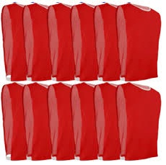
166 | 486477 |  | CRONÔMETRO 80 LAP UNISSEX 1/100 SEGUNDOS; PRODUTO COM QUALIDADE DE EFICIÊNCIA E RESISTÊNCIA EQUIVALENTE, SIMILAR OU DE MELHOR QUALIDADE QUE A MARCA LIVEUP. PRAZO DE ENTREGA 30 DIAS. | UND | 20 | R$ 49,72 | R$994,40 | 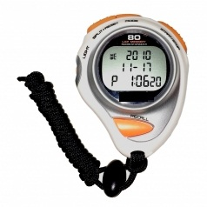
167 | 350632 |  | FITAS DE MARCAÇÃO VÔLEI DE PRAIA, MEDIDAS: (8 M X 16 M) E PRODUZIDAS EM PVC NA COR LARANJA, COM LARGURA DA FITA DE 6,0 CM. INCLUINDO KIT COM 6 HASTES DE METAL. PRODUTO COM QUALIDADE DE EFICIÊNCIA E RESISTÊNCIA EQUIVALENTE, SIMILAR OU DE MELHOR QUALIDADE QUE A MARCA REDESPORT. PRAZO DE ENTREGA 30 DIAS. | UND | 50 | R$ 110,55 | R$5.527,50 | 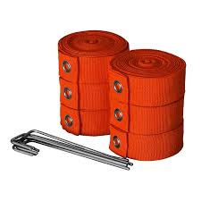
168 | 464763 |  | LUVAS DE FUTEBOL, ADULTO, CONFECCIONADAS EM POLIÉSTER E ELASTANO, TAMANHO 10, 67% POLIÉSTER, 33% ELASTANO, AJUSTE COM VELCRO DO TIPO: DEDO LONGO, NO TAMANHO: 10 (13 CM DE LARGURA X 27 CM DE ALTURA). GARANTIA MÍNIMA: 3 MESES, PRODUTO COM QUALIDADE DE DURABILIDADE EQUIVALENTE, SIMILAR OU DE MELHOR QUALIDADE QUE A MARCA PENALTY, MODELO DELTA. PRAZO DE ENTREGA 30 DIAS. | PAR | 5 | R$ 97,67 | R$488,35 | 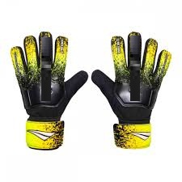
169 | 464763 |  | LUVAS DE FUTEBOL, ADULTO, CONFECCIONADAS EM POLIÉSTER E ELASTANO, TAMANHO 9, 67% POLIÉSTER, 33% ELASTANO, AJUSTE COM VELCRO DO TIPO: DEDO LONGO, NO TAMANHO: 10 (12 CM DE LARGURA X 26 CM DE ALTURA). GARANTIA MÍNIMA: 3 MESES, PRODUTO COM QUALIDADE DE DURABILIDADE EQUIVALENTE, SIMILAR OU DE MELHOR QUALIDADE QUE A MARCA PENALTY, MODELO DELTA. PRAZO DE ENTREGA 30 DIAS. | PAR | 5 | R$ 97,67 | R$488,35
170 | 485709 |  | NADADEIRA, PALA CURTA E FLEXÍVEL; SACOLA; CALÇADEIRA ABERTA; SISTEMA DE EIXOS PARA USO ESPORTIVO; CALÇADEIRA: BORRACHA TERMOPLÁSTICA; PALA E SOLA: POLIPROPILENO; DIMENSÕES: COMPRIMENTO: 4 CM, LARGURA: 21 CM, PESO: 1KG; TAMANHO G: 41 – 43. PRODUTO COM QUALIDADE DE EFICIÊNCIA E RESISTÊNCIA EQUIVALENTE, SIMILAR OU DE MELHOR QUALIDADE QUE A MARCA SPEEDO. PRAZO DE ENTREGA 30 DIAS. | PAR | 5 | R$ 250,80 | R$1.254,00 | 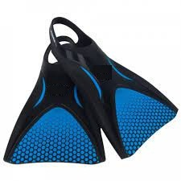
171 | 485709 |  | NADADEIRA, PALA CURTA E FLEXÍVEL; SACOLA; CALÇADEIRA ABERTA; SISTEMA DE EIXOS PARA USO ESPORTIVO; CALÇADEIRA: BORRACHA TERMOPLÁSTICA; PALA E SOLA: POLIPROPILENO; DIMENSÕES: COMPRIMENTO: 4 CM, LARGURA: 21 CM, PESO: 1KG; TAMANHO GG: 44 – 46. PRODUTO COM QUALIDADE DE EFICIÊNCIA E RESISTÊNCIA EQUIVALENTE, SIMILAR OU DE MELHOR QUALIDADE QUE A MARCA SPEEDO. PRAZO DE ENTREGA 30 DIAS. | PAR | 5 | R$ 250,80 | R$1.254,00
172 | 485709 |  | NADADEIRA, PALA CURTA E FLEXÍVEL; SACOLA; CALÇADEIRA ABERTA; SISTEMA DE EIXOS PARA USO ESPORTIVO; CALÇADEIRA: BORRACHA TERMOPLÁSTICA; PALA E SOLA: POLIPROPILENO; DIMENSÕES: COMPRIMENTO: 4 CM, LARGURA: 21 CM, PESO: 1KG; TAMANHO M: 38 – 41. PRODUTO COM QUALIDADE DE EFICIÊNCIA E RESISTÊNCIA EQUIVALENTE, SIMILAR OU DE MELHOR QUALIDADE QUE A MARCA SPEEDO. PRAZO DE ENTREGA 30 DIAS. | PAR | 5 | R$ 250,80 | R$1.254,00
173 | 485709 |  | NADADEIRA, PALA CURTA E FLEXÍVEL; SACOLA; CALÇADEIRA ABERTA; SISTEMA DE EIXOS PARA USO ESPORTIVO; CALÇADEIRA: BORRACHA TERMOPLÁSTICA; PALA E SOLA: POLIPROPILENO; DIMENSÕES: COMPRIMENTO: 4 CM, LARGURA: 21 CM, PESO: 1KG; TAMANHO P: 35 – 37. PRODUTO COM QUALIDADE DE EFICIÊNCIA E RESISTÊNCIA EQUIVALENTE, SIMILAR OU DE MELHOR QUALIDADE QUE A MARCA SPEEDO. PRAZO DE ENTREGA 30 DIAS. | PAR | 5 | R$ 250,80 | R$1.254,00
174 | 303624 |  | PALMAR PARA NATAÇÃO, MATERIAL DE POLIPROPILENO, COM AJUSTE DE SILICONE, TAMANHO G. PRODUTO COM QUALIDADE DE EFICIÊNCIA E RESISTÊNCIA EQUIVALENTE, SIMILAR OU DE MELHOR QUALIDADE QUE A MARCA SPEEDO. (PAR) PRAZO DE ENTREGA 30 DIAS. | UND | 5 | R$ 50,73 | R$253,65 | 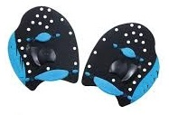
175 | 613845 |  | PALMAR PARA NATAÇÃO, MATERIAL DE POLIPROPILENO, COM AJUSTE DE SILICONE, TAMANHO M. PRODUTO COM QUALIDADE DE EFICIÊNCIA E RESISTÊNCIA EQUIVALENTE, SIMILAR OU DE MELHOR QUALIDADE QUE A MARCA SPEEDO. (PAR) PRAZO DE ENTREGA 30 DIAS. |  | 5 | R$ 56,33 | R$281,65
176 | 613847 |  | PALMAR PARA NATAÇÃO, MATERIAL DE POLIPROPILENO, COM AJUSTE DE SILICONE, TAMANHO P. PRODUTO COM QUALIDADE DE EFICIÊNCIA E RESISTÊNCIA EQUIVALENTE, SIMILAR OU DE MELHOR QUALIDADE QUE A MARCA SPEEDO. (PAR) PRAZO DE ENTREGA 30 DIAS. | UND | 5 | R$ 57,00 | R$285,00
177 | 613773 |  | PRANCHA PARA NATAÇÃO FABRICADO EM EVA POSSUINDO L X A X P: 23CM X 35CM X 2,9CM, PESO APROXIMADO DE 240G, COR AZUL. PRODUTO COM QUALIDADE DE EFICIÊNCIA E RESISTÊNCIA EQUIVALENTE, SIMILAR OU DE MELHOR QUALIDADE QUE A MARCA SPEEDO. PRAZO DE ENTREGA 30 DIAS. | UND | 5 | R$ 32,80 | R$164,00 | 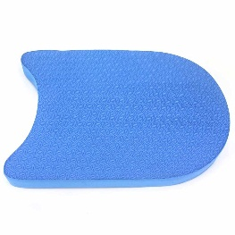
178 | 450358 |  | REDE DE VOLEIBOL 9,50 X1,00 M, CONFECCIONADA EM FIO POLIPROPILENO TRANÇADO COM ESPESSURA DE 4MM PP MALHA: MALHA 10 X 10 CM. 02 LONAS PVC SENDO A LONA SUPERIOR COM 0,7 M E A INFERIOR COM 0,06M AMBAS COM PROTETOR DE PVC NAS EXTREMIDADES, REFORÇADAS COM SISTEMA DE CORDAS 6MM PP EM SUAS LATERAIS. ACOMPANHA CORDAS LATERAIS C/ ARGOLAS E CABO DE AÇO 13M GALVANIZADO PARA INSTALAÇÃO. PRODUTO COM QUALIDADE DE DURABILIDADE E RESISTÊNCIA EQUIVALENTE, SIMILAR OU DE MELHOR QUALIDADE QUE A MARCA PEQUITA SPORT´S. PRAZO DE ENTREGA 30 DIAS. | UND | 5 | R$ 267,26 | R$1.336,30 | 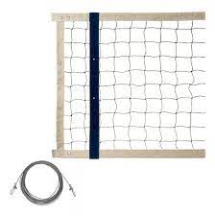
179 | 237441 |  | REDE ESPORTE, MATERIAL NYLON, COR BRANCA, PAR DE REDES PROFISSIONAIS, TAMANHO DO FIO 4 MM, PARA FUTEBOL DE CAMPO, DIMENSÕES APROX.: 7,5X2,5X2,0 M (LXAXP), MALHA TRANÇADA DE 16X16 CM, NÓS CERRADOS, COMPOSIÇÃO: EM POLIPROPILENO COM PROTEÇÃO UV. PRODUTO COM QUALIDADE DE DURABILIDADE E RESISTÊNCIA EQUIVALENTE, SIMILAR OU DE MELHOR QUALIDADE QUE A MARCA PEQUITA SPORT´S. PRAZO DE ENTREGA 30 DIAS. | UND | 5 | R$ 307,67 | R$1.538,35 | 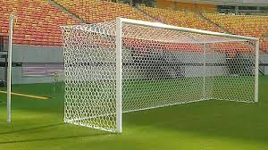
180 | 464744 |  | REDE ESPORTE, MATERIAL NYLON, COR BRANCA, PAR, TAMANHO DO FIO 4 MM, APLICAÇÃO FUTEBOL SOCIETY, DIMENSÕES APROX.: 5,2X2,3X1,8 M (LXAXP), PARA TRAVE DE 5 M, COM PAR DE REDES PARA FUTEBOL SOCIETY, MALHA TRANÇADA DE 15X15 CM, NÓS CERRADOS, COMPOSIÇÃO EM POLIETILENO DE ALTA DENSIDADE COM PROTEÇÃO UV. PRODUTO COM QUALIDADE DE DURABILIDADE E RESISTÊNCIA EQUIVALENTE, SIMILAR OU DE MELHOR QUALIDADE QUE A MARCA PEQUITA SPORT´S. PRAZO DE ENTREGA 30 DIAS. | UND | 5 | R$ 327,20 | R$1.636,00 | 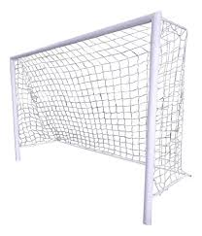
181 | 237441 |  | REDE DE ESPORTE, MATERIAL NYLON, COR BRANCA APLICAÇÃO FUTEBOL DE CAMPO, 4 FIOS, PADRÃO COMÉIA. PRAZO D  E ENTREGA 30 DIAS. | UND | 5 | R$ 307,67 | R$1.538,35 | 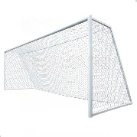
182 | 237975 |  | REDE DE ESPORTE, MATERIAL NYLON, COR BRANCA APLICAÇÃO FUTSAL, 4 FIOS, PADRÃO COMÉIA. PRAZO DE ENTREGA 30 DIAS. | UND | 5 | R$ 305,42 | R$1.527,10 | 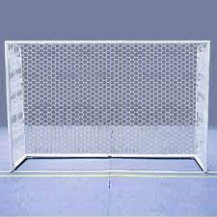
183 | 619602 |  | TABELA DE BASQUETE EM LAMINADO NAVAL 1,80M X 1,05M X 0,18CM, COMPOSIÇÃO/MATERIAL: LAMINADO NAVAL, COR: BRANCA, DIMENSÕES APROXIMADAS DO PRODUTO (CM) – AXLXP 1,80M X 1,05M X 0,18CM, PESO APROXIMADO DO PRODUTO (KG) 33K. MATERIAL INCLUSO: 1 PEÇA DE TABELA DE BASQUETE, 1ARO SIMPLES, 1 REDE E 7 PARAFUSOS. | UND | 40 | R$ 1.700,67 | R$68.026,80 | 
184 | 446521 |  | BERMUDA UNISSEX EM MALHA ESCOLAR: EM 65% POLIÉSTER E 35% ALGODÃO; COM GRAMATURA MÍNIMA DE 274GR/M.L; NOS TAMANHOS P, M, G; NA COR AZUL, COM ELÁSTICO 4CM NA COR BRANCO;CONFORME MODELO DISPONIBILIZADO PELA OM. PRAZO DE ENTREGA 30 DIAS. | UND | 40 | R$ 61,83 | R$2.473,20 | 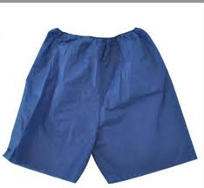
185 | 321236 |  | BONÉ EM TECIDO POLIAMIDA NA COR BRANCO TAMANHO ÚNICO COM REGULADOR DE VELCRO, ABA FLEXÍVEL E LEVEMENTE ENCURVADA, CONFORME MODELO DISPONIBILIZADO PELA OM PRAZO DE ENTREGA 30 DIAS. | UND | 40 | R$ 49,93 | R$1.997,20 | 
186 | 476860 |  | CAMISA GOLA POLO MANGA CURTA: EM POLIVISCOSE 67% POLIÉSTER E 33% VISCOSE; COM GOLA POLO CONFECCIONADA EM RIBANA; 1/1 POLIVISCOSE 66% POLIÉSTER E 32% VISCOSE 2% ELASTANO; NA COR BRANCA, CONFORME MODELO DISPONIBILIZADO PELA OM. NOS TAMANHOS “G” E “M”. PRAZO DE ENTREGA 30 DIAS. | UND | 40 | R$ 70,66 | R$2.826,40 | 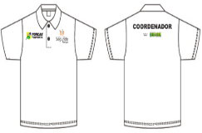
187 | 466763 |  | CAMISETA MANGA CURTA: EM POLIVISCOSE 67% POLIÉSTER E 33% VISCOSE; COM GOLA CONFECCIONADA EM RIBANA; 1/1 POLIVISCOSE 66% POLIÉSTER E 32% VISCOSE 2% ELASTANO; NOS TAMANHOS P, M, G; NA COR BRANCA, CONFORME MODELO DISPONIBILIZADO PELA OM. PRAZO DE ENTREGA 30 DIAS. | UND | 40 | R$ 66,17 | R$2.646,80 | 
188 | 466763 |  | CAMISETA MANGA CURTA: EM POLIVISCOSE 67% POLIÉSTER E 33% VISCOSE; COM GOLA CONFECCIONADA EM RIBANA; 1/1 POLIVISCOSE, 66% POLIÉSTER E 32% VISCOSE 2% ELASTANO; NOS TAMANHOS 6, 8, 10, 12, 14, 16; NA COR BRANCA,CONFORME MODELO DISPONIBILIZADO PELA OM PRAZO DE ENTREGA 30 DIAS. | UND | 40 | R$ 66,17 | R$2.646,80
189 | 467300 |  | TÊNIS DE CORRIDA COM SISTEMA DE AMORTECIMENTO EM GEL TRASEIRO, CONSTRUÇÃO SEM COSTURA, PALMILHA PERFURADA, SOLA TIPO DURA SPONGE, TECNOLOGIA MAGIC SOLE E PESO DE 166G, TAMANHOS VARIADOS DE 32 A 44. PRODUTO COM QUALIDADE E EFICIÊNCIA EQUIVALENTE, SIMILAR OU DE MELHOR QUALIDADE QUE A MARCA ASICS, MODELO: HYPER SPEED. PRAZO DE ENTREGA 30 DIAS. | PAR | 40 | R$ 323,00 | R$12.920,00 | 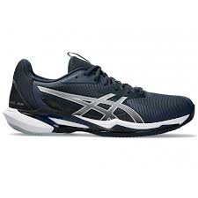
190 | 467300 |  | TÊNIS DE CORRIDA CONFECCIONADO EM MATERIAL SINTÉTICO, COM INTERIOR TÊXTIL, SOLADO DE BORRACHA ANTIDERRAPANTE E COM FECHAMENTO POR CADARÇO PARA MELHOR CALCE, NA COR: PRETO, SEM SALTO E PESO DO PRODUTO SEM A EMBALAGEM (ESQ.+DIR.): 460G, TAMANHOS VARIADOS DE 32 A 44. PRODUTO COM QUALIDADE E EFICIÊNCIA EQUIVALENTE, SIMILAR OU DE MELHOR QUALIDADE QUE A MARCA LANCY, LINHA 3200, REF. 3216, COR 10-32, PRETO/INCOLOR. PRAZO DE ENTREGA 30 DIAS. | PAR | 40 | R$ 323,00 | R$12.920,00 | 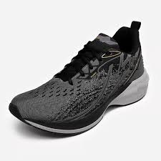
191 | 467922 |  | BANDEIRA DO BRASIL, ESTAMPADA EM TECIDO DURALON 100% POLIÉSTER, 4(QUATRO) PANOS, PARA USO EXTERNO, COM COSTURAS REFORÇADAS NAS LATERAIS E CANTOS, COM TARJA REFORÇADA, ACOMPANHADA DE 02 (DOIS) ILHOSES DE LATÃO SÓLIDO PARA AMARRAÇÃO, COM CORES NÍTIDAS, BRILHANTES E DE ALTA SOLIDEZ, DISPONÍVEL NO TAMANHO 1,80M ALTURA X 2,57M LARGURA, DEVE ESTAR EM CONFORMIDADE COM A LEGISLAÇÃO BRASILEIRA (LEI N.º 5.700, DE 1º DE SETEMBRO DE 1971), OBEDECENDO AOS RÍGIDOS CRITÉRIOS RELATIVOS ÀS DIMENSÕES DAS FIGURAS GEOMÉTRICAS (RETÂNGULO, LOSANGO E CÍRCULO), DAS LETRAS E DAS ESTRELAS, ENTRE OUTRAS EXIGÊNCIAS LEGAIS, PRAZO DE ENTREGA 30 DIAS. | UND | 10 | R$ 224,42 | R$2.244,20 | 
192 | 469837 |  | BANDEIRA DO BRASIL, ESTAMPADA EM TECIDO DURALON 100% POLIÉSTER, 5(CINCO) PANOS, PARA USO EXTERNO, COM COSTURAS REFORÇADAS NAS LATERAIS E CANTOS, COM TARJA REFORÇADA, ACOMPANHADA DE 02 (DOIS) ILHOSES DE LATÃO SÓLIDO PARA AMARRAÇÃO, COM CORES NÍTIDAS, BRILHANTES E DE ALTA SOLIDEZ, DISPONÍVEL NO TAMANHO 2,25M ALTURA X 3,21M LARGURA, DEVE ESTAR EM CONFORMIDADE COM A LEGISLAÇÃO BRASILEIRA (LEI N.º 5.700, DE 1º DE SETEMBRO DE 1971), OBEDECENDO AOS RÍGIDOS CRITÉRIOS RELATIVOS ÀS DIMENSÕES DAS FIGURAS GEOMÉTRICAS (RETÂNGULO, LOSANGO E CÍRCULO), DAS LETRAS E DAS ESTRELAS, ENTRE OUTRAS EXIGÊNCIAS LEGAIS, PRAZO DE ENTREGA 30 DIAS. | UND | 10 | R$ 477,33 | R$4.773,30
193 | 469837 |  | BANDEIRA DO BRASIL, ESTAMPADA EM TECIDO DURALON 100% POLIÉSTER, 6(SEIS) PANOS, PARA USO EXTERNO, COM COSTURAS REFORÇADAS NAS LATERAIS E CANTOS, COM TARJA REFORÇADA, ACOMPANHADA DE 02 (DOIS) ILHOSES DE LATÃO SÓLIDO PARA AMARRAÇÃO, COM CORES NÍTIDAS, BRILHANTES E DE ALTA SOLIDEZ, DISPONÍVEL NO TAMANHO 2,70M ALTURA X 3,86M LARGURA, DEVE ESTAR EM CONFORMIDADE COM A LEGISLAÇÃO BRASILEIRA (LEI N.º 5.700, DE 1º DE SETEMBRO DE 1971), OBEDECENDO AOS RÍGIDOS CRITÉRIOS RELATIVOS ÀS DIMENSÕES DAS FIGURAS GEOMÉTRICAS (RETÂNGULO, LOSANGO E CÍRCULO), DAS LETRAS E DAS ESTRELAS, ENTRE OUTRAS EXIGÊNCIAS LEGAIS, PRAZO DE ENTREGA 30 DIAS. | UND | 10 | R$ 784,57 | R$7.845,70
194 | 469837 |  | BANDEIRA DO BRASIL, ESTAMPADA EM TECIDO DURALON 100% POLIÉSTER, 7(SETE) PANOS, PARA USO EXTERNO, COM COSTURAS REFORÇADAS NAS LATERAIS E CANTOS, COM TARJA REFORÇADA, ACOMPANHADA DE 02 (DOIS) ILHOSES DE LATÃO SÓLIDO PARA AMARRAÇÃO, COM CORES NÍTIDAS, BRILHANTES E DE ALTA SOLIDEZ, DISPONÍVEL NO TAMANHO 3,15M ALTURA X 4,50M LARGURA, DEVE ESTAR EM CONFORMIDADE COM A LEGISLAÇÃO BRASILEIRA (LEI N.º 5.700, DE 1º DE SETEMBRO DE 1971), OBEDECENDO AOS RÍGIDOS CRITÉRIOS RELATIVOS ÀS DIMENSÕES DAS FIGURAS GEOMÉTRICAS (RETÂNGULO, LOSANGO E CÍRCULO), DAS LETRAS E DAS ESTRELAS, ENTRE OUTRAS EXIGÊNCIAS LEGAIS, PRAZO DE ENTREGA 30 DIAS. | UND | 10 | R$ 1.110,17 | R$11.101,70
195 | 470364 |  | DISTINTIVO DE BOINA. DEVERÁ ATENDER AS CARACTERÍSTICAS MÍNIMAS: A. CONSTITUÍDO POR UM ESCUDO FORMADO DE TRÊS ELIPSES CONCÊNTRICAS, PERFILADA NA COR PRATEADA. A ELIPSE CENTRAL E DE COR AZUL E CONTÉM O CRUZEIRO DO SUL NA COR PRATEADA, A INTERNA É DE COR AMARELA E A EXTERNA VERDE; B. UM RESPLENDOR FORMADO POR VINTE LÂMINAS ENVOLVE O ESCUDO, SOB O ESCUDO, SEGUNDO SEU EIXO VERTICAL, UM SABRE DEIXA APARECER O PUNHO E A PONTA; C. O RESPLENDOR E O SABRE TAMBÉM POSSUEM ACABAMENTO PRATEADO; D. O DISTINTIVO DEVE POSSUIR ESPESSURA DE 2,5 MM NA SUA ELIPSE CENTRAL E DE 2 MM NO RESPLENDOR; E E. NO LADO POSTERIOR DO DISTINTIVO DEVE SER FIXADO, POR MEIO DE SOLDA, UM PARAFUSO MEDINDO 9 MM DE COMPRIMENTO E 3 MM DE ESPESSURA E UMA PORCA, MEDINDO 13 MM DE DIÂMETRO DE MATERIAL PLÁSTICO PARA FIXAÇÃO À BOINA. | UND | 350 | R$ 25,02 | R$8.757,00 | 
196 | 468620 |  | INSÍGNIA RETANGULAR, MEDINDO 0,40 X 0,60M, CONFECCIONADA EM TECIDO 100% POLIÉSTER, PARA DESFILE DE TROPA A PÉ OU A CAVALO (COMANDANTE 4º RCB), PRAZO DE ENTREGA 30 DIAS. | UND | 20 | R$ 92,63 | R$1.852,60 | 
197 | 447178 |  | INSÍGNIA RETANGULAR, MEDINDO 0,80 X 1,20M, CONFECCIONADA EM TECIDO 100% POLIÉSTER, PARA HASTEAMENTO EM MASTRO (COMANDANTE 4º RCB), PRAZO DE ENTREGA 30 DIAS. | UND | 20 | R$ 89,67 | R$1.793,40 | 
198 | 447181 |  | INSÍGNIA TRIANGULAR (TRIÂNGULO ISÓSCELES), MEDINDO 0,40 X 0,60M CONFECCIONADA EM TECIDO 100% POLIÉSTER, PARA DESFILE DE TROPA A PÉ OU A CAVALO (COMANDANTE 4º RCB), PRAZO DE ENTREGA 30 DIAS. | UND | 20 | R$ 78,31 | R$1.566,20 | 
199 | 447181 |  | INSÍGNIA TRIANGULAR (TRIÂNGULO ISÓSCELES), MEDINDO 0,40 X 0,60M, CONFECCIONADA EM TECIDO 100% POLIÉSTER, PARA DESFILE DE TROPA A PÉ OU A CAVALO (COMANDANTE DE ESQUADRÃO), PRAZO DE ENTREGA 30 DIAS. | UND | 20 | R$ 78,31 | R$1.566,20
200 | 397827 |  | LIGA EM ELÁSTICO RESISTENTE, TIPO LIGA ELÁSTICA, EMPREGO FARDAMENTO MILITAR, PADRÃO EXÉRCITO BRASILEIRO, COR BRANCA, APRESENTAÇÃO (PAR), PRAZO DE ENTREGA 30 DIAS; PRAZO DE GARANTIA 12 MESES. | UND | 300 | R$ 16,06 | R$4.818,0 | 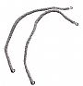
201 | 480251 |  | APARELHO / ACESSÓRIO - ACONDICIONAMENTO FÍSICO TIPO: PUXADOR, USO: EQUIPAMENTOS DE ACADEMIA, MATERIAL BASE/HASTE: AÇO/TERMOPLÁSTICO, CARACTERÍSTICAS ADICIONAIS: FORMATO RETO. | UND | 4 | R$ 226,17 | R$904,68 | 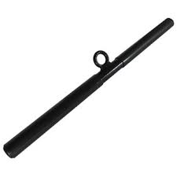
202 | 480139 |  | APARELHO/EQUIPAMENTO PARA CONDICIONAMENTO FÍSICO TIPO: BANCO REGULÁVEL, MATERIAL: AÇO, AÇO CARBONO, ALUMÍNIO, POLIETILENO, POLIAMIDA APLICAÇÃO: CONDICIONAMENTO FÍSICO, CARACTERÍSTICAS ADICIONAIS: SUPINO INCLINADO. | UND | 4 | R$ 2.506,52 | R$10.026,08 | 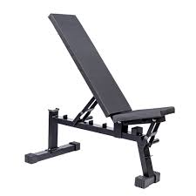
203 | 465068 |  | APARELHO/EQUIPAMENTO PARA CONDICIONAMENTO FÍSICO TIPO: BANCO ROSCA SCOTT, MATERIAL: AÇO, CARBONO, APLICAÇÃO: BÍCEPS, CARACTERÍSTICAS ADICIONAIS: ASSENTO REGULÁVEL, SUPORTES PARA BARRA. | UND | 2 | R$ 2.236,00 | R$4.472,00 | 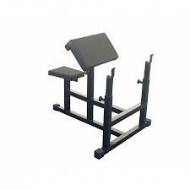
204 | 479577 |  | APARELHO/EQUIPAMENTO PARA CONDICIONAMENTO FÍSICO, TIPO: CADEIRA FLEXORA, MATERIAL: AÇO CARBONO, APLICAÇÃO: CONDICIONAMENTO FÍSICO, DIMENSÕES: 1,11 X 1,55 X 1,2. | UND | 2 | R$ 6.493,78 | R$ 12.987,56 | 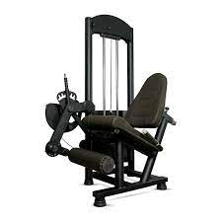
205 | 480144 |  | APARELHO/EQUIPAMENTO PARA CONDICIONAMENTO FÍSICO, TIPO: CROSS OVER, MATERIAL: AÇO CARBONO, APLICAÇÃO, CONDICIONAMENTO FÍSICO, CARACTERÍSTICAS ADICIONAIS: 2 COLUNAS DE CARGA, REGULAGEM DE CARGA. | UND | 2 | R$ 13.350,00 | R$ 26.700,00 | 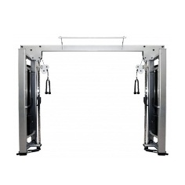
206 | 480145 |  | APARELHO/EQUIPAMENTO PARA CONDICIONAMENTO FÍSICO, TIPO: GAIOLA EXERCÍCIOS FUNCIONAIS, MATERIAL: AÇO, AÇO CARBONO, ALUMÍNIO, POLIETILENO, POLIAMIDA, APLICAÇÃO: CONDICIONAMENTO FÍSICO, CARACTERÍSTICAS ADICIONAIS: REGULAGEM ALTURA, APOIO PARA OS PÉS. | UND | 2 | R$ 9.125,33 | R$18.250,66 | 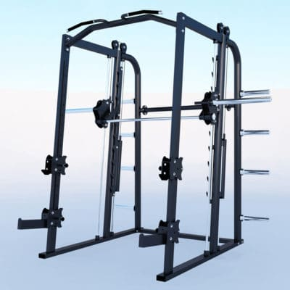
207 | 480146 |  | APARELHO/EQUIPAMENTO PARA CONDICIONAMENTO FÍSICO, TIPO: GRAVÍTON, MATERIAL: AÇO, APLICAÇÃO: CONDICIONAMENTO FÍSICO, CARACTERÍSTICAS ADICIONAIS: REGULAGEM BARRAS, REGULAGEM DE CARGA. | UND | 2 | R$ 14.878,90 | R$  R$ 29.757,80 | 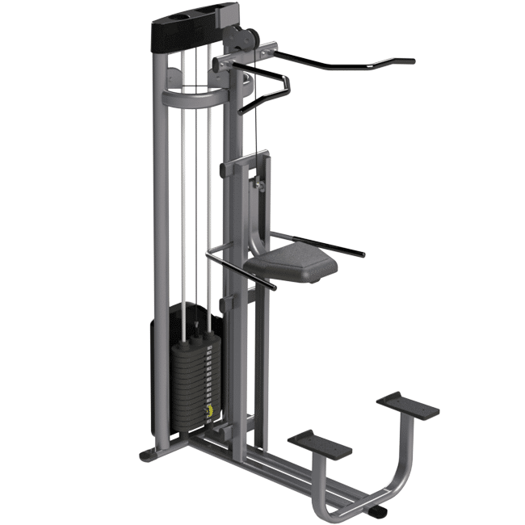
208 | 478756 |  | APARELHO/EQUIPAMENTO PARA CONDICIONAMENTO FÍSICO, TIPO: PUXADA ALTA DUPLA, MATERIAL: AÇO CARBONO, APLICAÇÃO: TRAPÉZIO, BÍCEPS, OMBROS. | UND | 2 | R$ 12.476,33 | R$ 24.952,66 | 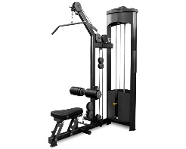
209 | 601888 |  | JOELHEIRA SEMI-ARTICULADA - TAMANHO ÚNICO. PRODUZIDA EM PLÁSTICO INJETÁVEL E FORRAÇÃO EM EVA. FECHAMENTO EM FORMA DE CINTAS DE VÉLCRO. COR VERDE OLIVA/MUSGO. | PAR | 100 | R$ 269,15 | R$ 26.915,00
210 | 480248 |  | APARELHO GINÁSTICA ESTRUTURA: METÁLICA, FORMATO: RETO, BANCO: RETANGULAR, REVESTIMENTO: COURVIM NÁUTICO, TIPO: LEG PRESS, APLICAÇÃO: CONDICINAMENTO FÍSICO | UND | 2 | R$ 14.659,67 | R$ 29.319,34 | 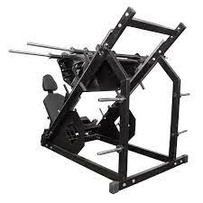
211 | 473444 |  | APARELHO REMADA BAIXA, DESIGNER MODERNO E ROBUSTO; EQUIPAMENTO PROFISSIONAL; BASE ELEVADA (NÃO DANIFICA O CHÃO); GUIAS DE PESOS CROMADAS; PINTURA ELETROSTÁTICA (CORES A ESCOLHER); ESTOFAMENTOS PROFISSIONAIS COM ESPUMA DE ALTA DENSIDADE REVESTIDA EM EVA; CORES A ESCOLHER; BATERIA DE PESOS COM 70 LG (PODE-SE ADICIONAR); ADESIVOS INFORMANDO O NOME DO EQUIPAMENTO E CARGA UTILIZADA. | UND | 2 | R$ 12.273,33 | R$ 24.546,66 | 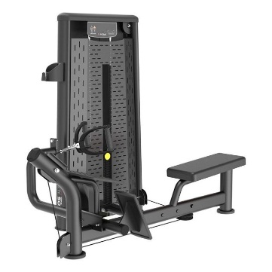
212 | 480139 |  | BANCO RETO FIXO PARA MUSCULAÇÃO, DIMENSÕES: COMPRIMENTO: 120CM, LARGURA: 30CM, ESPESSURA DO ASSENTO: 6CM X ALTURA: 45CM, CONSTRUÇÃO: ESTRUTURA EM CARBONO, PINTURA ELETROSTÁTICA; BANCO COM TECIDO EM PU DE ALTA PERFORMANCE, ESPUMA DE ALTA DENSIDADE, RODINHA E MANOPLA PARA MELHOR MOVIMENTAÇÃO. | UND | 3 | R$ 1.422,95 | R$ 4.268,85 | 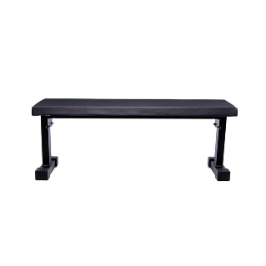
213 | 465065 |  | BANCO REGULÁVEL MULTIPOSIÇÕES 6 NÍVEIS - ATÉ 150 KG, INDICAÇÃO: DIVERSOS EXERCÍCIOS, TIPO: MULTI POSIÇÕES, NÍVEIS DE AJUSTES: INCLINAÇÃO E DECLINAÇÃO; ENCOSTO: 6 POSIÇÕES DE AJUSTE, ASSENTO: 3 POSIÇÕES DE AJUSTE, ASSENTO - DENSIDADE ALTA; PÉS - QUANTIDADE: 3; PESO SUPORTADO: 150 KG, USO DOMÉSTICO; MATERIAL: AÇO CARBONO; COR: PRETO. | UND | 3 | R$ 1.555,66 | R$4.666,98 | 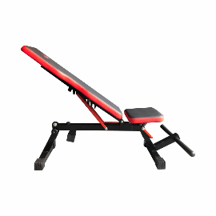
214 | 380241 |  | BICICLETA ERGOMÉTRICA, TIPO: MECÂNICA, MODELO: PROFISSIONAL, CAPACIDADE MÁXIMA: 150 KG, FUNÇÕES PAINEL: VELOCIDADE, POTÊNCIA, CALORIAS, RPM, PULSAÇÃO, CARACTERÍSTICAS ADICIONAIS: ASSENTO ANATÔMICO / REGULAGEM DISTÂNCIA / APOIO COSTA, MATERIAL ESTRUTURA: AÇO, ACABAMENTO ESTRUTURA: PINTURA ELETROSTÁTICA, CARENAGEM EM POLIETILENO | UND | 5 | R$ 4.433,86 | R$22.169,30 | 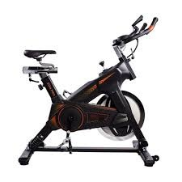
215 | 380241 |  | BICICLETA ERGOMÉTRICA, AIRBIKE, CARACTERÍSTICAS COMPLETAS: MODERNO DISPLAY EM LCD DE 5,4" COM INFORMAÇÕES DE RPM, VELOCIDADE, POTÊNCIA, TEMPO, DISTÂNCIA, CALORIAS, FREQUÊNCIA CARDÍACA E CONFIGURAÇÕES DOS INTERVALOS DOS EXERCÍCIOS; AJUSTE RÁPIDO DE ALTURA E DISTÂNCIA DO ASSENTO; SISTEMA DE TRANSMISSÃO COMBINADO POR CORREIA E CORRENTE, QUE GARANTE MAIOR RESISTÊNCIA, MENOR RECORRÊNCIA DE MANUTENÇÃO E MAIOR SUAVIDADE NA REALIZAÇÃO DO TREINO; 4 PÉS NIVELADORES QUE PROPORCIONAM REGULAGEM PERFEITA ESTABILIZAÇÃO DO EQUIPAMENTO; RODÍZIOS FRONTAIS EM ELASTÔMERO, QUE FACILITAM A MOBILIDADE E NÃO DANIFICAM OS PISOS; APOIOS PARA OS PÉS IDEALMENTE LOCALIZADOS QUE POSSIBILITAM SESSÕES DE TREINAMENTO ISOLADO AOS MEMBROS SUPERIORES; VENTILADOR DE 27" PROPORCIONA AUMENTO PROGRESSIVO DO NÍVEL DE RESISTÊNCIA. QUANTO MAIOR A ROTAÇÃO DO TREINO, MAIOR O GASTO CALÓRICO; | UND | 2 | R$ 8.133,27 | R$16.266,54 | 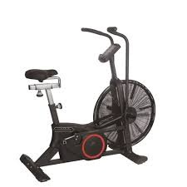
216 | 480143 |  | CADEIRA EXTENSORA /FLEXORA CONJUGADA SENTADA, ACABAMENTO: CARENAGENS EM PS ALTO IMPACTO (FECHAMENTO PARCIAL); BATERIA DE PESO: AÇO FUNDIDO; CABO DE AÇO EM NYLON (ALTA RESISTÊNCIA) NA COR PRETA; CARGA DA MAQUINA: 60KG / TORRE; ESPUMA MATERIAL: DENSIDADE AG 120; ESTOFADO: COURVIN PADRÃO “NÁUTICO” ANTIMOFO; GUIA DE BATERIA: AÇO CARBONO; PINO MOLA C/ REGULAGEM E ROSCA REFORÇADA; PINTURA ELETROSTÁTICA (ALTA RESISTÊNCIA A CORROSÃO); SELETOR DE CARGA DE FÁCIL ENCAIXE; SOLDA: MIG, GARANTINDO QUALIDADE E DURABILIDADE; TUBULAÇÃO: 2 A 3 POLEGADAS COM 2,25 A 3MM DE ESPESSURA. | UND | 2 | R$ 15.343,33 | R$ 30.686,66 | 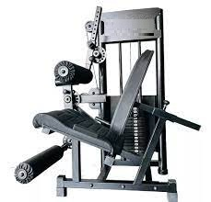
217 | 480143 |  | EXTENSOR OU CADEIRA EXTENSORA; DESCRIÇÃO / CARACTERÍSTICAS: EXCELENTE BIOMECÂNICA, EQUIPAMENTO DESENVOLVIDO COM TUBOS 3’’PAREDE 3MM CURVADOS A FRIO, GUIAS DOS PESOS EM INOX, FACILITANDO A LUBRIFICAÇÃO, A LIMPEZA E EVITANDO FERRUGEM, SISTEMA MOVIMENTAÇÃO COMPOSTO POR ROLAMENTOS BLINDADOS, ISENTOS DE LUBRIFICAÇÃO, PINTURA ELETROSTÁTICA A PÓ. PESOS PERSONALIZADOS EM FERRO FUNDIDO E ADESIVOS INDICADORES DE CARGA RESINADOS. CABO EXTREMAMENTE FLEXÍVEL, COM CAPA EM NYLON E REGULADOR DE TENSÃO, O QUE POSSIBILITA FÁCIL AJUSTE. ESTOFADO EM ESPUMA DE ALTA DENSIDADE, REVESTIDO COM CURVIM ANTI MOFO. MAIOR CONFORTO E ERGONOMIA. | UND | 2 | R$ 10.121,33 | R$ 20.242,66 | 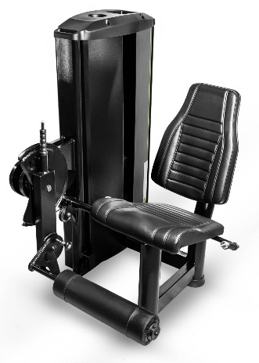
218 | 480147 |  | HACK 45° MACHINE PROFISSIONAL, CONFECCIONADO EM METALON ESPESSURA 2 MM RESISTENTE, PINTURA EPÓXI, ROLDANAS RESISTENTES, ROLAMENTOS BLINDADOS, ADESIVO DE GRUPO MUSCULAR, ACABAMENTO DIFERENCIADO; CARACTERÍSTICAS: PESO APROXIMADO: 85 KG; DIMENSÕES: ALTURA 1,50 M X LARGURA 1,40 M X PROFUNDIDADE 2,00 M; CAPACIDADE DE CARGA: 400 KG; CORES DA ESTRUTURA: PRETO, BRANCO, CINZA, GRAFITE, AMARELO E VERMELHO, ESCOLHA DO CLIENTE; CORES DO ESTOFAMENTO: PRETO. | UND | 2 | R$ 11.879,67 | R$23.759,34 | 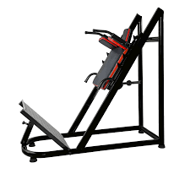
219 | 460540 |  | MESA FLEXORA DEITADA, CONFECCIONADO EM METALON ESPESSURA 2 MM RESISTENTE, PINTURA EPÓXI, ROLDANAS RESISTENTES, ROLAMENTOS BLINDADOS, ADESIVO DE GRUPO MUSCULAR, ACABAMENTO DIFERENCIADO, ESTOFAMENTOS ANATÔMICOS, CABO DE AÇO REVESTIDO. CARACTERÍSTICAS: PESO: CARGA 70 KG; DIMENSÕES: ALTURA 1,70 M X LARGURA 0,80 M X PROFUNDIDADE 1,20 M; CORES DA ESTRUTURA: PRETO, BRANCO, CINZA, GRAFITE, AMARELO E VERMELHO, ESCOLHA DO CLIENTE. CORES DO ESTOFAMENTO: PRETO. | UND | 2 | R$ 10.140,00 | R$20.280,00 | 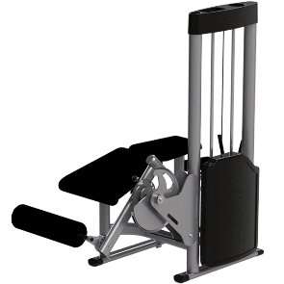
220 | 473444 |  | REMO INDOOR SECO, ESPECIFICAÇÕES: POSSUI 10 NÍVEIS DE RESISTÊNCIA AJUSTÁVEIS; SISTEMA DE RESISTÊNCIA PELO AR ATRAVÉS DE VENTILADOR; TRAÇÃO POR CORRENTE DE AÇO NIQUELADO GARANTINDO ALTA RESISTÊNCIA E DURABILIDADE; TRILHO DE AÇO INOXIDÁVEL QUE PROPORCIONA RESISTÊNCIA E BOM ACABAMENTO; ASSENTO CONFORTÁVEL DE 14" COM DESLIZE CONTÍNUO E CONFORTÁVEL; MONOTRILHO: DE ALUMÍNIO PROPORCIONA UM DESLIZAMENTO CONSISTENTE PARA FRENTE E PARA TRÁS; MANOPLA ERGONÔMICA: O CABO DA MANOPLA DO REMO SECO ECHOCROSS, COM SUA CURVA DE 10 GRAUS, OFERECE UMA PEGADA NATURAL E O REVESTIMENTO DA MANOPLA IMPEDE QUE O SUOR TE ATRAPALHE NA HORA DO TREINO; POSSUI PAINEL DIGITAL QUE CONTABILIZA TIME (TEMPO), DISTANCE (DISTANCIA EM METROS), CALORIES (CALORIAS), STROKES (REMADAS), TOTAL STROKES (REMADAS TOTAIS), SPM (REMADAS POR MINUTO). E DISPONIBILIZA TREINOS PREDEFINIDOS COMO 20/10 E 10/20, ALÉM DE OUTRAS FUNÇÕES; CARACTERÍSTICAS DO BRAÇO DO PAINEL: PIVOTANTE PARA ARMAZENAMENTO E AJUSTE DE ALTURA DO MONITOR; ÂNGULO DO MONITOR TAMBÉM PODE SER AJUSTÁVEL; ALIMENTAÇÃO DO PAINEL: PILHAS AA*(NÃO INCLUSAS); POSSUI RODINHAS PARA TRANSPORTE; ACABAMENTO: EM PINTURA A PÓ ELETROSTÁTICA; PADRÃO DE COR: PRETO. DIMENSÕES: ARMAZENAMENTO: PODE SER SEPARADO EM 2 PARTES PARA FACILITAR ARMAZENAMENTO; REMO MONTADO PARA USO: 274 CM X 122 CM; PARA ARMAZENAMENTO: 63.5 CM X 83.8 CM X 137.2 CM; PESO MÁXIMO POR USUÁRIO: 220KG; PESO DE PRODUTO: 29KG. | UND | 3 | R$ 8.660,20 | R$25.980,60 | 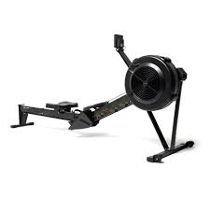
221 | 609012 |  | SIMULADOR DE CORRIDA, ESTEIRA CURVA, CARACTERÍSTICAS: PAINEL LCD: MODOS DE TEMPO, VELOCIDADE, DISTÂNCIA, CALORIAS. SUPORTE: PARA SMARTPHONE E GARRAFA D’ÁGUA. ESTEIRA: CAMADAS ANTIDERRAPANTES COM GRIP E DESCANSO DOS LADOS. DIMENSÕES DO PISO DE CORRIDA (C X L): 150 X 48CM. SELETOR DE TRAÇÃO EM 3 NÍVEIS. APOIO DE BRAÇO: DIVERSOS TIPOS DE ÂNGULOS PARA O MELHOR EQUILÍBRIO. MODOS: AJUSTÁVEL PARA CADA VARIAÇÃO DE EXERCÍCIO. RODINHAS: RESISTENTES PARA FACILITAR A LOCOMOÇÃO. SISTEMA: VOCÊ É O MOTOR, DETERMINE O RITMO DE ACELERAÇÃO E DESACELERAÇÃO. NÃO EXISTE LIMITE DE VELOCIDADE. SEM ENERGIA: 100% ECOLÓGICO COM BAIXÍSSIMA EMISSÃO DE CALOR. BAIXA MANUTENÇÃO: ESTRUTURA ROBUSTA COM ESTEIRA EMBORRACHADA. CARGA: ILIMITADO. PESO MÁXIMO: 180 KG. DESEMPENHO: ATENDE TODOS OS NÍVEIS DE USUÁRIOS (AMADOR, PROFISSIONAL E IDOSOS). DIMENSÕES (A X L X C): 153 X 90 X 200 CM. CATEGORIA: PROFISSIONAL. | UND | 2 | R$ 15.028,95 | R$ 30.057,90 | 
222 | 486826 |  | BANDAGEM COM APLICADOR DE PRESSÃO "BANDAGEM ISRAELENSE", MATERIAL: MALHA DE TECIDO SINTÉTICO E ALGODÃO, DIMENSÃO: CERCA DE 15 CM X 5 M, CARACTERÍSTICA ADICIONAL: P/ ATENDIMENTO PRÉ HOSPITALAR APH, EMBALAGEM: EMBALAGEM INDIVIDUAL EM ROLO, COMPONENTE ADICIONAL: C/ APLICADOR DE PRESSÃO, COR: C/ COR, TIPO: ELÁSTICA, TIPO USO: ESTÉRIL. PODERÁ SER SOLICITADA AMOSTRA PARA COMPROVAÇÃO DA QUALIDADE E MARCA, MEDIANTE APRESENTAÇÃO DO PRODUTO NO ALMOXARIFADO DO 4º RCB. | UND | 90 | R$ 63,95 | R$5.755,50 | 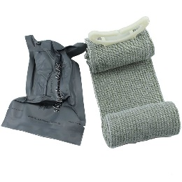
223 | 486831 |  | SELO DE TÓRAX VALVULADO+OCLUSIVO; MODELO: P/ ATENDIMENTO PRÉ HOSPITALAR APH, DIMENSÃO: CERCA DE 15 X 15 CM, COMPONENTE 1: VALVULADO, COMPONENTE 2: BASE ADESIVA, APRESENTAÇÃO: EMBALAGEM INDIVIDUAL, ESTERILIDADE: ESTÉRIL. PODERÁ SER SOLICITADA AMOSTRA PARA COMPROVAÇÃO DA QUALIDADE E MARCA, MEDIANTE APRESENTAÇÃO DO PRODUTO NO ALMOXARIFADO DO 4º RCB. | UND | 45 | R$ 106,25 | R$4.781,25 | 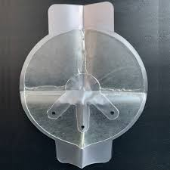
224 | 474779 |  | CÂNULA NASO FARÍNGEA ADULTA, MATERIAL: PVC FLEXÍVEL, TAMANHO: 7,0 MM, ESTERILIDADE: ESTÉRIL, USO ÚNICO, TIPO: CÂNULA NASOFARÍNGEA. PODERÁ SER SOLICITADA AMOSTRA PARA COMPROVAÇÃO DA QUALIDADE E MARCA, MEDIANTE APRESENTAÇÃO DO PRODUTO NO ALMOXARIFADO DO 4º RCB. | UND | 45 | R$ 69,61 | R$3.132,45 | 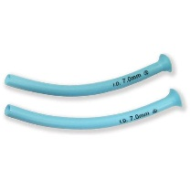
225 | 628232 |  | COMPRESSA GAZE MATERIAL: 100% ALGODÃO , MODELO: HEMOSTÁTICA, DOBRA EM Z , CARACTERÍSTICAS ADICIONAIS: P/ ATENDIMENTO PRÉ HOSPITALAR APH , DIMENSÕES: CERCA DE 7,5 CM X 3,5 M, CARACTERÍSTICAS ADICIONAIS*: FIO RADIOPACO , ESTERILIDADE*: ESTÉRIL , EMBALAGEM: EMBALAGEM INDIVIDUAL. PACOTE COM 500 UNIDADES. PODERÁ SER SOLICITADA AMOSTRA PARA COMPROVAÇÃO DA QUALIDADE E MARCA, MEDIANTE APRESENTAÇÃO DO PRODUTO NO ALMOXARIFADO DO 4º RCB. | PCT 500 UND | 45 | R$ 94,99 | R$4.274,55 | 
226 | 485515 |  | SISTEMA PARA COMPRESSÃO MODELO: CINTA EM NYLON, C/ COR , APLICAÇÃO: TÁTICO, P/ ATENDIMENTO PRÉ HOSPITALAR, TIPO FECHO: AUTO AJUSTÁVEL C/ VELCRO, FIVELA EM POLIMERO DE ALTA RESISTÊNCIA E BARRA PRESSÃO EM POLÍMERO DE ALTA RESISTÊNCIA, , TIPO: TORNIQUETE NÃO PNEUMÁTICO, TIPO USO: REUSÁVEL. PODERÁ SER SOLICITADA AMOSTRA PARA COMPROVAÇÃO DA QUALIDADE E MARCA, MEDIANTE APRESENTAÇÃO DO PRODUTO NO ALMOXARIFADO DO 4º RCB. | UND | 45 | R$ 125,42 | R$5.643,90 | 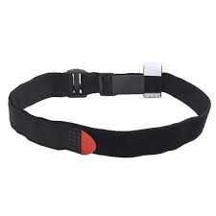
227 | 613767 |  | MANTA TÉRMICA MATERIAL: ALUMINIZADA , TIPO: ISOLANTE TÉRMICO , MODELO: COBERTOR , DIMENSÕES: CERCA DE 2,10 CM DE COMPRIMENTO POR 1,40 CM, ESTERILIDADE: USO ÚNICO. PODERÁ SER SOLICITADA AMOSTRA PARA COMPROVAÇÃO DA QUALIDADE E MARCA, MEDIANTE APRESENTAÇÃO DO PRODUTO NO ALMOXARIFADO DO 4º RCB. | UND | 90 | R$ 28,96 | R$2.606,40 | 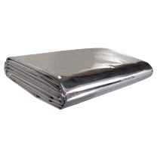
228 | 471612 |  | TESOURA INSTRUMENTAL 1: STEVENS, TIPO PONTA: PONTA CURVA, CARACTERÍSTICA PONTA: ROMBA, HASTE: HASTE RETA, COMPRIMENTO TOTAL: CERCA DE 14 CM, MATERIAL: AÇO INOXIDÁVEL, ESTERILIDADE: ESTERILIZÁVEL. | UND | 45 | R$ 149,90 | R$6.745,50 | 
229 | 601573 |  | PORTA KIT APH TÁTICO, MATERIAL: CORDURA 1000 DENIER OU SUPERIOR (100% POLIAMIDA), APLICAÇÃO: ACONDICIONAMENTO DE MATERIAIS DE APH, TIPO: BOLSO MODULAR, COR: VERDE OLIVA CARACTERÍSTICAS ADICIONAIS: SISTEMA DE VELCRO PARA FIXAÇÃO E RETIRADA RÁPIDA, FECHOS DE NYLON INJETADO, ZIPPER DE MESMA COR DO TÉCIDO, ALÇA DE TRANSPORTE COM COR DESTACADA (VERMELHO) DE UM LADO, ELÁSTICOS INTERNOS PARA ACONDICIONAMENTO DOS MATERIAIS. EX.: PORTA APH TÁTICO VERDE OLIVA WTC. | UND | 45 | R$ 161,60 | R$7.272,00 | 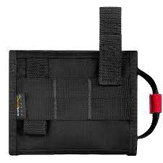
230 | 601573 |  | PORTA TORNIQUETE, MATERIAL: CORDURA 1000 DENIER OU SUPERIOR (100% POLIAMIDA), APLICAÇÃO:ACONDICIONAMENTO DE SISTEMA DE COMPRESSÃO "TORNIQUETE" DE FORMATO CAT OU SEMELHANTE, TIPO: BOLSO MODULAR, COR: VERDE-OLIVA. | UND | 45 | R$ 96,50 | R$4.342,50 | 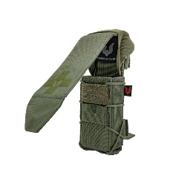
231 | 448740 |  | MACA DE EXTRAÇÃO MALEÁVEL DE RESGATE PARA TRANSPORTE RÁPIDO DE FERIDOS, MATERIAL: POLIETILENO, TIPO: FLEXÍVEL, TAMANHO: CERCA DE 100 X 250 CM, FORMATO: FORMATO ENVELOPE, CAPACIDADE DE CARGA: ATÉ 300 KG, COMPONENTES: ATÉ 5 CINTOS DE SEGURANÇA, CORREIAS DE FIXAÇÃO, COMPONENTES 01: C/ ALÇAS, CARACTERÍSTICAS ADICIONAIS: C/ BOLSA E CONJUNTO P/ AMARRAÇÃO. | UND | 3 | R$ 1.859,44 | R$5.578,32 | 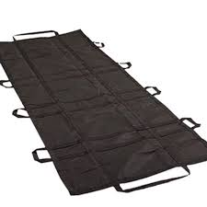
232 | 479239 |  | SIMULADOR DE PREENCHIMENTO DE FERIDA, TIPO: FERIMENTOS COM E SEM HEMORRAGIA, MATERIAL: RESINA PLÁSTICA, FINALIDADE: SIMULAÇÃO DE FERIDAS, APLICAÇÃO: TREINAMENTO. | UND | 3 | R$ 2.384,00 | R$7.152,00 | 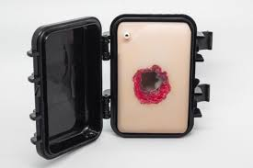
233 | 451548 |  | LUVA SEGURANÇA, MATERIAL: 100% BORRACHA NITRÍLICA, TAMANHO: M, APLICAÇÃO: EQUIPAMENTO DE PROTEÇÃO INDIVIDUAL (E.P.I.), FORMA: ANATÔMICA, MODELO: BAINHA PROTEÇÃO PUNHO, SEM TALCO OU AMIDO, COR: PRETA, TIPO: DESCARTÁVEL. PODERÁ SER SOLICITADA AMOSTRA PARA COMPROVAÇÃO DA QUALIDADE E MARCA, MEDIANTE APRESENTAÇÃO DO PRODUTO NO ALMOXARIFADO DO 4º RCB. | PAR | 300 | R$ 11,96 | R$3.588,00 | 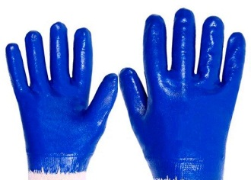
234 | 485515 |  | TORNIQUETE NÃO PNEUMÁTICO PARA TREINAMENTO, APLICAÇÃO: TREINAMENTO TÁTICO, P/ ATENDIMENTO PRÉ HOSPITALAR, MODELO: CINTA EM NYLON, C/ COR, TIPO FECHO: AUTO AJUSTÁVEL C/ VELCRO, FIVELA E BARRA PRESSÃO, TIPO USO: REUSÁVEL. PODERÁ SER SOLICITADA AMOSTRA PARA COMPROVAÇÃO DA QUALIDADE E MARCA, MEDIANTE APRESENTAÇÃO DO PRODUTO NO ALMOXARIFADO DO 4º RCB. | UND | 150 | R$ 122,96 | R$18.444,00 | 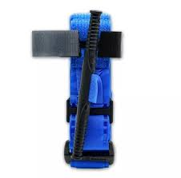
235 | 95974 |  | PELÍCULA REFLETIVA, TIPO: ROLO VINIL REFLETIVO, COR: BRANCA, DESENHO: LISO REFLETIVO, APRESENTAÇÃO: POR METRO, COM 1,24M DE LARGURA E O COMPRIMENTO EM METROS INTEIROS, ENVIADOS EM UM ÚNICO ROLO COM A MEDIDA TOTAL COMPRADA., APLICAÇÃO: CONES, PLACAS DE SINALIZAÇÃO, SINALIZAÇÃO VIÁRIA, PAINÉIS RODOVIÁRIOS. PODERÁ SER SOLICITADA AMOSTRA PARA COMPROVAÇÃO DA QUALIDADE E MARCA, MEDIANTE APRESENTAÇÃO DO PRODUTO NO ALMOXARIFADO DO 4º RCB. | METRO | 300 | R$ 41,57 | R$12.471,00 | 
236 | 215162 |  | MANGUEIRA HIDRANTE, MATERIAL: POLIÉSTER BORRACHA, REVESTIMENTO INTERNO: BORRACHA VULCANIZADA, DIÂMETRO NOMINAL: 1 1/2 POL, PESO: 15 KG, COMPRIMENTO: 30 M, PRESSÃO PROVA: 2.940 KPA, PRESSÃO RUPTURA: 5.880 KPA, APLICAÇÃO: PARA HIDRANTE, COM ENGATES. | UND | 7 | R$ 1.538,97 | R$10.772,79 | 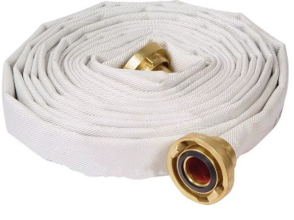
237 | 485461 |  | CAPACETE ALPINISTA, TIPO: FABRICADO EM ABS (ACRILONITRILA BUTADIENO ESTIRENO) E COM TRATAMENTO UV, APLICAÇÃO: ALPINISMO, ESCALADA EM ROCHA, RESGATE; CARACTERÍSTICAS ADICIONAIS: JUGULAR COM 3 PONTOS DE FIXAÇÃO, CASCO COM VENTILAÇÃO FRONTAL, LATERAL E TRASEIRA PROTEGIDAS POR TELAS, POSSUI SUPORTE PARA LANTERNA E REFLETIVOS E SLOT PARA ENCAIXE DE VISEIRA; TIPO III, SEM ABA. COR PRETA / VERDE | UND | 80 | R$ 191,63 | R$15.330,40 | 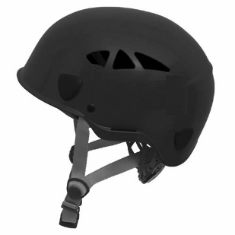
238 | 614015 |  | BATEDOR / ABAFADOR DE FOGO, MATERIAL: BORRACHA/MADEIRA, APLICAÇÃO: COMBATE A INCÊNDIO; COMPRIMENTO: 40 CM, LARGURA: 30 CM, ESPESSURA: 3 MM, COMPRIMENTO DO CABO: 1,50 M, DIÂMETRO DO CABO: 28 MM, CARACTERISTÍCAS ADICIONAIS: DUAS LONAS INTERNAS, FIXADAS EM ARMAÇÃO DE FERRO; CABO DE MADEIRA TORNEADO E LIXADO, FLEXÍVEL E RESISTENTE A IMPACTOS. | UND | 30 | R$ 167,67 | R$5.030,10 | 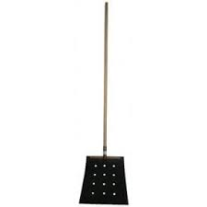
239 | 622904 |  | CONJUNTO DE PROTEÇÃO CONTRA INCÊNDIO, TIPO: COM TRATAMENTO RETARDANTE A CHAMAS E TIRAS REFLETIVAS, MATERIAL: PARA-ARAMIDA E FIBRA, TAMANHO: SOB MEDIDA, COR: Á SER DEFINIDA, COMPONENTES: BLUSÃO E CALÇA, TIPO USO: COMBATE A INCÊNDIO, CARACTERÍSTICAS ADICIONAIS: CONFORME MODELO DO ÓRGÃO. | UND | 30 | R$ 2.768,00 | R$83.040,00 | 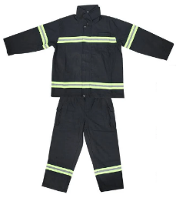
240 | 486439 |  | TOUCA, TIPO: BALACLAVA PARA COMBATE A INCÊNDIO, MATERIAL: MALHA TECIDA COM FIBRA META-ARAMIDA, APLICAÇÃO: EPI, COR: PRETA, CARACTERÍSTICAS ADICIONAIS: ANTI-CHAMA COM ABERTURA FACIAL. | UND | 30 | R$ 86,50 | R$2.595,00 | 
241 | 443144 |  | BANDEIRA INSTITUCIONAL DA ARMA DE CAVALARIA, ESTAMPADA EM TECIDO DURALON 100% POLIÉSTER, PARA USO EXTERNO, DUAS FACES, COM COSTURAS REFORÇADAS NAS LATERAIS E CANTOS, COM TARJA REFORÇADA, ACOMPANHADA DE 6 (SEIS) ILHOSES DE LATÃO SÓLIDO PARA AMARRAÇÃO, COM CORES NÍTIDAS, BRILHANTES E DE ALTA SOLIDEZ, DISPONÍVEL NO TAMANHO MÍNIMO DE 6 M ALTURA X 8 M, EM CONFORMIDADE COM O MODELO DISPONIBILIZADO PELA OM, PRAZO DE ENTREGA 30 DIAS. | UND | 6 | R$ 3.067,63 | R$18.405,78 | 
242 | 443144 |  | BANDEIRA INSTITUCIONAL DO BRASIL, ESTAMPADA EM TECIDO DURALON 100% POLIÉSTER, PARA USO EXTERNO, DUAS FACES, COM COSTURAS REFORÇADAS NAS LATERAIS E CANTOS, COM TARJA REFORÇADA, ACOMPANHADA DE 6 (SEIS) ILHOSES DE LATÃO SÓLIDO PARA AMARRAÇÃO, COM CORES NÍTIDAS, BRILHANTES E DE ALTA SOLIDEZ, DISPONÍVEL NO TAMANHO MÍNIMO DE 6 M ALTURA X 8 M, EM CONFORMIDADE COM O MODELO DISPONIBILIZADO PELA OM, PRAZO DE ENTREGA 30 DIAS. | UND | 5 | R$ 3.232,74 | R$16.163,70 | 
243 | 443144 |  | BANDEIRA INSTITUCIONAL DO 4º RCB, ESTAMPADA EM TECIDO DURALON 100% POLIÉSTER, PARA USO EXTERNO, DUAS FACES, COM COSTURAS REFORÇADAS NAS LATERAIS E CANTOS, COM TARJA REFORÇADA, ACOMPANHADA DE 6 (SEIS) ILHOSES DE LATÃO SÓLIDO PARA AMARRAÇÃO, COM CORES NÍTIDAS, BRILHANTES E DE ALTA SOLIDEZ, DISPONÍVEL NO TAMANHO MÍNIMO DE 6 M ALTURA X 8 M, EM CONFORMIDADE COM O MODELO DISPONIBILIZADO PELA OM, PRAZO DE ENTREGA 30 DIAS. | UND | 5 | R$ 3.232,74 | R$16.163,70 | 
244 | 443144 |  | BANDEIRA INSTITUCIONAL DO RIO GRANDE DO SUL, ESTAMPADA EM TECIDO DURALON 100% POLIÉSTER, PARA USO EXTERNO, DUAS FACES, COM COSTURAS REFORÇADAS NAS LATERAIS E CANTOS, COM TARJA REFORÇADA, ACOMPANHADA DE 6 (SEIS) ILHOSES DE LATÃO SÓLIDO PARA AMARRAÇÃO, COM CORES NÍTIDAS, BRILHANTES E DE ALTA SOLIDEZ, DISPONÍVEL NO TAMANHO MÍNIMO DE 6 M ALTURA X 8 M, EM CONFORMIDADE COM O MODELO DISPONIBILIZADO PELA OM, PRAZO DE ENTREGA 30 DIAS. | UND | 5 | R$ 3.251,37 | R$16.256,85 | 
245 | 469837 |  | BANDEIRA INSTITUCIONAL DA ARMA DE CAVALARIA, ESTAMPADA EM TECIDO DURALON 100% POLIÉSTER, PARA USO EXTERNO, DUAS FACES, COM COSTURAS REFORÇADAS NAS LATERAIS E CANTOS, COM TARJA REFORÇADA, ACOMPANHADA DE 6 (SEIS) ILHOSES DE LATÃO SÓLIDO PARA AMARRAÇÃO, COM CORES NÍTIDAS, BRILHANTES E DE ALTA SOLIDEZ, DISPONÍVEL NO TAMANHO MÍNIMO DE 2,25 M ALTURA X 3,21 M, EM CONFORMIDADE COM O MODELO DISPONIBILIZADO PELA OM, PRAZO DE ENTREGA 30 DIAS. | UND | 6 | R$ 477,33 | R$2.863,98 | 
246 | 469837 |  | BANDEIRA INSTITUCIONAL DO BRASIL, ESTAMPADA EM TECIDO DURALON 100% POLIÉSTER, PARA USO EXTERNO, DUAS FACES, COM COSTURAS REFORÇADAS NAS LATERAIS E CANTOS, COM TARJA REFORÇADA, ACOMPANHADA DE 6 (SEIS) ILHOSES DE LATÃO SÓLIDO PARA AMARRAÇÃO, COM CORES NÍTIDAS, BRILHANTES E DE ALTA SOLIDEZ, DISPONÍVEL NO TAMANHO MÍNIMO DE 2,25 M ALTURA X 3,21 M, EM CONFORMIDADE COM O MODELO DISPONIBILIZADO PELA OM, PRAZO DE ENTREGA 30 DIAS. | UND | 5 | R$ 477,33 | R$2.386,65 | 
247 | 469837 |  | BANDEIRA INSTITUCIONAL DO 4º RCB, ESTAMPADA EM TECIDO DURALON 100% POLIÉSTER, PARA USO EXTERNO, DUAS FACES, COM COSTURAS REFORÇADAS NAS LATERAIS E CANTOS, COM TARJA REFORÇADA, ACOMPANHADA DE 6 (SEIS) ILHOSES DE LATÃO SÓLIDO PARA AMARRAÇÃO, COM CORES NÍTIDAS, BRILHANTES E DE ALTA SOLIDEZ, DISPONÍVEL NO TAMANHO MÍNIMO DE 2,25 M ALTURA X 3,21 M, EM CONFORMIDADE COM O MODELO DISPONIBILIZADO PELA OM, PRAZO DE ENTREGA 30 DIAS. | UND | 5 | R$ 477,33 | R$2.386,65 | 
248 | 469837 |  | BANDEIRA INSTITUCIONAL DO RIO GRANDE DO SUL, ESTAMPADA EM TECIDO DURALON 100% POLIÉSTER, PARA USO EXTERNO, DUAS FACES, COM COSTURAS REFORÇADAS NAS LATERAIS E CANTOS, COM TARJA REFORÇADA, ACOMPANHADA DE 6 (SEIS) ILHOSES DE LATÃO SÓLIDO PARA AMARRAÇÃO, COM CORES NÍTIDAS, BRILHANTES E DE ALTA SOLIDEZ, DISPONÍVEL NO TAMANHO MÍNIMO DE 2,25 M ALTURA X 3,21 M, EM CONFORMIDADE COM O MODELO DISPONIBILIZADO PELA OM, PRAZO DE ENTREGA 30 DIAS. | UND | 5 | R$ 477,33 | R$2.386,65 | 
249 | 468996 |  | ALVO DE TIRO PARA CORREÇÃO DE AGRUPAMENTO DE TIRO, MATERIAL: PAPEL CARTÃO NA COR BRANCA, TIPO: QUADRADO, TAMANHO:55 X 55 CM, CARACTERÍSTICAS ADICIONAIS: PODE SER UTILIZADO COM ARMAS DE QUALQUER CALIBRE, O ALVO DEVE CONTER A ÁREA CENTRAL E 8 ÁREAS DE PONTUAÇÃO E ANÁLISE, COM SILHUETA E MARCAÇÃO PARA CORREÇÃO DE AGRUPAMENTO DE TIRO. PRODUTO COM QUALIDADE DE RESISTÊNCIA E DURABILIDADE EQUIVALENTE, SIMILAR OU DE MELHOR QUALIDADE QUE A MARCA LCL. PRAZO DE ENTREGA 30 DIAS. | UND | 500 | R$ 2,36 | R$1.180,00 | 
250 | 463059 |  | BANDOLEIRA TÁTICA 2 PONTA, 2 PONTOS DE FIXAÇÃO DE ALTA TENACIDADE SUPER REFORÇADA, POSSUI AJUSTE BÁSICO E ALÇA DE REGULAGEM RÁPIDA, POSSUI MEDIDA UNIVERSAL PARA SE ADAPTAR A DIVERSOS MODELOS E TAMANHOS DE RIFLES. SISTEMA DE ENGATE E SOLTURA RÁPIDA, A ALÇA DEVE SER ACOLCHOADA PARA MAIOR CONFORTO DO OPERADOR E PODER ACOPLAR EM ZARELHOS (P/ FITAS), CORONHAS E HANDGUARDS COMPATÍVEIS. | UND | 100 | R$ 228,00 | R$22.800,00 | 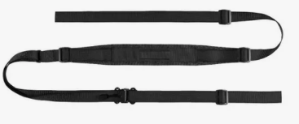
251 | 603757 |  | PLACA SINALIZADORA, TIPO: INDICATIVA, FORMATO: RETANGULAR, ALTURA: 40 CM, LARGURA: 30 CM, CARACTERÍSTICAS ADICIONAIS: CONFORME MODELO, CONTENDO A ESCRITA: ÁREA MILITAR ENTRADA PROIBIDA. COR: CONFORME MODELO Á SER SOLICITADO. | UND | 40 | R$ 76,17 | R$3.046,80 | 
252 | 608437 |  | CABO AÇO GALVANIZADO, BITOLA 1/8" , TIPO: ALMA DE AÇO, CARACTERÍSTICAS ADICIONAIS REVESTIMENTO PLÁSTICO, ROLO DE 50 METROS, APLICAÇÃO: MASTROS DE BANDEIRA. PODERÁ SER SOLICITADA AMOSTRA PARA COMPROVAÇÃO DA QUALIDADE E MARCA, MEDIANTE APRESENTAÇÃO DO PRODUTO NO ALMOXARIFADO DO 4º RCB. | UND | 10 | R$ 621,82 | R$6.218,20 | 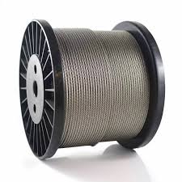
253 | 454047 |  | ELIMINADOR DE OLEOSIDADE PISCINAS - 1 LITRO - produto enzimático que elimina da água da piscina a oleosidade e gordura deixada na água pelos usuários. DE IGUAL, EQUIVALENTE OU SUPERIOR QUALIDADE AO PRODUTO: ELIMINADOR DE OLEOSIDADE DA MARCA HIDROALL. PODERÁ SER SOLICITADA AMOSTRA PARA COMPROVAÇÃO DA QUALIDADE E MARCA, MEDIANTE APRESENTAÇÃO DO PRODUTO NO ALMOXARIFADO DO 4º RCB. | UND | 100 | R$ 48,70 | R$4.870,00 | 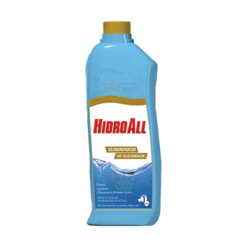
254 | 475611 |  | CASE TIPO BAÚ MONOBLOCO (SEM EMENDAS) EM FIBRA DE VIDRO COM SISTEMA DE EMPILHAMENTO, ACABAMENTO EXTERNO NA COR VERDE OLIVA, MEDINDO LARGURA 600MM X COMPRIMENTO 1200MM X FUNDO 600MM X TAMPA 100MM, PINTURA POLIURETANA, VINCO CASE DUPLO (50 MM) - INVERTIDO , DOBRADIÇA REFORÇADA 40MM - INOX (02 PEÇAS 400MM) , FECHO ENGATE CANECA EM NYLON COM PORTA CADEADO , ALÇA DE METAL EMBORRACHADA C/MOLALIMITADOR DE NYLON 90°, PERFIL EM CANTONEIRA 3⁄4 PARA MOLDURA, PROTEÇÃO DE CANTOS ESPECIAL EM INOX COM POLIMENTO, MATA JUNTA EM INOX COM POLIMENTO , MANTA EM ESPUMA 2,5 CM, PÉS PARA EMPILHADEIRA. PRAZO DE GARANTIA/VALIDADE: 12 (DOZE) MESES. PRODUTO COM QUALIDADE DE RESISTÊNCIA E DURABILIDADE EQUIVALENTE, SIMILAR OU DE MELHOR QUALIDADE QUE A MARCA MALIGAN. PRAZO DE ENTREGA 30 DIAS. | UND | 10 | R$ 1.779,17 | R$17.791,70 | 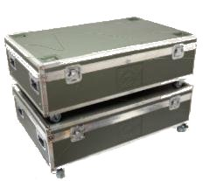
255 | 475611 |  | CASE ESPECIAL EM FIBERGLASS DESKTOP CAMPANHA COM 2 (DUAS) MESAS, 2 (DUAS) CADEIRAS ESTOFADAS COM ENCOSTO DOBRÁVEL, E 6 (SEIS) GAVETAS E PORTA CADEADO PARA AS GAVETAS. DIMENSÕES EXTERNAS: CASE ABERTO 2620 X 750 X 750MM E CASE FECHADO 870 X 750 X 660MM. PRODUTO COM QUALIDADE DE RESISTÊNCIA E DURABILIDADE EQUIVALENTE, SIMILAR OU DE MELHOR QUALIDADE QUE A MARCA MALIGAN. PRAZO DE ENTREGA 30 DIAS. | UND | 10 | R$ 4.278,89 | R$42.788,90 | 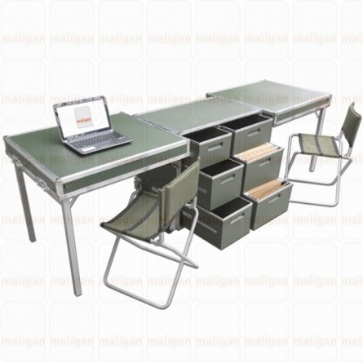
256 | 475611 |  | CASE EM FIBERGLASS EM VERDE OLIVA COM 2 (DUAS) MESAS DOBRÁVEIS EM ALUMÍNIO, 4 (QUATRO) CADEIRAS ESTOFADAS EM CAMUFLADO COM ENCOSTO DOBRÁVEL. DIMENSÕES EXTERNAS: CASE ABERTO 1200 X 600 X 750MM E CASE FECHADO 1200 X 600 X 240MM. PRODUTO COM QUALIDADE DE RESISTÊNCIA E DURABILIDADE EQUIVALENTE, SIMILAR OU DE MELHOR QUALIDADE QUE A MARCA MALIGAN. PRAZO DE ENTREGA 30 DIAS. | UND | 10 | R$ 1.838,67 | R$18.386,70 | 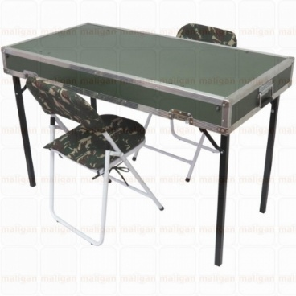
257 | 475611 |  | CASE EM FIBERGLASS COM AS SEGUINTES DIMENSÕES EXTERNAS 1200 X 600 X 700MM E DIMENSÕES INTERNAS 1170 X 570 X 680MM COM PÉS PARA EMPILHADEIRA, FORRADO INTERNAMENTE POR CARPETE, MANTA DE ESPUMA E BLOCO DE ESPUMA. | UND | 10 | R$ 4.785,51 | R$47.855,10 | 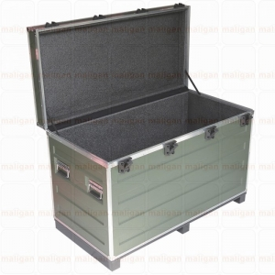
258 | 476993 |  | CINTO TÁTICO MODULAR. ESPECIFICAÇÕES: CONFECCIONADO EM POLIAMIDA 6.6 DE ALTA TENACIDADE 1.000 DENIER (SIMILAR OU SUPERIOR AO TECIDO CORDURA® 1.000 D), DEVERÁ TER FIVELA DE 50 MM EM NYLON INJETADO NA PRÓPRIA COR DO EQUIPAMENTO COM TERCEIRA TRAVA UTILIZADA NO SEU FECHAMENTO. DEVERÁ POSSUIR ACABAMENTO INTERNO EM TECIDO ULTRA ABSORVENTE E COM GERENCIAMENTO DE MICROCLIMA (SIMILAR OU SUPERIOR AO TECIDO SMARTEC) PARA OTIMIZAR A DISSIPAÇÃO DO SUOR. DEVERÁ TER DOIS COMPARTIMENTOS EM SUAS LATERAIS QUE PERMITAM A COLOCAÇÃO DE COLDRES, BAINHAS OU PLACAS DE PERNA. DEVERÁ TER TAMANHO ÚNICO AJUSTÁVEL. DEVERÁ SER FORNECIDO NA COR PRETA OU VERDE OLIVA. A COR SERÁ INFORMADA NO ENVIO DO EMPENHO. GARANTIA MÍNIMA DE 12 MESES CONTRA DEFEITOS DE FABRICAÇÃO, A CONTAR DO RECEBIMENTO DO MATERIAL, SENDO QUE TODOS OS CUSTOS DE DEVOLUÇÃO/SUBSTITUIÇÃO DO REFERIDO MATERIAL CORRERÃO ÀS EXPENSAS DO FORNECEDOR. | CONJ | 300 | R$ 248,59 | R$74.577,00 | 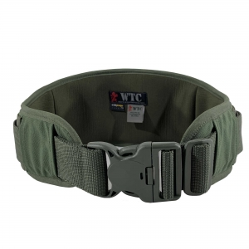
259 | 630686 |  | CAPA COLETE BALÍSTICO MATERIAL: CORDURA 500, TAMANHO: ÚNICO, CÔR: VERDE OLIVA CAMUFLADO, APLICAÇÃO: OPERAÇÕES MILITARES, CARACTERISTICAS ADICIONAIS: PAINEL LATERAL COM BOLSO PORTA PLACA REMOVÍVEL. DE IGUL, EQUIVALENTE OU SUPERIOR QUALIDADE AO MODELO Plate Carrier M7 VERDE OLIVA DA MARCA WTC. | UND | 80 | R$ 496,80 | R$39.744,00 | 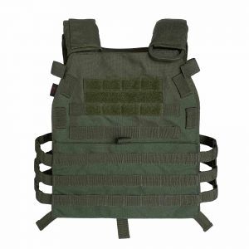
260 | 465944 |  | MOCHILA MATERIAL: NYLON/CORDURA 500, CAPACIDADE: 3L, APLICAÇÃO: COMBATE E RAPEL, ALTURA: 35CM, LARGURA: 25CM, PROFUNDIDADE: 7CM, CARACTERÍSTICAS ADICIONAIS: SISTEMA DE HIDRATAÇÃO MODULAR, OUTROS COMPONENTES: VELCRO NA ABERTURA SUPERIOR, TRÊS ANÉIS, SISTEMA - | UND | 100 | R$ 106,98 | R$10.698,00 | 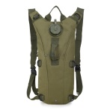
261 | 601573 |  | KIT DE PRIMEIROS SOCORROS RHINO RESCUE APH IFAK - KIT COMPLETO IFAK APH MARCH1 - VERSÃO EDC ADVANCED BRASIL - BAG SI TEMA MOLLE MODULAR IFAK NACIONAL. DEVE CONTER: BOLSA MODULAR MOLLE EDC RHINO RESCUE EM NYLON500D, TORNIQUETE METÁLICO RHINO RESCUE HASTE METÁLICA 2 GERAÇÃO, SELO DE TÓRAX – VALVULADO, BANDAGEM ISRAELENSE - 4INCH, TESOURA PONTA ROMBA 19CM COM CLIP, GAZE COMPRIMIDA COMBAT TAPE ELASTIC CREPE, CANETA MARCADOR, TCCC CARD, MANUAL. PODERÁ SER SOLICITADA AMOSTRA PARA COMPROVAÇÃO DA QUALIDADE E MARCA, MEDIANTE APRESENTAÇÃO DO PRODUTO NO ALMOXARIFADO DO 4º RCB. | UND | 100 | R$ 1.036,13 | 103.613,00 | 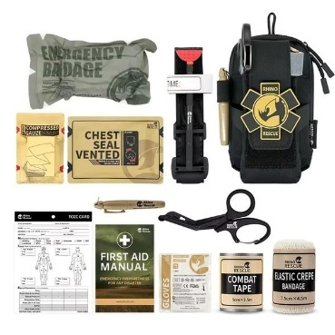

1.2. Os bens objeto desta contratação são caracterizados como comuns, conforme justificativa constante do Estudo Técnico Preliminar.
1.3. O objeto desta contratação não se enquadra como bem de luxo, conforme Decreto nº 10.818, de 27 de setembro de 2021.
1.4. O prazo de vigência da contratação é de 60 (sessenta) dias contados do(a) recebimento da Nota de Empenho, na forma do artigo 105 da Lei n° 14.133, de 2021.
1.5. O contrato ou outro instrumento hábil que o substitua oferece maior detalhamento das regras que serão aplicadas em relação à vigência da contratação.
1.6. Em caso de discrepância entre a descrição contida no Compras.gov e a descrição contida no Termo de Referência, prevalece o contido no Termo de Referência.
2. FUNDAMENTAÇÃO E DESCRIÇÃO DA NECESSIDADE DA CONTRATAÇÃO
2.1. A Fundamentação da Contratação e de seus quantitativos encontra-se pormenorizada em tópico específico dos Estudos Técnicos Preliminares, apêndice deste Termo de Referência.
2.2. O objeto da contratação está previsto no Plano de Contratações Anual 2026, conforme consta das informações básicas desse Termo de Referência.

3. DESCRIÇÃO DA SOLUÇÃO COMO UM TODO CONSIDERADO O CICLO DE VIDA DO OBJETO E ESPECIFICAÇÃO DO PRODUTO
3.1. A descrição da solução como um todo encontra-se pormenorizada em tópico específico dos Estudos Técnicos Preliminares, apêndice deste Termo de Referência.
4. REQUISITOS DA CONTRATAÇÃO
Sustentabilidade
4.1. Além dos critérios de sustentabilidade eventualmente inseridos na descrição do objeto, devem ser atendidos os seguintes requisitos, que se baseiam no Guia Nacional de Contratações Sustentáveis:
4.2. Em conformidade ao art. 5º da Instrução Normativa Nº 01 de 19 de janeiro de 2010, da Secretaria de Logística e Tecnologia da Informação, do Ministério do Planejamento, Orçamento e Gestão, os bens devem seguir os seguintes critérios de sustentabilidade ambiental:
4.2.1. que os bens sejam constituídos, no todo ou em parte, por material reciclado, atóxico, biodegradável, conforme ABNT NBR – 15448-1 e 15448-2;
4.2.2. que sejam observados os requisitos ambientais para a obtenção de certificação do Instituto Nacional de Metrologia, Normalização e Qualidade Industrial – INMETRO como produtos sustentáveis ou de menor impacto ambiental em relação aos seus similares;
4.2.3. que os bens devam ser preferencialmente, acondicionados em embalagem individual adequada, com o menor volume possível, que utilize materiais recicláveis, de forma a garantir a máxima proteção durante o transporte e o armazenamento;
4.2.4. que os bens não contenham substâncias perigosas em concentração acima da recomendada na diretiva RoHS (Restriction of Certain Hazardous Substances), tais como mercúrio (Hg), chumbo (Pb), cromo hexavalente (Cr(VI)), cádmio (Cd), bifenil-polibromados (PBBs), éteres difenil-polibromados (PBDEs).
Subcontratação
4.18. Não será admitida a subcontratação do objeto contratual.
Garantia da contratação
4.25. Não haverá exigência da garantia da contratação dos art. 96 e seguintes da Lei nº 14.133, de 2021, pelas razões constantes do Estudo Técnico Preliminar.
5. MODELO DE EXECUÇÃO DO OBJETO
Condições de Entrega
5.1. O prazo de entrega é de 30 (trinta) dias, contados do recebimento do da Nota de Empenho (Empenho Ordinário), em remessa única.
5.1.1. A Nota de Empenho assinada eletronicamente será enviada para o e-mail cadastrado no SICAF, contando a partir desse momento o prazo para entrega dos bens, independente do “recebido”, uma vez que é de responsabilidade do fornecedor manter atualizado seus dados cadastrais junto ao SICAF, conforme art. 7º da Instrução Normativa nº 3, de 26 de abril de 2018.
5.2.2. Os prazos são contados em dias corridos, excluindo o dia do início e incluindo o dia do vencimento.
5.2. Os bens deverão ser entregues no seguinte endereço:
Unidade Militar | Endereço | Horário de recebimento
4º Regimento de Cavalaria Blindado | Rua Benjamin Constant, S/N, bairro Duque de Caxias – São Luiz Gonzaga-RS. CEP 97800-000. Fone (55) 3352-1203 | Seg à Qui: 08 às 11h e 13 às 16:30h  Sextas: 08 às 11h
5.3. Caso não seja possível a entrega na data assinalada, a empresa deverá comunicar as razões respectivas com pelo menos 3 (três) dias de antecedência para que qualquer pleito de prorrogação de prazo seja analisado, ressalvadas situações de caso fortuito e força maior.
Garantia, manutenção e assistência técnica
5.4. O prazo de garantia é aquele estabelecido na Lei nº 8.078, de 11 de setembro de 1990 (Código de Defesa do Consumidor).
6. MODELO DE GESTÃO DO CONTRATO
6.1. O contrato deverá ser executado fielmente pelas partes, de acordo com as cláusulas avençadas e as normas da Lei nº 14.133, de 2021, e cada parte responderá pelas consequências de sua inexecução total ou parcial.
6.2. Em caso de impedimento, ordem de paralisação ou suspensão do contrato, o cronograma de execução será prorrogado automaticamente pelo tempo correspondente, anotadas tais circunstâncias mediante simples apostila.
6.3. As comunicações entre o órgão ou entidade e a contratada devem ser realizadas por escrito sempre que o ato exigir tal formalidade, admitindo-se o uso de mensagem eletrônica para esse fim.
6.4. O órgão ou entidade poderá convocar representante da empresa para adoção de providências que devam ser cumpridas de imediato.
6.5. Após a assinatura do contrato ou instrumento equivalente, o órgão ou entidade poderá convocar o representante da empresa contratada para reunião inicial para apresentação do plano de fiscalização, que conterá informações acerca das obrigações contratuais, dos mecanismos de fiscalização, das estratégias para execução do objeto, do plano complementar de execução da contratada, quando houver, do método de aferição dos resultados e das sanções aplicáveis, dentre outros.
Fiscalização
6.6. A execução do contrato deverá ser acompanhada e fiscalizada pelo(s) fiscal(is) do contrato, ou pelos respectivos substitutos (Lei nº 14.133, de 2021, art. 117, caput).
Fiscalização Técnica
6.7. O fiscal técnico do contrato acompanhará a execução do contrato, para que sejam cumpridas todas as condições estabelecidas no contrato, de modo a assegurar os melhores resultados para a Administração. (Decreto nº 11.246, de 2022, art. 22, VI);
6.8. O fiscal técnico do contrato anotará no histórico de gerenciamento do contrato todas as ocorrências relacionadas à execução do contrato, com a descrição do que for necessário para a regularização das faltas ou dos defeitos observados. (Lei nº 14.133, de 2021, art. 117, §1º e Decreto nº 11.246, de 2022, art. 22, II);
6.9. Identificada qualquer inexatidão ou irregularidade, o fiscal técnico do contrato emitirá notificações para a correção da execução do contrato, determinando prazo para a correção. (Decreto nº 11.246, de 2022, art. 22, III);
6.10. O fiscal técnico do contrato informará ao gestor do contato, em tempo hábil, a situação que demandar decisão ou adoção de medidas que ultrapassem sua competência, para que adote as medidas necessárias e saneadoras, se for o caso. (Decreto nº 11.246, de 2022, art. 22, IV);
6.11. No caso de ocorrências que possam inviabilizar a execução do contrato nas datas aprazadas, o fiscal técnico do contrato comunicará o fato imediatamente ao gestor do contrato. (Decreto nº 11.246, de 2022, art. 22, V);
6.12. O fiscal técnico do contrato comunicará ao gestor do contrato, em tempo hábil, o término do contrato sob sua responsabilidade, com vistas à tempestiva renovação ou à prorrogação contratual (Decreto nº 11.246, de 2022, art. 22, VII).
Fiscalização Administrativa
6.13. O fiscal administrativo do contrato verificará a manutenção das condições de habilitação da contratada, acompanhará o empenho, o pagamento, as garantias, as glosas e a formalização de apostilamento e termos aditivos, solicitando quaisquer documentos comprobatórios pertinentes, caso necessário (Art. 23, I e II, do Decreto nº 11.246, de 2022).
6.14. Caso ocorra descumprimento das obrigações contratuais, o fiscal administrativo do contrato atuará tempestivamente na solução do problema, reportando ao gestor do contrato para que tome as providências cabíveis, quando ultrapassar a sua competência; (Decreto nº 11.246, de 2022, art. 23, IV).
6.15. A fiscalização de que trata esta cláusula não exclui nem reduz a responsabilidade do Contratado, inclusive perante terceiros, por qualquer irregularidade, ainda que resultante de imperfeições técnicas, vícios redibitórios, ou emprego de material inadequado ou de qualidade inferior e, na ocorrência desta, não implica corresponsabilidade da Contratante ou de seus agentes, gestores e fiscais, de conformidade.
Gestor do Contrato
6.16. Cabe ao gestor do contrato:
6.16.1. coordenar a atualização do processo de acompanhamento e fiscalização do contrato contendo todos os registros formais da execução no histórico de gerenciamento do contrato, a exemplo da ordem de serviço, do registro de ocorrências, das alterações e das prorrogações contratuais, elaborando relatório com vistas à verificação da necessidade de adequações do contrato para fins de atendimento da finalidade da administração.
6.16.2. acompanhar os registros realizados pelos fiscais do contrato, de todas as ocorrências relacionadas à execução do contrato e as medidas adotadas, informando, se for o caso, à autoridade superior àquelas que ultrapassarem a sua competência.
6.16.3. acompanhar a manutenção das condições de habilitação da contratada, para fins de empenho de despesa e pagamento, e anotará os problemas que obstem o fluxo normal da liquidação e do pagamento da despesa no relatório de riscos eventuais.
6.16.4. emitir documento comprobatório da avaliação realizada pelos fiscais técnico, administrativo e setorial quanto ao cumprimento de obrigações assumidas pelo Contratado, com menção ao seu desempenho na execução contratual, baseado nos indicadores objetivamente definidos e aferidos, e a eventuais penalidades aplicadas, devendo constar do cadastro de atesto de cumprimento de obrigações.
6.16.5. tomar providências para a formalização de processo administrativo de responsabilização para fins de aplicação de sanções, a ser conduzido pela comissão de que trata o art. 158 da Lei nº 14.133, de 2021, ou pelo agente ou pelo setor com competência para tal, conforme o caso.
6.16.6. elaborar relatório final com informações sobre a consecução dos objetivos que tenham justificado a contratação e eventuais condutas a serem adotadas para o aprimoramento das atividades da Administração.
6.16.7. enviar a documentação pertinente ao setor de contratos para a formalização dos procedimentos de liquidação e pagamento, no valor dimensionado pela fiscalização e gestão nos termos do contrato.
7. INFRAÇÕES E SANÇÕES ADMINISTRATIVAS
7.1. Comete infração administrativa, nos termos da Lei nº 14.133, de 2021, o Contratado que:
a) der causa à inexecução parcial do contrato;
b) der causa à inexecução parcial do contrato que cause grave dano à Administração ou ao funcionamento dos serviços públicos ou ao interesse coletivo;
c) der causa à inexecução total do contrato;
d) ensejar o retardamento da execução ou da entrega do objeto da contratação sem motivo justificado;
e) apresentar documentação falsa ou prestar declaração falsa durante a execução do contrato;
f) praticar ato fraudulento na execução do contrato;
g) comportar-se de modo inidôneo ou cometer fraude de qualquer natureza;
h) praticar ato lesivo previsto no art. 5º da Lei nº 12.846, de 1º de agosto de 2013.
7.2. Serão aplicadas ao Contratado que incorrer nas infrações acima descritas as seguintes sanções:
7.2.1. Advertência, quando o Contratado der causa à inexecução parcial do contrato, sempre que não se justificar a imposição de penalidade mais grave;
7.2.2. Impedimento de licitar e contratar, quando praticadas as condutas descritas nas alíneas “b”, “c” e “d” do subitem acima, sempre que não se justificar a imposição de penalidade mais grave;
7.2.3. Declaração de inidoneidade para licitar e contratar, quando praticadas as condutas descritas nas alíneas “e”, “f”, “g” e “h” do subitem acima, bem como nas alíneas “b”, “c” e “d”, que justifiquem a imposição de penalidade mais grave.
7.2.4. Multa:
7.2.4.1. Moratória, para as infrações descritas no item “d”, de 1% (um por cento) por dia de atraso injustificado sobre o valor da parcela inadimplida, até o limite de 15 (quinze) dias
7.2.4.3. Compensatória, para as infrações descritas acima alíneas “e” a “h” de 15% (quinze por cento) a 30% (trinta por cento) do valor da contratação.
7.2.4.4. Compensatória, para a inexecução total do contrato prevista acima na alínea “c”, de 5% (cinco por cento) a 30% (trinta por cento) do valor da contratação.
7.2.4.5. Compensatória, para a infração descrita acima na alínea “b”, de 5% (cinco por cento) a 10% (dez por cento) do valor da contratação.
7.2.4.6. Compensatória, em substituição à multa moratória para a infração descrita acima na alínea “d”, de 5% (cinco por cento) a 15% (quinze por cento) do valor da contratação.
7.3. A aplicação das sanções previstas neste Termo de Referência não exclui, em hipótese alguma, a obrigação de reparação integral do dano causado ao Contratante.
7.4. Todas as sanções previstas neste Termo de Referência poderão ser aplicadas cumulativamente com a multa.
7.5. Antes da aplicação da multa será facultada a defesa do interessado no prazo de 15 (quinze) dias úteis, contado da data de sua intimação.
7.6. Se a multa aplicada e as indenizações cabíveis forem superiores ao valor do pagamento eventualmente devido pelo Contratante ao Contratado, além da perda desse valor, a diferença será descontada da garantia prestada ou será cobrada judicialmente.
7.7. A multa poderá ser recolhida administrativamente no prazo máximo de XX (xxxxx) dias, a contar da data do recebimento da comunicação enviada pela autoridade competente.
7.8. A aplicação das sanções realizar-se-á em processo administrativo que assegure o contraditório e a ampla defesa ao Contratado, observando-se o procedimento previsto no caput e parágrafos do art. 158 da Lei nº 14.133, de 2021, para as penalidades de impedimento de licitar e contratar e de declaração de inidoneidade para licitar ou contratar.
7.8.1. Para a garantia da ampla defesa e contraditório, as notificações serão enviadas eletronicamente para os endereços de e-mail informados na proposta comercial, bem como os cadastrados pela empresa no SICAF.
7.8.2. Os endereços de e-mail informados na proposta comercial e/ou cadastrados no SICAF serão considerados de uso contínuo da empresa, não cabendo alegação de desconhecimento das comunicações a eles comprovadamente enviadas.
7.9. Na aplicação das sanções serão considerados:
7.9.1. a natureza e a gravidade da infração cometida;
7.9.2. as peculiaridades do caso concreto;
7.9.3. as circunstâncias agravantes ou atenuantes;
7.9.4. os danos que dela provierem para o Contratante; e
7.9.5. a implantação ou o aperfeiçoamento de programa de integridade, conforme normas e orientações dos órgãos de controle.
7.10. Os atos previstos como infrações administrativas na Lei nº 14.133, de 2021, ou em outras leis de licitações e contratos da Administração Pública que também sejam tipificados como atos lesivos na Lei nº 12.846, de 2013, serão apurados e julgados conjuntamente, nos mesmos autos, observados o rito procedimental e autoridade competente definidos na referida Lei.
7.11. A personalidade jurídica do Contratado poderá ser desconsiderada sempre que utilizada com abuso do direito para facilitar, encobrir ou dissimular a prática dos atos ilícitos previstos neste Termo de Referência ou para provocar confusão patrimonial, e, nesse caso, todos os efeitos das sanções aplicadas à pessoa jurídica serão estendidos aos seus administradores e sócios com poderes de administração, à pessoa jurídica sucessora ou à empresa do mesmo ramo com relação de coligação ou controle, de fato ou de direito, com o Contratado, observados, em todos os casos, o contraditório, a ampla defesa e a obrigatoriedade de análise jurídica prévia.
7.12. O Contratante deverá, no prazo máximo de 15 (quinze) dias úteis, contado da data de aplicação da sanção, informar e manter atualizados os dados relativos às sanções por ela aplicadas, para fins de publicidade no Cadastro Nacional de Empresas Inidôneas e Suspensas (CEIS) e no Cadastro Nacional de Empresas Punidas (CNEP), instituídos no âmbito do Poder Executivo Federal.
7.12.1. As penalidades serão obrigatoriamente registradas no SICAF.
7.13. As sanções de impedimento de licitar e contratar e declaração de inidoneidade para licitar ou contratar são passíveis de reabilitação na forma do art. 163 da Lei nº 14.133, de 2021.
7.14. Os débitos do Contratado para com a Administração Contratante, resultantes de multa administrativa e/ou indenizações, não inscritos em dívida ativa, poderão ser compensados, total ou parcialmente, com os créditos devidos pelo referido órgão decorrentes deste mesmo contrato ou de outros contratos administrativos que o Contratado possua com o mesmo órgão ora Contratante, na forma da Instrução Normativa SEGES/ME nº 26, de 13 de abril de 2022.
8. CRITÉRIOS DE MEDIÇÃO E DE PAGAMENTO
Recebimento
8.1. Os bens serão recebidos provisoriamente, de forma sumária, no ato da entrega, juntamente com a nota fiscal ou instrumento de cobrança equivalente, pelo(a) responsável pelo acompanhamento e fiscalização do contrato, para efeito de posterior verificação de sua conformidade com as especificações constantes no Termo de Referência e na proposta.
8.2. Os bens poderão ser rejeitados, no todo ou em parte, inclusive antes do recebimento provisório, quando em desacordo com as especificações constantes no Termo de Referência e na proposta, devendo ser substituídos no prazo de 10 (dez) dias, a contar da notificação da contratada, às suas custas, sem prejuízo da aplicação das penalidades.
8.3. O recebimento definitivo ocorrerá no prazo de 08 (oito) dias úteis, a contar do recebimento da nota fiscal ou instrumento de cobrança equivalente pela Administração, após a verificação da qualidade e quantidade do material e consequente aceitação mediante termo detalhado.
8.4. Para as contratações decorrentes de despesas cujos valores não ultrapassem o limite de que trata o inciso II do art. 75 da Lei nº 14.133, de 2021, o prazo máximo para o recebimento definitivo será de até 08 (oito) dias úteis.
8.5. O prazo para recebimento definitivo poderá ser excepcionalmente prorrogado, de forma justificada, por igual período, quando houver necessidade de diligências para a aferição do atendimento das exigências contratuais.
8.6. No caso de controvérsia sobre a execução do objeto, quanto à dimensão, qualidade e quantidade, deverá ser observado o teor do art. 143 da Lei nº 14.133, de 2021, comunicando-se à empresa para emissão de Nota Fiscal quanto à parcela incontroversa da execução do objeto, para efeito de liquidação e pagamento.
8.7. O prazo para a solução, pelo Contratado, de inconsistências na execução do objeto ou de saneamento da nota fiscal ou de instrumento de cobrança equivalente, verificadas pela Administração durante a análise prévia à liquidação de despesa, não será computado para os fins do recebimento definitivo.
8.8. O recebimento provisório ou definitivo não excluirá a responsabilidade civil pela solidez e pela segurança dos bens nem a responsabilidade ético-profissional pela perfeita execução do contrato.
8.9. As atividades de montagem, instalação e quaisquer outras necessárias para o funcionamento ou uso do bem correrão por conta do Contratado e são condição para o recebimento do objeto.
Liquidação
8.10. Recebida a Nota Fiscal ou documento de cobrança equivalente, correrá o prazo de dez dias úteis para fins de liquidação, na forma desta seção, prorrogáveis por igual período, nos termos do art. 7º, §3º da Instrução Normativa SEGES/ME nº 77/2022.
8.11. O prazo de que trata o item anterior será reduzido à metade, mantendo-se a possibilidade de prorrogação, no caso de contratações decorrentes de despesas cujos valores não ultrapassem o limite de que trata o inciso II do art. 75 da Lei nº 14.133, de 2021.
8.12. Para fins de liquidação, o setor competente deverá verificar se a nota fiscal ou instrumento de cobrança equivalente apresentado expressa os elementos necessários e essenciais do documento, tais como:
8.12.1. o prazo de validade;
8.12.2. a data da emissão;
8.12.3. os dados do contrato e do órgão contratante;
8.12.4. o período respectivo de execução do contrato;
8.12.5. o valor a pagar; e
8.12.6. eventual destaque do valor de retenções tributárias cabíveis.
8.13. Havendo erro na apresentação da nota fiscal ou instrumento de cobrança equivalente, ou circunstância que impeça a liquidação da despesa, esta ficará sobrestada até que o Contratado providencie as medidas saneadoras, reiniciando-se o prazo após a comprovação da regularização da situação, sem ônus ao Contratante;
8.14. A nota fiscal ou instrumento de cobrança equivalente deverá ser obrigatoriamente acompanhado da comprovação da regularidade fiscal, constatada por meio de consulta on-line ao SICAF ou, na impossibilidade de acesso ao referido Sistema, mediante consulta aos sítios eletrônicos oficiais ou à documentação mencionada no art. 68 da Lei nº 14.133, de 2021.
8.15. A Administração deverá realizar consulta ao SICAF para:
8.15.1. verificar a manutenção das condições de habilitação exigidas;
8.15.2. identificar possível razão que impeça a participação em licitação/contratação no âmbito do órgão ou entidade, tais como a proibição de contratar com a Administração ou com o Poder Público, bem como ocorrências impeditivas indiretas.
8.16. Constatando-se, junto ao SICAF, a situação de irregularidade do Contratado, será providenciada sua notificação, por escrito, para que, no prazo de 5 (cinco) dias úteis, regularize sua situação ou, no mesmo prazo, apresente sua defesa. O prazo poderá ser prorrogado uma vez, por igual período, a critério do Contratante.
8.17. Não havendo regularização ou sendo a defesa considerada improcedente, o Contratante deverá comunicar aos órgãos responsáveis pela fiscalização da regularidade fiscal quanto à inadimplência do Contratado, bem como quanto à existência de pagamento a ser efetuado, para que sejam acionados os meios pertinentes e necessários para garantir o recebimento de seus créditos.
8.18. Persistindo a irregularidade, o Contratante deverá adotar as medidas necessárias à rescisão contratual nos autos do processo administrativo correspondente, assegurada ao Contratado a ampla defesa.
8.19. Havendo a efetiva execução do objeto, os pagamentos serão realizados normalmente, até que se decida pela rescisão do contrato, caso o Contratado não regularize sua situação junto ao SICAF.
Prazo de pagamento
8.20. O pagamento será efetuado no prazo de até 10 (dez) dias úteis contados da finalização da liquidação da despesa, conforme seção anterior, nos termos da Instrução Normativa SEGES/ME nº 77, de 2022.
8.21. No caso de atraso pelo Contratante, os valores devidos ao contratado serão atualizados monetariamente entre o termo final do prazo de pagamento até a data de sua efetiva realização, mediante aplicação do índice IPCA (Índice de Preços ao Consumidor Amplo, calculado pelo IBGE) de correção monetária.
Forma de pagamento
8.22. O pagamento será realizado por meio de ordem bancária, para crédito em banco, agência e conta corrente indicados pelo Contratado.
8.23. Será considerada data do pagamento o dia em que constar como emitida a ordem bancária para pagamento.
8.24. Quando do pagamento, será efetuada a retenção tributária prevista na legislação aplicável.
8.25. Independentemente do percentual de tributo inserido na planilha, quando houver, serão retidos na fonte, quando da realização do pagamento, os percentuais estabelecidos na legislação vigente.
8.26. O Contratado regularmente optante pelo Simples Nacional, nos termos da Lei Complementar nº 123, de 2006, não sofrerá a retenção tributária quanto aos impostos e contribuições abrangidos por aquele regime. No entanto, o pagamento ficará condicionado à apresentação de comprovação, por meio de documento oficial, de que faz jus ao tratamento tributário favorecido previsto na referida Lei Complementar.
Cessão de crédito
8.27. É admitida a cessão fiduciária de direitos creditícios com instituição financeira, nos termos e de acordo com os procedimentos previstos na Instrução Normativa SEGES/ME nº 53, de 8 de julho de 2020, conforme as regras deste presente tópico.
8.27.1. As cessões de crédito não abrangidas pela Instrução Normativa SEGES/ME nº 53, de 8 de julho de 2020 dependerão de prévia aprovação do contratante.
8.28. A eficácia da cessão de crédito não abrangidas pela Instrução Normativa SEGES/ME nº 53, de 8 de julho de 2020, em relação à Administração, está condicionada à celebração de termo aditivo ao contrato administrativo.
8.29. Sem prejuízo do regular atendimento da obrigação contratual de cumprimento de todas as condições de habilitação por parte do contratado (cedente), a celebração do aditamento de cessão de crédito e a realização dos pagamentos respectivos também se condicionam à regularidade fiscal e trabalhista do cessionário, bem como à certificação de que o cessionário não se encontra impedido de licitar e contratar com o Poder Público, conforme a legislação em vigor, ou de receber benefícios ou incentivos fiscais ou creditícios, direta ou indiretamente, conforme o art. 12 da Lei nº 8.429, de 1992, nos termos do Parecer JL-01, de 18 de maio de 2020.
8.30. O crédito a ser pago à cessionária é exatamente aquele que seria destinado à cedente (contratado) pela execução do objeto contratual, restando absolutamente incólumes todas as defesas e exceções ao pagamento e todas as demais cláusulas exorbitantes ao direito comum aplicáveis no regime jurídico de direito público incidente sobre os contratos administrativos, incluindo a possibilidade de pagamento em conta vinculada ou de pagamento pela efetiva comprovação do fato gerador, quando for o caso, e o desconto de multas, glosas e prejuízos causados à Administração. (INSTRUÇÃO NORMATIVA Nº 53, DE 8 DE JULHO DE 2020 e Anexos)
8.31. A cessão de crédito não afetará a execução do objeto contratado, que continuará sob a integral responsabilidade do contratado.
Reajuste
8.32 Os preços inicialmente contratados são fixos e irreajustáveis no prazo de um ano contado da data do orçamento estimado, em 19/12/2025.
8.33. Após o interregno de um ano, e independentemente de pedido do Contratado, os preços iniciais serão reajustados, mediante a aplicação, pelo Contratante, do índice IPCA (Índice de Preços ao Consumidor Amplo, calculado pelo IBGE) de correção monetária, exclusivamente para as obrigações iniciadas e concluídas após a ocorrência da anualidade.
8.34. Nos reajustes subsequentes ao primeiro, o interregno mínimo de um ano será contado a partir dos efeitos financeiros do último reajuste.
8.35. No caso de atraso ou não divulgação do(s) índice (s) de reajustamento, o Contratante pagará ao Contratado a importância calculada pela última variação conhecida, liquidando a diferença correspondente tão logo seja(m) divulgado(s) o(s) índice(s) definitivo(s).
8.36. Nas aferições finais, o(s) índice(s) utilizado(s) para reajuste será(ão), obrigatoriamente, o(s) definitivo(s).
8.37. Caso o(s) índice(s) estabelecido(s) para reajustamento venha(m) a ser extinto(s) ou de qualquer forma não possa(m) mais ser utilizado(s), será(ão) adotado(s), em substituição, o(s) que vier(em) a ser determinado(s) pela legislação então em vigor.
8.38. Na ausência de previsão legal quanto ao índice substituto, as partes elegerão novo índice oficial, para reajustamento do preço do valor remanescente, por meio de termo aditivo.
8.39. O reajuste será realizado por apostilamento.
9. FORMA E CRITÉRIOS DE SELEÇÃO DO FORNECEDOR E REGIME DE EXECUÇÃO
Forma de seleção e critério de julgamento da proposta
9.1. O fornecedor será selecionado por meio da realização de procedimento de LICITAÇÃO, na modalidade PREGÃO, sob a forma ELETRÔNICA, com adoção do critério de julgamento pelo MENOR PREÇO por item.
Forma de fornecimento
9.2. O fornecimento do objeto será integral.
Critérios de aceitabilidade de preços
9.3. Em se tratando de contratação para registro de preços, caso adotado o critério de julgamento de menor preço ou de maior desconto por grupo de itens, o critério de aceitabilidade de preços unitários máximos será:
9.3.1. Valores unitários: conforme tabela constante no item 1.1 deste Termo de Referência.
Exigências de habilitação
9.4. Para fins de habilitação, deverá o licitante comprovar os seguintes requisitos:
Habilitação jurídica
9.5. Pessoa física: cédula de identidade (RG) ou documento equivalente que, por força de lei, tenha validade para fins de identificação em todo o território nacional;
9.6. Empresário individual: inscrição no Registro Público de Empresas Mercantis, a cargo da Junta Comercial da respectiva sede;
9.7. Microempreendedor Individual - MEI: Certificado da Condição de Microempreendedor Individual - CCMEI, cuja aceitação ficará condicionada à verificação da autenticidade no sítio https://www.gov.br/empresas-e-negocios/pt-br/empreendedor;
9.8. Sociedade empresária, sociedade limitada unipessoal – SLU ou sociedade identificada como empresa individual de responsabilidade limitada - EIRELI: inscrição do ato constitutivo, estatuto ou contrato social no Registro Público de Empresas Mercantis, a cargo da Junta Comercial da respectiva sede, acompanhada de documento comprobatório de seus administradores;
9.9. Sociedade empresária estrangeira: portaria de autorização de funcionamento no Brasil, publicada no Diário Oficial da União e arquivada na Junta Comercial da unidade federativa onde se localizar a filial, agência, sucursal ou estabelecimento, a qual será considerada como sua sede, conforme Instrução Normativa DREI/ME n.º 77, de 18 de março de 2020.
9.10. Sociedade simples: inscrição do ato constitutivo no Registro Civil de Pessoas Jurídicas do local de sua sede, acompanhada de documento comprobatório de seus administradores;
9.11. Filial, sucursal ou agência de sociedade simples ou empresária: inscrição do ato constitutivo da filial, sucursal ou agência da sociedade simples ou empresária, respectivamente, no Registro Civil das Pessoas Jurídicas ou no Registro Público de Empresas Mercantis onde opera, com averbação no Registro onde tem sede a matriz
9.12. Sociedade cooperativa: ata de fundação e estatuto social, com a ata da assembleia que o aprovou, devidamente arquivado na Junta Comercial ou inscrito no Registro Civil das Pessoas Jurídicas da respectiva sede, além do registro de que trata o art. 107 da Lei nº 5.764, de 16 de dezembro 1971.
9.14. Os documentos apresentados deverão estar acompanhados de todas as alterações ou da consolidação respectiva.
Habilitação fiscal, social e trabalhista
9.15. Prova de inscrição no Cadastro Nacional de Pessoas Jurídicas ou no Cadastro de Pessoas Físicas, conforme o caso;
9.16. Prova de regularidade fiscal perante a Fazenda Nacional, mediante apresentação de certidão expedida conjuntamente pela Secretaria da Receita Federal do Brasil (RFB) e pela Procuradoria-Geral da Fazenda Nacional (PGFN), referente a todos os créditos tributários federais e à Dívida Ativa da União (DAU) por elas administrados, inclusive aqueles relativos à Seguridade Social, nos termos da Portaria Conjunta nº 1.751, de 02 de outubro de 2014, do Secretário da Receita Federal do Brasil e da Procuradora-Geral da Fazenda Nacional.
9.17. Prova de regularidade com o Fundo de Garantia do Tempo de Serviço (FGTS);
9.18. Prova de inexistência de débitos inadimplidos perante a Justiça do Trabalho, mediante a apresentação de certidão negativa ou positiva com efeito de negativa, nos termos do Título VII-A da Consolidação das Leis do Trabalho, aprovada pelo Decreto-Lei nº 5.452, de 1º de maio de 1943;
9.19. Prova de inscrição no cadastro de contribuintes Estadual/Distrital ou Municipal/Distrital relativo ao domicílio ou sede do fornecedor, pertinente ao seu ramo de atividade e compatível com o objeto contratual;
9.20. Prova de regularidade com a Fazenda Estadual/Distrital ou Municipal/Distrital do domicílio ou sede do fornecedor, relativa à atividade em cujo exercício contrata ou concorre;
9.21. o fornecedor seja considerado isento dos tributos Estadual/Distrital ou Municipal/Distrital relacionados ao objeto contratual, deverá comprovar tal condição mediante a apresentação de declaração da Fazenda respectiva do seu domicílio ou sede, ou outra equivalente, na forma da lei.
9.22. O fornecedor enquadrado como microempreendedor individual que pretenda auferir os benefícios do tratamento diferenciado previstos na Lei Complementar n. 123, de 2006, estará dispensado da prova de inscrição nos cadastros de contribuintes estadual e municipal.
Disposições gerais sobre habilitação
9.23. Quando permitida a participação de empresas estrangeiras que não funcionem no País, as exigências de habilitação serão atendidas mediante documentos equivalentes, inicialmente apresentados em tradução livre.
9.24. Na hipótese de o fornecedor ser empresa estrangeira que não funcione no País, para assinatura do contrato ou da ata de registro de preços ou do aceite do instrumento equivalente, os documentos exigidos para a habilitação serão traduzidos por tradutor juramentado no País e apostilados nos termos do disposto no Decreto nº 8.660, de 29 de janeiro de 2016, ou de outro que venha a substituí-lo, ou consularizados pelos respectivos consulados ou embaixadas.
9.25. Não serão aceitos documentos de habilitação com indicação de CNPJ/CPF diferentes, salvo aqueles legalmente permitidos.
9.26. Se o fornecedor for a matriz, todos os documentos deverão estar em nome da matriz, e se o fornecedor for a filial, todos os documentos deverão estar em nome da filial, exceto para atestados de capacidade técnica, e no caso daqueles documentos que, pela própria natureza, comprovadamente, forem emitidos somente em nome da matriz.
9.27. Serão aceitos registros de CNPJ de fornecedor matriz e filial com diferenças de números de documentos pertinentes ao CND e ao CRF/FGTS, quando for comprovada a centralização do recolhimento dessas contribuições.
10. ESTIMATIVAS DO VALOR DA CONTRATAÇÃO
10.1. O custo estimado total da contratação, que corresponde ao valor máximo aceitável, R$ 1.548.757,30 (um milhão e quinhentos e quarenta e oito mil e setecentos e cinquenta e sete reais e trinta centavos), conforme custos unitários apostos na tabela do item 1.1.
10.2. Em caso de Registro de Preços, os preços registrados poderão ser alterados ou atualizados em decorrência de eventual redução dos preços praticados no mercado ou de fato que eleve o custo dos bens, das obras ou dos serviços registrados, nas seguintes situações:
10.2.1. em caso de força maior, caso fortuito ou fato do príncipe ou em decorrência de fatos imprevisíveis ou previsíveis de consequências incalculáveis, que inviabilizem a execução da ata tal como pactuada, nos termos do disposto na alínea “d” do inciso II do caput do art. 124 da Lei nº 14.133, de 2021;
10.2.2. em caso de criação, alteração ou extinção de quaisquer tributos ou encargos legais ou superveniência de disposições legais, com comprovada repercussão sobre os preços registrados;
10.2.3. serão reajustados os preços registrados, respeitada a contagem da anualidade e o índice previsto para a contratação; ou
10.2.4. poderão ser repactuados, a pedido do interessado, conforme critérios definidos para a contratação.

11. ADEQUAÇÃO ORÇAMENTÁRIA
11.1. Por trata-se de licitação utilizando o Sistema de Registro de Preços, a indicação orçamentária fica postergada ao momento da efetiva contratação.

12. DISPOSIÇÕES FINAIS
12.1. As informações contidas neste Termo de Referência não são classificadas como sigilosas.

13. RESPONSÁVEIS
Todas as assinaturas eletrônicas seguem o horário oficial de Brasília e fundamentam-se no §3º do Art. 4º do Decreto nº 10.543, de 13 de novembro de 2020.

ANDERSON MATHEUS DOS SANTOS DA SILVA – 2° sgt
Membro Equipe de Planejamento da Contratação

FLAVIO ARNALDO HUTTEL – 2° Sgt
Membro Equipe de Planejamento da Contratação

FILIPE KAISEKAMP DE ALMEIDA – 1° Ten
Chefe da Equipe de Planejamento da Contratação

Apêndice A ao ANEXO I – Instrumento Substitutivo de Contrato

Regras aplicáveis ao instrumento substitutivo ao contrato (Contratações de pequeno valor - art. 95, inciso I, da Lei n. 14.133/2021, Orientação Normativa nº 84, de 17 de maio de 2024)
OU
(Compra com entrega imediata e integral de bens adquiridos, sem previsão de obrigações futuras, inclusive quanto à assistência técnica, independentemente do valor - art. 95, inciso II, da Lei n. 14.133/2021)

1. FORMALIZAÇÃO DA CONTRATAÇÃO
1.1. O adjudicatário terá o prazo de 5 (cinco) dias, contado a partir da data de sua convocação, para aceitar o instrumento equivalente ao contrato Nota de Empenho, sob pena de decair do direito à contratação, sem prejuízo das sanções previstas.
1.2. O prazo poderá ser prorrogado, por igual período, por solicitação justificada do adjudicatário e aceita pela Administração.
1.3. O aceite do instrumento equivalente pelo adjudicatário implica no reconhecimento de que:
1.3.1. referido instrumento substitui o termo de contrato, sendo-lhe aplicáveis as disposições da Lei nº 14.133/2021;
1.3.2. o Contratado se vincula à sua proposta e às previsões contidas no Edital, no Termo de Referência e em seus anexos, conforme Termo de Ciência e Concordância (Anexo II).
2. VIGÊNCIA E PRORROGAÇÃO
2.1. O prazo de vigência da contratação é aquele estabelecido no Termo de Referência, na forma do artigo 105 da Lei n° 14.133, de 2021.
2.2. O prazo de vigência será automaticamente prorrogado, independentemente de termo aditivo, quando o objeto não for concluído no período firmado acima, ressalvadas as providências cabíveis no caso de culpa do Contratado, previstas neste instrumento.
2.3. A prorrogação de que trata este item é condicionada ao ateste, pela autoridade competente, de que as condições e os preços permanecem vantajosos para a Administração, permitida a negociação com o Contratado, bem como à inexistência de registros no Cadastro Informativo de créditos não quitados do setor público federal (Cadin).
2.4. O Contratado não tem direito subjetivo à prorrogação contratual.
2.5. A prorrogação contratual deverá ser promovida mediante celebração de termo aditivo.
2.6. A contratação não poderá ser prorrogada quando o Contratado tiver sido penalizado nas sanções de declaração de inidoneidade ou impedimento de licitar e contratar com poder público, observadas as abrangências de aplicação.
3. OBRIGAÇÕES DO CONTRATANTE
3.1. São obrigações do Contratante:
3.1.1. Exigir o cumprimento de todas as obrigações assumidas pelo Contratado, de acordo com o Termo de Referência e seus anexos;
3.1.2. Receber o objeto no prazo e condições estabelecidas no Termo de Referência;
3.1.3. Notificar o Contratado, por escrito, sobre vícios, defeitos incorreções, imperfeições, falhas ou irregularidades verificadas na execução do objeto contratual, fixando prazo para que seja substituído, reparado ou corrigido, total ou parcialmente, às suas expensas, certificando-se de que as soluções por ele propostas sejam as mais adequadas;
3.1.4. Acompanhar e fiscalizar a execução contratual e o cumprimento das obrigações pelo Contratado;
3.1.5. Efetuar o pagamento ao Contratado do valor correspondente ao fornecimento do objeto, no prazo, forma e condições estabelecidos no Termo de Referência e neste Anexo;
3.1.6. Aplicar ao Contratado as sanções previstas na lei e no Termo de Referência;
3.1.7. Cientificar o órgão de representação judicial da Advocacia-Geral da União para adoção das medidas cabíveis quando do descumprimento de obrigações pelo Contratado;
3.1.8. Explicitamente emitir decisão sobre todas as solicitações e reclamações relacionadas à execução contratual, ressalvados os requerimentos manifestamente impertinentes, meramente protelatórios ou de nenhum interesse para a boa execução do ajuste.
3.1.8.1. A Administração terá o prazo de 10 (dez) dias úteis, a contar da data do protocolo do requerimento para decidir, admitida a prorrogação motivada, por igual período.
3.1.9. Responder eventuais pedidos de reestabelecimento do equilíbrio econômico-financeiro feitos pelo Contratado no prazo máximo de 15 (quinze) dias úteis.
3.1.10. Notificar os emitentes das garantias quanto ao início de processo administrativo para apuração de descumprimento de cláusulas contratuais.
3.2. A Administração não responderá por quaisquer compromissos assumidos pelo Contratado com terceiros, ainda que vinculados à execução do objeto contratual, bem como por qualquer dano causado a terceiros em decorrência de ato do Contratado, de seus empregados, prepostos ou subordinados.
4. OBRIGAÇÕES DO CONTRATADO
4.1. O Contratado deve cumprir todas as obrigações constantes do Termo de Referência e deste Anexo, assumindo como exclusivamente seus os riscos e as despesas decorrentes da boa e perfeita execução do objeto, observando, ainda, as obrigações a seguir dispostas:
4.1.1. Entregar o objeto acompanhado do manual do usuário, com uma versão em português, e da relação da rede de assistência técnica autorizada;
4.1.2. Responsabilizar-se pelos vícios e danos decorrentes do objeto, de acordo com o Código de Defesa do Consumidor;
4.1.3. Comunicar ao Contratante, no prazo máximo de 24 (vinte e quatro) horas que antecede a data da entrega, os motivos que impossibilitem o cumprimento do prazo previsto, com a devida comprovação;
4.1.4. Atender às determinações regulares emitidas pelo fiscal ou gestor contratuais ou autoridade superior e prestar todo esclarecimento ou informação por eles solicitados;
4.1.5. Reparar, corrigir, remover, reconstruir ou substituir, às suas expensas, no total ou em parte, no prazo fixado pelo fiscal contratual, os bens nos quais se verificarem vícios, defeitos ou incorreções resultantes da execução ou dos materiais empregados;
4.1.6. Responsabilizar-se pelos vícios e danos decorrentes da execução do objeto, bem como por todo e qualquer dano causado à Administração ou terceiros, não reduzindo essa responsabilidade a fiscalização ou o acompanhamento da execução contratual pelo Contratante, que ficará autorizado a descontar dos pagamentos devidos ou da garantia, caso exigida, o valor correspondente aos danos sofridos;
4.1.7. Quando não for possível a verificação da regularidade no Sistema de Cadastro de Fornecedores – SICAF, o Contratado deverá entregar ao setor responsável pela fiscalização contratual, junto com a Nota Fiscal para fins de pagamento, os seguintes documentos:
4.1.7.1. prova de regularidade relativa à Seguridade Social;
4.1.7.2. certidão conjunta relativa aos tributos federais e à Dívida Ativa da União;
4.1.7.3. certidões que comprovem a regularidade perante a Fazenda Estadual ou Distrital do domicílio ou sede do Contratado;
4.1.7.4. Certidão de Regularidade do FGTS – CRF; e
4.1.7.5. Certidão Negativa de Débitos Trabalhistas – CNDT;
4.1.8. Responsabilizar-se pelo cumprimento de todas as obrigações trabalhistas, previdenciárias, fiscais, comerciais e as demais previstas em legislação específica, cuja inadimplência não transfere a responsabilidade ao Contratante e não poderá onerar o objeto da contratação;
4.1.9. Comunicar ao Fiscal, no prazo de 24 (vinte e quatro) horas, qualquer ocorrência anormal ou acidente que se verifique no local da execução do objeto contratual.
4.1.10. Paralisar, por determinação do Contratante, qualquer atividade que não esteja sendo executada de acordo com a boa técnica ou que ponha em risco a segurança de pessoas ou bens de terceiros.
4.1.11. Manter durante toda a vigência da contratação, em compatibilidade com as obrigações assumidas, todas as condições exigidas para habilitação na licitação ou para qualificação na contratação direta;
4.1.12. Cumprir, durante todo o período de execução contratual, a reserva de cargos prevista em lei para pessoa com deficiência, para reabilitado da Previdência Social ou para aprendiz, bem como as reservas de cargos previstas na legislação;
4.1.13. Comprovar a reserva de cargos a que se refere a cláusula acima, no prazo fixado pela fiscalização contratual, com a indicação dos empregados que preencheram as referidas vagas;
4.1.14. Guardar sigilo sobre todas as informações obtidas em decorrência da execução do objeto;
4.1.15. Arcar com o ônus decorrente de eventual equívoco no dimensionamento dos quantitativos de sua proposta, inclusive quanto aos custos variáveis decorrentes de fatores futuros e incertos, devendo complementá-los, caso o previsto inicialmente em sua proposta não seja satisfatório para o atendimento do objeto da contratação, exceto quando ocorrer algum dos eventos arrolados no art. 124, II, d, da Lei nº 14.133, de 2021;
4.1.16. Cumprir, além dos postulados legais vigentes de âmbito federal, estadual ou municipal, as normas de segurança do Contratante;
4.1.17. Alocar os empregados necessários, com habilitação e conhecimento adequados, ao perfeito cumprimento das obrigações assumidas, fornecendo os materiais, equipamentos, ferramentas e utensílios demandados, cuja quantidade, qualidade e tecnologia deverão atender às recomendações de boa técnica e a legislação de regência;
4.1.18. Orientar e treinar seus empregados sobre os deveres previstos na Lei nº 13.709, de 14 de agosto de 2018, adotando medidas eficazes para proteção de dados pessoais a que tenha acesso por força da execução contratual;
4.1.19. Conduzir os trabalhos com estrita observância às normas da legislação pertinente, cumprindo as determinações dos Poderes Públicos, mantendo sempre limpo o local de execução do objeto e nas melhores condições de segurança, higiene e disciplina.
4.1.20. Submeter previamente, por escrito, ao Contratante, para análise e aprovação, quaisquer mudanças nos métodos executivos que fujam às especificações do memorial descritivo ou instrumento congênere.
4.1.21. Não permitir a utilização de qualquer trabalho do menor de dezesseis anos, exceto na condição de aprendiz para os maiores de quatorze anos, nem permitir a utilização do trabalho do menor de dezoito anos em trabalho noturno, perigoso ou insalubre.
4.1.22. Cumprir as normas de proteção ao trabalho, inclusive aquelas relativas à segurança e à saúde no trabalho;
4.1.23. Não submeter os trabalhadores a condições degradantes de trabalho, jornadas exaustivas, servidão por dívida ou trabalhos forçados;
4.1.24. Não permitir a utilização de qualquer trabalho do menor de dezesseis anos de idade, exceto na condição de aprendiz para os maiores de quatorze anos de idade, observada a legislação pertinente;
4.1.25. Não submeter o menor de dezoito anos de idade à realização de trabalho noturno e em condições perigosas e insalubres e à realização de atividades constantes na Lista de Piores Formas de Trabalho Infantil, aprovada pelo Decreto nº 6.481, de 12 de junho de 2008;
4.1.26. Receber e dar o tratamento adequado a denúncias de discriminação, violência e assédio no ambiente de trabalho.
5. DA EXTINÇÃO CONTRATUAL
5.1. A contratação será extinta quando cumpridas as obrigações de ambas as partes, ainda que isso ocorra antes do prazo estipulado para tanto.
5.2. Se as obrigações não forem cumpridas no prazo estipulado, a vigência ficará prorrogada até a conclusão do objeto, caso em que deverá a Administração providenciar a readequação do cronograma fixado para a contratação.
5.3. Quando a não conclusão do objeto referida no item anterior decorrer de culpa do Contratado:
5.3.1. ficará ele constituído em mora, sendo-lhe aplicáveis as respectivas sanções administrativas; e
5.3.2. poderá a Administração optar pela extinção contratual e, nesse caso, adotará as medidas admitidas em lei para a continuidade da execução contratual.
5.4. A contratação poderá ser extinta antes do prazo fixado, sem ônus para o Contratante, quando esta não dispuser de créditos orçamentários para sua continuidade ou quando entender que a contratação não mais lhe oferece vantagem.
5.5. A extinção nesta hipótese ocorrerá na próxima data de aniversário da contratação, desde que haja a notificação do Contratado pelo Contratante nesse sentido com pelo menos 2 (dois) meses de antecedência desse dia.
5.6. Caso a notificação da não-continuidade da contratação de que trata este subitem ocorra com menos de 2 (dois) meses da data de aniversário, a extinção contratual ocorrerá após 2 (dois) meses da data da comunicação.
5.7. A contratação poderá ser extinta antes de cumpridas as obrigações nela estipuladas, ou antes do prazo fixado, por algum dos motivos previstos no artigo 137 da Lei nº 14.133/21, bem como amigavelmente, assegurados o contraditório e a ampla defesa.
5.7.1. Nesta hipótese, aplicam-se também os artigos 138 e 139 da mesma Lei.
5.7.2. A alteração social ou a modificação da finalidade ou da estrutura da empresa não ensejará a extinção se não restringir sua capacidade de concluir o objeto.
5.7.2.1. Se a operação implicar mudança da pessoa jurídica contratada, deverá ser formalizado termo aditivo para alteração subjetiva.
5.8. O termo de extinção, sempre que possível, será precedido:
5.8.1. Balanço dos eventos contratuais já cumpridos ou parcialmente cumpridos;
5.8.2. Relação dos pagamentos já efetuados e ainda devidos;
5.8.3. Indenizações e multas.
5.9. A extinção contratual não configura óbice para o reconhecimento do desequilíbrio econômico-financeiro, hipótese em que será concedida indenização por meio de termo indenizatório.
5.10. A contratação poderá ser extinta caso se constate que o Contratado mantém vínculo de natureza técnica, comercial, econômica, financeira, trabalhista ou civil com dirigente do órgão ou entidade contratante ou com agente público que tenha desempenhado função na licitação ou atue na fiscalização ou na gestão contratuais, ou que deles seja cônjuge, companheiro ou parente em linha reta, colateral ou por afinidade, até o terceiro grau.
6. DOS CASOS OMISSOS
6.1. Os casos omissos serão decididos pelo Contratante, segundo as disposições contidas na Lei nº 14.133, de 2021, e demais normas federais aplicáveis e, subsidiariamente, segundo as disposições contidas na Lei nº 8.078, de 1990 – Código de Defesa do Consumidor – e normas e princípios gerais dos contratos.
7. ALTERAÇÕES
7.1. Eventuais alterações contratuais reger-se-ão pela disciplina dos arts. 124 e seguintes da Lei nº 14.133, de 2021.
7.2. O Contratado é obrigado a aceitar, nas mesmas condições contratuais, os acréscimos ou supressões que se fizerem necessários, até o limite de 25% (vinte e cinco por cento) do valor inicial atualizado da contratação.
7.3. As supressões resultantes de acordo celebrado entre as partes contratantes poderão exceder o limite de 25% (vinte e cinco por cento) do valor inicial atualizado do contrato.
7.4. As alterações contratuais deverão ser promovidas mediante celebração de termo aditivo, submetido à prévia aprovação da consultoria jurídica do Contratante, salvo nos casos de justificada necessidade de antecipação de seus efeitos, hipótese em que a formalização do aditivo deverá ocorrer no prazo máximo de 1 (um) mês.
7.5. Registros que não caracterizam alterações contratuais podem ser realizados por simples apostila, dispensada a celebração de termo aditivo, na forma do art. 136 da Lei nº 14.133, de 2021.
8. FORO
8.1. Fica definido o Foro da Justiça Federal no Rio Grande do Sul, Seção Judiciária de Santo Ângelo para dirimir os litígios que decorrerem da execução contratual que não puderem ser compostos pela conciliação, conforme art. 92, §1º, da Lei nº 14.133, de 2021.

ANEXO II
TERMO DE CIÊNCIA E CONCORDÂNCIA
Por meio deste instrumento, ..................... (identificar o Contratado) declara que está ciente e concorda com as disposições e obrigações previstas no Edital, no Termo de Referência e nos demais anexos a que se refere o Pregão nº 90005/2026, bem como que se responsabiliza, sob as penas da Lei, pela veracidade e legitimidade das informações e documentos apresentados durante o processo de contratação.

Local-UF, ........ de ................... de 20.... .

__________________________________________
(Nome e Cargo do Representante Legal)

